МИНИСТЕРСТВО ОБРАЗОВАНИЯ И НАУКИ РФ  
федеральное государственное бюджетное образовательное учреждение высшего образования  
КРАСНОЯРСКИЙ ГОСУДАРСТВЕННЫЙ ПЕДАГОГИЧЕСКИЙ УНИВЕРСИТЕТ  
им. В.П. АСТАФЬЕВА (КГПУ им. В.П. Астафьева)

Факультет Исторический

Выпускающая кафедра_Отечественной истории

(полное наименование кафедры)

**Шляпина Анастасия Александровна**

ВЫПУСКНАЯ КВАЛИФИКАЦИОННАЯ РАБОТА

**«ИСПОЛЬЗОВАНИЕ МЕТОДА ПРОЕКТОВ НА УРОКАХ ИСТОРИИ В 5 КЛАССЕ».**

Направление подготовки/специальность 44.03.05. Педагогическое образование

(код направления подготовки)

Профиль __История и право

(наименование профиля для бакалавриата)

ДОПУСКАЮ К ЗАЩИТЕ

Зав. кафедрой_к. и. н., доцент Ценюга И.Н.

(ученая степень, ученое звание, фамилия, инициалы)

__________________________________________________

(дата, подпись)

Руководитель_к. и. н., доцент Ворошилова Н.В.

(ученая степень, ученое звание, фамилия, инициалы)

_____________________________________________

(дата, подпись)

Дата защиты____________________________________

Обучающийся_Шляпина А.А.

(фамилия, инициалы) (дата, подпись)

Оценка

______________________________________________

(прописью)

Красноярск

2018

Оглавление

Введение 3

Глава 1.Метод проектов в современной школе 13

1.1. История возникновения и развития метода проектов 13

1.2. Понятие, классификация и структура учебных проектов 19

Глава 2. Использование метода проектов на уроках истории в 5 классе 31

2.1. Психолого-педагогические условия организации проектной деятельности пятиклассников 31

2.2. Организация проектной деятельности учащихся 5 классов в учебниках истории Древнего мира 36

2.3. Анализ апробации проектного метода на уроках истории в 5 классе 49

Заключение 55

Список использованных источников и литературы 58

Приложения 63

# Введение

**Актуальность темы исследования**

Введение Федерального государственного образовательного стандарта основного общего образования второго поколения в 2010 году изменило требования к результатам освоения всех учебных предметов. В основу Федерального государственного образовательного стандарта основного общего образования второго поколения положен системно - деятельностный подход, который предполагает перенос акцента с предметных знаний, умений и навыков как основной цели обучения (парадигма знаний, умений и навыков) на формирование общеучебных умений и на развитие самостоятельности учебных действий (парадигма развития личности учащихся). Данные изменения во многом меняют школьную жизнь не только учащегося, но и учителя: речь идет о новых формах организации обучения, новых образовательных технологиях, новой открытой информационно-образовательной среде, далеко выходящей за границы школы.

В условиях реализации Федерального государственного образовательного стандарта основного общего образования становится приоритетным индивидуальное развитие личности, его творческой активности, навыков самостоятельного движения в информационном пространстве[1]. Акцент переносится на воспитание подлинно свободной личности, формирование у детей способности самостоятельно мыслить, добывать и применять знания, тщательно обдумывать принимаемые решения и четко планировать действия, эффективно сотрудничать в разнообразных по составу и профилю группах, быть открытыми для новых контактов и культурных связей. Все это требует широкого внедрения в образовательный процесс эффективных форм и способов ведения образовательной деятельности, которые бы отвечали требованиям Федерального государственного образовательного стандарта основного общего образования. Проектная деятельность как раз отвечает данным требованиям, занимая определенное и отнюдь не последнее место среди других методов обучения.

В современном мире проектная деятельность приобрела большое значение не только в образовании, но и в других совершенно разных сферах. Мы слышим о проектах по телевидению, проектная деятельность заняла прочную позицию в системе государственного управления, встречаемся с проектами в культуре, экологии, спорте, научной деятельности.

В структуре профессиональной компетентности педагогических работников образовательных учреждений одной из ведущих компетенций является владение современными инновационными технологиями, в частности, проектной технологией.

Обычно проекты в школе связывают с внеклассной воспитательной работой и системой дополнительного образования. Но сегодня всё чаще обсуждается проектирование и на уроке.

Проектная деятельность обучающихся прописана в Федеральном государственном образовательном стандарте основного общего образования, реализация которого закреплена Законом «Об образовании РФ». Следовательно, каждый ученик должен уметь осуществлять эту деятельность.

Также проектная деятельность выдвигается одним из требований при отборе лучших школ в рамках Приоритетного Национального проекта «Образование» и соответственно при определении лучших школ и учителей. Поэтому в документах и школ, и педагогов все чаще можно встретить упоминание проектной деятельности.

Таким образом, актуальность темы нашего исследования продиктована комплексом проблем как нормативного, так и практико-ориентированного порядка.

В педагогике нет единого подхода ни к пониманию проекта, ни к видению проектной деятельности в системе образования.

Однако все их можно разделить на две точки зрения. Согласно первой - метод проектов и проектная деятельность – это два разных понятия, которые нельзя смешивать, они существуют независимо друг от друга. Вторая точка зрения, к которой придерживаются большинство авторов - метод проектов и проектная деятельность существуют в очень тесной связи друг с другом. Мы рассматриваем в неразрывной связи проектную деятельность учащихся и метод проектов, как форму организации проектной деятельности учащихся.

Проектная деятельность – это такая форма организации образовательной деятельности школьников, которая ограничена во времени, основанная на взаимодействии, сотрудничестве и сотворчестве педагога и учащихся в ходе поэтапной практической деятельности по достижению намеченных целей[2].

Следует также отметить, что понимают авторы учебно-методического комплекса под проектной деятельностью. Понятие «проект» они разъясняют учащимся в тетради для проектов и творческих работ. Для них проект есть «разработанный план, нацеленный на создание чего-то нового, полезного»[3]: а это и написание рассказа или сочинения, и составление сравнительной таблицы, и подготовка мультимедийной презентации или виртуальной экскурсии.

Первой и важной частью любого проекта также является выбор ключевой проблемы, которая не может быть навязана извне, должна быть актуальной для подростков и соответствовать уровню их подготовки. После выбора проблемы определяется, какие ресурсы необходимы для её решения и разработать план решения проблемы по шагам. Далее следует этап поиска информации. В проекте должен быть заранее определен и результат в виде некого продукта. Результатом может быть подготовленное письмо, сценарий, фильм, листовка, макет, чертёж, текст поправок к существующим нормативным документам, памятка, коллаж, доклад, который необходимо презентовать.

**Степень изученности темы**

Отдельные элементы проектной деятельности можно встретить еще в XVI-XVIII вв. Однако, большинство педагогов считают, что метод проектов возник в начале XX столетия и связывают его с именем американского философа и педагога Джона Дьюи. проанализировав различные образовательные системы, пришёл к выводу, что все они рассчитаны на сообщение учащимся огромного количества фактической информации без обучения средствам её использования. На уроках учителя транслировалиучащимся опыт прошлых эпох, а не готовили к встрече с проблемами в будущем. Дьюи предложил использовать метод, целью которого было обучение методам решения проблем. Свой замысел позже ему удалось реализовать в экспериментальной «школе-лаборатории» при Чикагском университете в 1896-1904 гг.

Параллельно велась методологическая проработка метода проектов и русскими педагогами. Так, под руководством С. Т. Шацкого в 1905 году была организована небольшая группа педагогов, пытавшаяся использовать проектные методы в практике преподавания. Позднее, уже при советской власти, эти идеи стали довольно широко внедряться в школу. В.Н. Шульгин, М. В. Купенина, Б.В Игнатьев и другие активные сторонники метода проектов разрабатывали и активно внедряли его в практику. Более того, эти педагоги провозгласили его единственно верным методом обучения в школе - считали, что школа учебы, таким образом, превращается в школу жизни. Но применение метода проектов происходило не всегда продуманно и последовательно. В результате постановлением ЦК ВКП (б) в 1932 году метод проектов был осуждён, и с тех пор и до недавнего времени в России больше не предпринималось серьёзных попыток возродить этот метод в школьной практике. Между тем, стоит отметить, что в это время в зарубежной школе метод проектов активно и с успехом развивался.

Вновь в практику работы российских образовательных учреждений метод проектов вернулся только в 1980 - е годы. Этому способствовало сотрудничество российских ученых и практиков с зарубежными коллегами в исследовательских проектах по образованию, ориентация педагогов на развитие творческих познавательных способностей детей.

А свою популярность в России метод проектов получил в XXI веке в связи с реформированием системы образования и утверждением «Концепции Федеральных государственных образовательных стандартов»[4].

За последнее время метод проектов как общепедагогическая технология стал предметом многих исследований.

Так, Г.Б. Голуб в методическом пособии для педагогов представляет метод проектов как педагогическую технологию через формирование ключевых компетенций, рассматривает методические и дидактические аспекты сопровождения учителем проектной деятельности учащихся основной школы[5].

И.Н. Комарова в своей работе рассказывает о различных формах организации проектно - иследовательской деятельности учащихся на основе Интернета[6].

М.М. Морозова, В.Н. Морозова считают метод проектов феноменом современного образовательного процесса. В своей монографии они изучают этот метод в контексте развития творческой познавательной самостоятельности обучающихся[7].

Е.С. Полат особое внимание уделяла изучению истории возникновения и развития метода проектов. Она рассматривает его как совокупность поисковых, проблемных и творческих методов, представляющих собой дидактическое средство активизации познавательной деятельности, развития креативности и, одновременно, формирование определенных личностных качеств учащихся в процессе создания конкретного продукта[8].

Н.Ю. Пахомова рассматривает метод учебных проектов как системный компонент учебно-воспитательного процесса, позволяющий построить его на принципах проблемного и деятельностного подходов, личностно ориентированного обучения, педагогики сотрудничества[9].

В работе Н.Ф. Яковлевой раскрыты концептуальные основания метода проектов, типология проектов, методы проектирования, структура проекта, требования к оформлению проектной документации, правила проведения презентации и защиты и др., а также приведены примеры проектов, которые были разработаны в образовательных учреждениях городов и районов Красноярского края[10].

В.Н. Янушевский в своей работе уделяет большое внимание методическим, дидактическим и организационным проблемам практической реализации школьных учебных проектов[11].

Наконец, В.В. Вяземский рассмотрел не только основы организации проектов и проектной деятельности школьников, но и предложил конкретные исторические проекты, однако представленные им материалы подходят для выполнения проектов только на уроках отечественной истории[12].

Однако проанализировав широкий круг научной и научно-методической литературы, мы можем отметить, что чаще всего авторы рассматривают варианты организации проектной деятельности на примере старших классов, а использованию проектной технологии на уроках истории в 5 классе не уделено должного внимания. Между тем именно в 5 классе закладываются основы преподавания истории, формируется интерес школьников к этому предмету на долгие годы, на предметной основе начинают формироваться навыки проектной деятельности. Это и определило актуальность темы представляемой выпускной квалификационной работы и наш интерес к ней.

**Целью** дипломной работы является выявление потенциала и эффективных способов и форм организации проектной деятельности обучающихся 5 класса.

Достижение данной цели, возможно, осуществить путем последовательного решения следующих основных **задач:**

1. Рассмотреть историю возникновения и развития метода проектов.
2. Раскрыть понятие, классификацию и структуру учебных проектов.
3. Выявить психолого-педагогические условия организации проектной деятельности у пятиклассников.
4. Провести анализ проектов, предлагаемых авторами учебно-методического комплекта А. А. Вигасиным, Г. И. Годером, И. С. Свенцицкой для учащихся 5 класса.
5. Представить собственные разработки учебных проектов для использования их на уроках истории в 5 классе.
6. Проанализировать применение проектов на уроках истории, выявить проблемы, с которыми удалось столкнуться, сильные и слабые стороны данного метода.

**Объектом**исследования настоящей работы является метод проектов как педагогическая технология.

**Предметом** является использование проектного метода на уроках истории в 5 классе.

**Источниковая база исследования.** Источниковую базу работы представляют источники различного характера, прежде всего, нормативные документы и учебно-методические материалы.

Нормативно-правовую базу составляет Федеральный государственный стандарт основного общего образования (2010 г.), в котором закреплено, что на уровне основного общего образования кроме других программ должна быть реализована программа формирования универсальных учебных действий, в рамках которой должно быть сформирована культура исследовательской и проектной деятельности обучающихся[13].

## В написании работы использовался и наиболее часто используемый в школах учебно-методический комплекс «Всеобщая история. История Древнего мира. 5 класс» А. А. Вигасина, Г. И. Годера, И. С. Свенцицкой, а именно учебник А.А. Вигасина, Г.И. Годера, И.С. Свенцицкой «Всеобщая история. История Древнего мира. 5 класс»[14], где предложены 10 проектов для учащихся и учителя,и тетрадь для проектов и творческих работ[15], в которой к каждому проекту из учебника представлен пошаговый алгоритм выполнения, который помогает учащимся понять цель и смысл каждого из проектов, найти необходимую информацию в учебнике, дополнительной литературе или Интернете для их реализации - тетрадь предусматривает возможность зафиксировать собранную информацию из разных видов источников и подготовить на ее основе проект.

Проектная деятельность учащихся прописана в Федеральном государственном образовательном стандарте основного общего образования, реализация которого закреплена Законом «Об образовании РФ». Следовательно, каждый ученик должен уметь осуществлять эту деятельность. Таким образом, проектная деятельность учащихся становится все более актуальной в современной педагогике.

Использовались также и методические разработки учителей истории, опубликованные на таких методических сайтах как Методкопилка[16], Инфоурок[17].

В целом указанного круга источников в совокупности с литературой достаточно для решения поставленных целей и задач.

**Теоретическая значимость работы** заключается в том, что материалы проведенного исследования могут быть использованы для написания научных статей по современным технологиям обучения и методике преподавания истории в школе.

**Практическая значимость работы** заключается в том, что разработанные учебные проекты могут быть использованы на уроках истории в 5 классе.

**Апробация исследования**

Наши методические разработки прошли апробацию на уроках истории в параллели 5-х классов (три класса) на базе МБОУ «Зыковской средней общеобразовательной школы».

Результаты нашего исследования были представлены на II Межрегиональной научно-практической конференции для школьников, студентов и аспирантов на тему «История и политика в искусстве» в докладе «Применение проектной технологии в преподавании вопросов культуры на уроках истории в 5 классе» (см. приложение 1), а также в публикации статьи «Применение проектной технологии в преподавании вопросов культуры на уроках истории в 5 классе» в международном научно - методическом журнале «Школьная педагогика» №2 (12), июнь 2018 г.[18] (см. приложение 2).

**Структура работы**

Дипломная работа состоит из введения, двух глав, заключения, списка источников и литературы и приложений. Первая глава является теоретической, в ней рассматривается история возникновения и развития метода проектов, его понятие, классификации и структура, а также выявляются психолого-педагогические условия организации проектной деятельности в 5 классе.

Во второй, практической главе производится анализ проектов, предлагаемых авторами учебно-методического комплекса, представляются собственные разработки учебных проектов по истории для учащихся в 5 классе и на основе апробации производиться выявление проблем, плюсов и минусов данной технологии.

# Глава 1.Метод проектов в современной школе

## 1.1. История возникновения и развития метода проектов

Метод проектов имеет давнюю историю[19]. Отдельные элементы метода проектов можно найти еще у классиков педагогической мысли. Так, например, философ, писатель, представитель эпохи Просвещения Ж.-Ж. Руссо в произведении «Эмиль, или о воспитании» одним из первых стал искать «средства, чтобы сблизить всю массу уроков, рассеянных в стольких книгах, свести их к одной общей цели, которую легко было бы видеть, интересно проследить»[20].

Ещё в Римской академии искусств создавались работы, которые носили названиеprogetti, то есть проекты. Их отличали такие признаки как: ориентация на учащихся (посколькуэта работа была самостоятельной); ориентация на действительность (предметом работы служили практические проблемы); ориентация на конечный продукт (разрабатывались план, эскиз, модель). Это было первое понимание проекта в педагогическом контексте. Правда, эти разработки практически не внедрялись в жизнь.

Впоследствии швейцарский педагог И.Г. Песталоцци проводил идею о том, что только соединение обучения с трудом в полной мере соответствует психологии детей, их естественному стремлению к разнообразной деятельности. Эту идею ему удалось реализовать в особой образовательной системе- приюте для нищих детей «Учреждение для бедных» в Нейгофе в 1774-1789гг.

Немецкий ученый М. Кнолль отмечает, что вообще возникновение феномена «проект» относится к XVI веку и связано с попытками итальянских архитекторов объявить архитектуру наукой и сделать ее учебной дисциплиной. Так в Римской высшей школе искусств к лекциям был добавлен важный элемент - конкурс, в рамках которого самым лучшим студентам давались задания по изготовлению эскизов различных сооружений, правда, задачи воплощения в жизнь своих работ перед ними не было. Студентам предоставлялась возможность творчески использовать полученные ранее знания. В Парижской королевской архитектурной академии начиная с 70-х гг. XVII столетия для студентов, принимавших участие в проектах, были учреждены специальные награды. Кроме того, таким студентам предоставлялась возможность поступления в мастер-классы, что сделало проект признанным методом обучения. В конце XVIII века он получил распространение в Австрии, Германии, Швейцарии. С тех пор сохранили свою актуальность три признака понятия «проект». Это ориентация обучающихся: на получение знаний в процессе осуществления проекта;  на действительность, выражающаяся в разработке практической задачи в условиях, близких к реальной жизни;  на конкретный продукт, предусматривающий применение знаний различных областей наук с целью достижения запланированного результата.

Большинство же авторов считают, что сам метод проектов возникает во второй половине XIX века в сельскохозяйственных школах США. Изначально его называли методом проблем или методом целевого акта. В 1908 г. заведующий отделом воспитания сельскохозяйственных школ Д.Снезден впервые употребил термин «метод проектов». Перед сельскохозяйственными школами была поставлена строго определенная задача: органично соединить работу школы с потребностями сельского населения. Спустя три года, в 1911 г., бюро воспитания узаконило и термин «проект»[21].

Теоретической основой метода проектов послужила так называемая прагматистская педагогика, ставившая своей целью «обучение посредством делания». Ее основоположником был американский философ, психолог и педагог начала XX столетия Джон Дьюи, который пришел к выводу, что все, имеющиеся на данный момент образовательные системы рассчитаны на сообщение учащимся большого количества фактической информации, но совсем не учат как использовать ее в жизни[22]. Он предложил реформировать школьную систему Соединенных Штатов таким образом, чтобы в процессе обученияучащиеся сами извлекали знания исключительно из своей практической деятельности и собственного опыта. Предлагал строить обучение на активной основе, через целеполагание учащихся, учитывая их личные интересы в той или иной области. Отсюда важно было показать детям их личную заинтересованность в приобретаемых знаниях, которые могут и должны пригодиться им в жизни. Для этого необходима проблема, взятая из реальной жизни, знакомая и значимая для ребенка, для решения которой ему необходимо приложить полученные знания. Знания помогает получить учитель: он может подсказать источники информации, а может просто направить мысль учеников в нужном направлении для самостоятельного поиска. Но в результате ученики должны самостоятельно и в совместных усилиях решить проблему[23]. Задача школы - пробуждать и развивать те задатки и способности, которыми ребенок уже располагает. Свой замысел Дж. Дьюи удалось реализовать в экспериментальной «школе-лаборатории» при Чикагском университете в 1896-1904 гг. Внимание на его принципы новой педагогики обратили не только передовые педагоги США, позже к ним обращаются практически во всех странах мира, где была потребность в создании нового гражданина, воспитанного новой школой.

Активным последователем идей Дж. Дьюи был его ученик Вильям Килпатрик. Для него проектом является любая деятельность, выполненная «от всего сердца», с высокой степенью самостоятельности группой детей, объединенных в данный момент общим интересом[24]. Центр учебной работы есть активность учащихся. Вильям Килпатрик выделял четыре типа проектов: направленный на воплощение мысли во внешнюю форму; направленный на получение эстетического наслаждении; проект, целью которого является решение задачи или возникшей проблемы; проект, который несет в себе получение новых данных, таланта. Следовательно, абсолютно все интересы учащихся находят свое отражение в каком-либо проекте. Он отрицал обязательность школьных программ и классно-урочную систему, считал, что нет необходимости разделять учебную и внеучебную деятельности ребенка, пытался выстраивать весь педагогический процесс так, чтобы полученные в ходе навыки учащиеся применили в социальной среде.

Крупный учебный проект был осуществлен в США в одной из школ Лос-Анджелеса в 1926 г. Целью проекта было изучение реальной жизни. Он выполнялся этапами длинною в неделю и предполагал изучение текущих событий через журналы, газеты, проведение «парламентских собраний».

Во Франции в начале XX века известный сельский учитель Селестен Френе, используя метод коллективных проектов. Учителю допускалось вмешиваться в учебный процесс только, когда их проекты нарушали свободу других. В процессе выполнения проектов школьники примеряли на себя новые роли, так каждый из них мог выступать по отношению к своим одноклассникам в роли учителя. Поощрялись сотрудничество, взаимопомощь и кооперация и, но не соревнование или конкуренция. Практические рекомендации С. Френе адресовались в первую очередь малокомплектной сельской школе[25].

Значительный вклад популяризацию и разработку теоретических основ проектов был сделан и немецкими учеными Ф. Карсеном, Г. Кершенштейнером, А. Рейхвеном и др[26].

В 60-70-е гг. XX века этот метод обучения получает широкое распространение. К нему активно обращаются уже не только в США, Франции, но и в школах Англии, Голландии, Бельгии и ряда других стран.

Русские педагоги так же не являлись исключением. Метод проектов привлек их внимание уже в начале XX века[27]. Так в 1905 году группа педагогов под руководством С.Т. Шацкого начала разрабатывать и внедрять в процесс обучения новые образовательные методики, которые были похожи на метод проектов[28]. Небольшая группа педагогов- исследователей работала по проблеме внедрения «метода проектов» в практику обучения. При том личный интерес обучающегося являлся необходимым условием успешной работы. Проблему следовало взять из реальной жизни, и она должна быть знакомой и значимой для ребенка. Для ее решения требовались как ранее полученные знания, так и те, которые предстояло еще приобрести. Учитель-консультант руководил проектной работой, направляя поиск учеников, подсказывая источники информации.

Некоторые активные сторонники метода проекта, такие как В.Н. Шульгин, М.В. Купенина, Б.В. Игнатьев, провозгласили его единственно верным методом обучения в школе. Они считали, благодаря ему школа учебы, таким образом, превращается в школу жизни[29].

В 1920-е г. буквально вся система обучения в нашей стране была построена на методе проектов. Школьные предметы отменили - уроков не было, были только консультации по отдельным вопросам. Основой учебного процесса была разработка проектов, которые являлись междисциплинарными. Они носили такие названия как «Осень», «Труд крестьянина», «Великая Октябрьская социалистическая революция», «Поможем фабрике или заводу выполнить промфинплан», «Научимся разводить кур»[30]. Под проект подбирались и литературные произведения, через проект рассматривались исторические вопросы - например, какие события происходили осенью, какие весной, какие зимой, в каких событиях особую роль играли крестьяне или рабочие. Задумка была связана с тем, чтобы сделать процесс образования более практикоориентированным, а для того времени еще и идеологически направленным, усилить мотивацию учащихся, способствовать их развитию через коллективную работу, творчество, создать единую картину видения мира, не разделённую по областям школьных предметов.

Повальное, безумное и не всегда целесообразное использование «метода проектов» в советской школе в 1920-е гг. привело к падению качества обучения. Уровень базовых знаний резко упал – школьники стали хуже считать, писать, читать. Провалы в подготовке особенно наглядными были при поступлении абитуриентов в высшие учебные заведения – фиксировалось до 50% неудовлетворительных ответов по русскому языку и простейшей математике. Всё это и подвигло правительство к завершению эксперимента. Так Постановлением ЦК ВКП(б) от 5 сентября 1931 г. и от 25 августа 1932 г.«О начальной и средней школе»[31] метод проектов был осужден, а Постановление ЦК ВКП(б) «О педологических  
извращениях в системе наркомпросов» (1936 г.) окончательно восстановило классно-урочную систему и с тех пор до недавнего времени в России больше не предпринималось серьезные попытки возвратить этот метод в практике[32].

Между тем в это время в зарубежной школе метод проектов активно и с успехом развивался и стал популярен в силу рациональной подчиненности теоретических знаний их практическому применению в проектной деятельности[33].

В педагогическую практику нашей страны метод проектов вновь пришел опять из - за рубежа только в перестройку в1980 - е годы. Ускорило внедрение метода проектов в практику работы российских школ сотрудничество наших ученых с зарубежными коллегами в исследовательских проектах по образованию. А свою популярность в России метод проектов получил лишь в XXI веке в связи с реформированием образования и внедрением в систему обучения Федерального государственного образовательного стандарта, где метод проектов становится одним из ведущих в рамках системно-деятельностного подхода.

Таким образом, метод проектов имеет свою историю развития в педагогической науке и практике, как за рубежом, так и в нашей стране. Появившись в начале прошлого столетия для решения актуальных тогда задач образования, он не утратил своей привлекательности и в наши дни[34]. В современном отечественном образовании сложились условия востребованности этого метода.

# 1.2. Понятие, классификация и структура учебных проектов

В словаре иностранных слов даётся такое толкование слова «проект»: «Проект (от лат. «брошенный вперёд») – 1) технические документы, чертежи, расчёты, макеты, вновь создаваемых зданий, сооружений и т.д.; 2) предварительный текст какого-либо документа; 3) план, замысел»[35]. Таким образом, широкое понимание понятия даёт возможность употребления его в разных технологических процессах, в том числе и образовательном.

На сегодняшний день известно множество определений дидактического понятия «метод проекта». Его понимают как технологию (Е.С. Полат), педагогическую, в том числе (И. Чечель); как метод обучения (А.Н. Щукин, Э.Г. Азимов); как способ организации самостоятельной деятельности обучающихся (З.Х. Ботамева) и др[36]. В определении Е. С. Полат делается акцент на самостоятельную деятельность учеников, сопровождающуюся детальной разработкой проблемы, с завершением в качестве реального, практического результата[37].

Если говорить конкретно, о методе проектов как педагогической технологии, то - это такая форма организации образовательной деятельности школьников, которая строится на основе совместно разрабатываемого и реализуемого плана решений какой-либо проблемы, исследования того или иного объекта (материального, идеального, эстетического и др.) или создание нового общественного института (музея, клуба, кружка и тому подобного)[38].

В соответствии с указанными определениями и различными описаниями метода проектов выделим его характерные черты: сотрудничество и сотворчество всех субъектов педагогического процесса, при ориентации на самостоятельность учеников; использование комплекса знаний и навыков из различных областей; соответствие поставленных проблем реальным интересам и потребностям воспитанников; четкая последовательность этапов реализации проекта и работы над ним; творческая направленность, стимулирование самореализации и самоактуализации  
личности; ориентация на практический, социально-значимый результат[39].

Основными субъектами проектной деятельности являются ученик и учитель. Работа над проектом предполагает очень тесное взаимодействие ученика и учителя.

Учебный проект с точки зрения учащегося – это возможность делать что-то интересное самостоятельно, в группе или самому, при этом используя максимально свои возможности; эта та деятельность, которая проявить себя, попробовать свои силы, приложить знания, принести пользу и показать публично достигнутый результат.

Учебный проект с точки зрения учителя – это дидактическое средство, позволяющее обучать проектированию, т.е. целенаправленной деятельности по нахождению способа решения проблемы путем решения задач, вытекающей из этой проблемы при рассмотрении ее в определенной ситуации[40].

Выполнение проекта – это работа, направленная на решение конкретной проблемы, на получение заранее запланированного продукта. Проектные продукт есть средство решения проблемы проекта, то что вы должны создать в результате своей работы.

Сравнивая метод проекта с традиционными подходами, необходимо отметить ряд его преимуществ: процесс обучения максимально приближается к практике; меняется позиция учащегося в образовании, ученик сам познает, открывает, осмысливает и применяет  
полученные знания; учащиеся накапливают опыт до включения в самостоятельную профессиональную деятельность. Подготовка к работе над  
методом проекта ставит обучающихся перед необходимостью отыскивать и принимать оптимальное решение; они совершенствуют информационную и  
коммуникативную компетенции; создаются условия для формирования их профессиональной компетенции; происходит творческое усвоение необходимой информации.

Роль проектной методики в обучении трудно переоценить. Она позволяет реализовать принципы проблемного и деятельностного обучения, помогает сформировать основные компетенции учащихся. Работа над учебными проектами способствует развитию конструктивного критического мышления школьников, а также повышению мотивации к учению. Данная педагогическая технология развивает навыки самопрезентации и умение общаться, а значит – работает на социализацию личности.

Таким образом, метод проекта позволяет индивидуализировать учебный процесс и сделать его более интенсивным, предоставляя обучающимся возможность выбрать темп продвижения к конечным результатам обучения, учебная деятельность приобретает поисковый и творческий характер[41].

## Широкое применение метода проектов подтверждается огромным разнообразием типов проектов.

## **Классификация проектов** - это отнесение того или иного проекта к определенному типу в зависимости от признака классификации.

## Классификация проектов, которые можно предложить школьникам в курсах отечественной и всеобщей истории, может быть представлена по нескольким разным критериям.

По первому признаку – предметно-содержательной области, можно выделить монопроекты и межпредметные проекты.

Монопроекты реализуются, как правило, в рамках одного учебного предмета или одной области знания, хотя могут использовать информацию из других областей знаний и деятельности. Руководителем такого проекта выступает учитель-предметник, консультантом - учитель другой дисциплины[42]. Например, исторические проекты. Такие проекты могут проводиться (с определенными оговорками) в рамках классно-урочной системы.

Межпредметные проекты выполняются в рамках нескольких предметов, на основе надпреметных умений и навыков. Осуществляется во внеурочной деятельности[43]. Они требуют глубокой содержательной интеграции уже на этапе постановки проблемы.

Проекты могут различаться и по характеру контактов между участниками. Они могут быть внутреклассными, внутришкольными, региональными, межрегиональными, международными. Последние два типа являются телекоммуникационными, поскольку требуют использования информационных технологий[44].

По доминирующей в проекте деятельности участников выделяют исследовательские, творческие, ролевые, игровые, информационные и практико-ориентированные проекты.

## Исследовательские проекты. Целью данных проектов является получение научного знания, обладающего признаками новизны и теоретической и практической значимостью. Эти проекты полностью подчинены логике и имеют точную и детальную структуру, приближенную и полностью совпадающую с подлинным научным исследованием. Карта проекта включает актуальность избранной темы; формулировку проблемы, определение объекты и предмета исследования; постановку цели и связанных с нею задач; выдвижение гипотезы решения обозначенной проблемы с последующей ее проверкой; описание методов исследования (теоретических и эмпирических); обсуждение и оформление результатов исследования, выводы; обозначение новых исследовательских проблем; внешняя оценка[45]. Проектным продуктом в данном случае будет полученный результат исследования, оформленный уставленным образом и обнародованный (в публикации или на презентации)[46].

## Творческие проекты. Целью проектов данного типа является получение творческого продукта – газеты, сочинения, видеоролика, праздника, экспедиции и т.д. Отличительной особенностью творческих проектов является то, что они не требуют детально проработанной структуры совместной деятельности учащихся и педагогов, она только намечается и развивается в соответствии с конечным результатом. Однако данные проекты требуют продуманности формы и структуры конечного результата: сценария праздника, плана сочинения или статьи, дизайна и рубрик газеты и др.

## Ролевые и игровые проекты. Специфика данных проектов обусловлена их названием. Это проекты, в которых изначально определены роли участников и правила взаимоотношений между ними, а структура, форма продукта и результаты остаются открытыми до самого конца, результаты проекта лишь намечаются. Цель – организовать в школе какое-то интересное мероприятие, чтобы не только вызвать интерес к учебной дисциплине, но и дать участникам опыт активного применения знаний[47].

## Информационные проекты. Целью данных проектов является сбор информации о каком-либо объекте, явлении с целью ее анализа, обобщения и представления широкой аудитории[48]. Это тип проектов, призванный научить учащихся добывать и анализировать информацию. Такой проект может интегрироваться в более крупный исследовательский проект и стать его частью[49]. Такие продукты, так же, как и исследовательские, требуют хорошо продуманной структуры. Учащиеся изучают и используют различные методы получения информации (литература, библиотечный фонд, СМИ, базы данных), ее  обработки (анализ, обобщение, сопоставление с известными фактами, аргументированные выводы) и презентации (доклад,  публикация, размещение в сети Интернет или локальных сетях). Проектным продуктом может быть соответствующим образом оформленные статистические данные, аналитические обзоры разных источников по какому-либо вопросу, которые сопровождаются собственными выводами и комментариями[50].

## Практико-ориентированные проекты. Целью проектов данного типа является получение результата, ориентированного на социальные интересы самих участников. Так, на основе полученных исследований в области истории могут быть разработаны: справочный материал, методические рекомендации, проект визуального музея, словарь терминов[51]. Практико-ориентированные проекты требуют тщательно продуманной структуры с определением поэтапных действий с указанием результатов; определением функций каждого участника, координация и корректирование их деятельности; оценка возможных способов внедрения результатов проекта и др.

## Классификация проектов по характеру координации подразумевает проекты двух типов: проекты с открытой, явной координацией и проекты со скрытой, неявной коммуникацией.

## Проекты с открытой, явной координацией. Деятельность в таких проектах организуется, направляется и контролируется лицом из числа участников - координатором.

## Проекты со скрытой, неявной коммуникацией – это, как правило, телекоммуникационные проекты, в которых координатор явно не обнаруживает функции организации и контроля, а выступает полноправным участником проекта, «подсказывающим», или «помогающим» в решении проблем[52].

## По количеству участников можно выделить индивидуальные проекты (разработчик проекта является его единственным участником) и групповые (два и более участников).

## По продолжительности выполнения проекты бывают: мини-проекты, краткосрочные проекты, долгосрочные проекты.

## Мини-проекты могут укладываться в один урок или часть урока.

## Краткосрочные проекты требуют выделения до 4 - 6 уроков, которые используются для координации деятельности участников проектных групп. Основная работа по сбору информации, изготовлению продукта и подготовке презентации выполняется в рамках внеклассной деятельности и дома.

## Долгосрочные проекты могут выполняться как в группах, так и индивидуально. В ряде школ эта работа традиционно проводится в рамках ученических научных обществ.

## Следует отметить, что очень важно понимать, к какому типу относится продукт, так как с типом проекта связаны способы работы и вид проектного продукта.

## Исходя из классификации проектов определяется его структура.

## Тема (название) проекта. Существует два подхода к формулированию темы: метафорическое название проекта (название звучит ярко и образно) и описательное (описывает вид деятельности его участников и предполагаемый результат). Основными требованиями к названию являются его точность, лаконичность, правильное стилевое оформление. В названии не желательны повторяющиеся слова, и оно не должно быть длинным (оптимальный вариант 7-9 слов).

## Актуальность проблемы (Почему этим нужно заниматься?). Строго говоря, проектирование начинается не с выбора темы, а с определения проблемы, точнее, с описания проблемной ситуации и выделения противоречий. Убедительное обоснование актуальности имеет важное значение в творческом процессе проектирования, так как отражает результат поисков ответов на вопросы: почему этим необходимо заниматься? Какую проблему предстоит разрешить? В какой степени данная проблема изучена? Существует ли объективная необходимость в разрешении существующих противоречий? Условно процесс обоснования актуальности исследования можно представить в виде следующих этапов: описание и анализ проблемной ситуации, выделение противоречий, постановка проблемы, краткий анализ ее изученности.

## Объект (Что необходимо изучить?) и предмет (Под каким углом зрения?) исследования. Объектом исследования является часть объективно существующей реальности (процесс или явление), на которую направлено исследование. Выделению объекта предшествует вопрос «Что предстоит изучать?». Предмет исследования - определенный «угол зрения», аспект рассмотрения объекта, отвечающий на вопрос «что именно нас интересует в объекте?»[53].

## Цель (цели) проекта (Что мы хотим получить в результате проекта?). Цель проекта определяется в процессе поиска решения сформулированной проблемы и тесно связана со снятием выделенных противоречий. Конкретная формулировка цели возникает из проблемы и является «прообразом» проектного продукта. Кроме цели - проектного продукта, в проектах, разрабатываемых в образовательных учреждениях, должны быть и цели педагогические – дидактическая, воспитательная, развивающая.

## Задачи проекта (Что нужно сделать, чтобы достичь цели исследования?). Задачи проекта представляют собой содержательную, методическую и организационную конкретизацию цели. Задачи проекта могут быть условно разделены на основные и дополнительные. Основные предполагают поиск ответа на центральный вопрос: каковы пути и средства достижения поставленной цели? Дополнительные задачи помогают выяснить сопутствующие главной проблеме обстоятельства, факторы, причины[54].

## Гипотеза проекта (Что будет, если…?). Гипотеза представляет собой «научно обоснованное предположение о закономерной (причинной) связи явлений; один из методов познания; форма развития науки». Обоснованность выдвинутой гипотезы (доказательного предположения) проверяется в ходе реализации проекта. При формулировании гипотезы разработчики проекта строят предположении о том, что будет, если…? При этом предположение не должно представлять собой всем известное и бесспорное суждение, не требующее доказательств, т.е. носить очевидный характер. Гипотеза является обязательной структурной составляющей для исследовательских и информационных проектов и необязательной (но желательной) для проектов других типов.

## Описание проекта (В чем заключается основная идея проекта и как она будет воплощена практически?). Описание проекта представляет собой краткое изложение (2-3 страницы печатного текста) проектной идеи; этапов, методов и форм деятельности; основных мероприятий; механизма контроля процесса реализации проекта. В описании проекта необходимо обосновать необходимость планируемых партнеров, тщательно расписать деятельность всех исполнителей и назвать наиболее важные результаты, отражающие возможные улучшения в жизни людей, для которых предназначен проект.

## Участники (исполнители) проекта (Кто будет реализовывать проект?). Целевая группа проекта (Кому нужен проект?). Партнеры проекта (Кто будет помогать и поддерживать?).

## Этапы и календарный план реализации проекта (Кто, когда, и что будет делать?). После обсуждения основных задач проекта необходимо продумать последовательность действий по их решению и составить календарный план основных мероприятий с указанием исполнителей, сроков и ожидаемых результатов. Обычно проект делится на –

## подготовительный этап (определяется тема и цели проекта; происходит подготовка материала к исследовательской работе; установление способов представления результатов и разработка критериев оценки);

## этап планирования (определение источников, способов сбора и анализа информации);

## разработка самого проекта;

## оформление его результатов;

## презентация (предоставление выполненной работы)

## оценивание (оценка работы согласно выработанным критериям).

## Бюджет проекта (Какова стоимость материальных средств, необходимых для реализации проекта?).

## Ожидаемые результаты (Какие изменения произойдут в результате реализации проекта?). Ожидаемые результаты связаны с целью проекта, но их не следует отождествлять. Цель проекта реализуется в виде продукта проектной деятельности, а результаты отражаются в позитивных изменениях, происшедших в людях, образующих целевую группу.

## Риски и мероприятия по их снижению (Что может помешать выполнению проекта и как можно это предотвратить?).

## Перспективы развития проекта (Какие новые направления деятельности возможны?).

## Авторы (разработчики) проекта (Кто разработал данный проект?) В данном разделе необходимо указать следующие данные об авторах (авторе) проекта: фамилия, имя, отчество (полностью); ученая степень, звание, награды; должность (например, учитель истории высшей квалификационной категории); место работы; можно также указать и другие данные, например, результаты участия в конкурсах проектов и др.).

## Следует отметить, что реальный проект может содержать не все элементы предлагаемой структуры. Например, для мини-проектов, реализуемых в рамках одного урока, не нужно составлять бюджет, определять риски и мероприятия по их устранению; игровые и ролевые проекты не требуют определения объекта и предмета исследования, выдвижения гипотезы и т.д.

## Таким образом, сегодня единого общепринятого определения школьного проекта, но все они сводятся к тому, что это такая форма исследовательской работы, в процессе которой ученик самостоятельно находит информацию по теме работы, изучает ее, делает выводы и предоставляет материал на всеобщее обозрение в виде презентации. Существует огромное разнообразие типов проектов, что подтверждает широкое применение этого метода. Каждый учитель должен знать основы проектной деятельности и её структуру, виды проектов и методику работы по его созданию.

## 

# Глава 2. Использование метода проектов на уроках истории в 5 классе

## 2.1. Психолого-педагогические условия организации проектной деятельности пятиклассников

При организации проектной деятельности учителю необходимо учитывать, прежде всего, возрастные особенности учащихся. Потому что каждому возрастному периоду присущи индивидуальные психологические и педагогические характеристики. Исходя из того, что школьный курс делится на три этапа, официально именуемые: «начальная школа», «основная школа» и «старшие классы». Пятиклассники относятся к учащимся основной школы и возраст детей пятого класса (10-11 лет) можно назвать переходным от младшего школьного к младшему подростковому.

Отметим психологические особенности возраста пятиклассников, которые следует учитывать при организации проектной деятельности учителем.

Прежде всего, главным личностным новообразованием пятиклассников будет приобретение такого чувства как взрослость[55].Оно обретается постепенно. Ребенок отдаляется от взрослых, которые совсем недавно были для него главными ориентирами и оказывали заметное влияние[56]. Будь то семья, родители или учитель. Это и является причиной конфликтов с взрослыми, которые в этот период имеют тенденцию к увеличению их количества.

Параллельно происходит постепенная замена ведущей учебной деятельности на ведущую деятельность общения – установление доверительно- дружеских отношений со сверстниками. Общение со сверстниками в этом возрасте принимает характер первоочередной необходимости[57]. Пятиклассник стремится к установлению авторитета среди одноклассников и друзей. Все это порождает поиск образца для подражания. Начинают играть роли в школе, дома и пробуют, как на ту роль будут реагировать взрослые (роль лидера, роль знатока, души компании, задиры). Именно этот период совпадает с изменением социального окружения и социальной роли ребенка.

Возраст характеризуется интенсивным ростом, усиленным обменом веществ, формированием и активным функционированием желез внутренней секреции. Физиологические изменения приводят к изменениям в поведении детей.

Продолжается дальнейшее углубление развития познавательных процессов. Мышление становится теоретическим, понятийным; память внутренне опосредствована логическими операциями, восприятие становится избирательной, целенаправленной, аналитико-синтетической деятельностью. Качественно улучшаются все основные параметры внимания: объем, устойчивость, интенсивность, возможность распределения и переключения; оно оказывается контролируемым, произвольным процессом. В этот период только начинает формироваться самооценка и рефлексия. В дальнейшем они закрепляются и усложняются, распространяясь не только на ситуации, связанные с учебной деятельностью, но и на другие сферы жизнедеятельности ребенка[58].

Умственная активность пятиклассников высока, но для них характерно преимущественно эмоциональное отношение к любой деятельности, за которую они берутся. На мотивацию учения влияет ситуация успеха или неуспеха в изучении отдельных тем, предметов; к тому же пятиклассники желают учиться, чтобы взрослые были довольны; реже можно встретить и в качестве мотивации у пятиклассников потребность в саморазвитии.  Изначально практически все пятиклассники считают себя способными к тому или иному учебному заданию, они охотно берутся за его выполнение, однако при первой же трудности их бросают, не испытывая при этом особых угрызений совести. А стандартное объяснение – «не хочу, разонравилось, не смогу». В связи с этим стоить отметить, что учебная деятельность отмечается неорганизованностью, а иногда даже и импульсивностью. Они еще не умеют четко планировать свои действия, контролировать их, зачастую перескакивают с одного на другое, еще не завершив начатое.

Метод проектов, будучи природосообразным, при обучении позволяет не только учесть, но и сгладить некоторые проблемные психологические особенности возраста, которые были отмечены выше.

Во-первых, если взять во внимание чувство взрослости, которое проявляется в потребности равноправия, самостоятельности, принятии взрослыми идей учащихся и доверии. Если в школе в рамках уроков не предложить способы и методы, которые помогут удовлетворить эти потребности, то это может проявиться чаще всего в нарушениях поведения, уверенности в несправедливости. Обращение же к методу проектов на уроке позволяет выстроить особые отношения с учителем – отношения сотрудничества и равноправия[59].

Во-вторых, склонность к фантазированию: когда возможность осуществить собственный замысел становится мощным стимулом к действию. Если в ходе учебы не находится места для оригинального, творческого подхода, то такая деятельность теряет в глазах подростка свою привлекательность. В то же время проектная деятельность дает возможность проявить свое творческое видение, а иногда и создать такой проектный продукт, в котором не только воплотится собственный замысел, а которым будут пользоваться и одноклассники, и учителя, может быть даже через несколько лет после того, как автор проекта уже закончит свое обучение.

В-третьих, стремление определить границы своих физических и интеллектуальных возможностей. Если школьник не находит для этого приемлемые формы, он начинает эксперименты со своей внешностью, нарушает установленные в учебном заведении правила поведения, а иногда и законы общества. А поскольку исходная проблема проекта, как правило, имеет личностно окрашенный характер, то его автор получает шанс лучше понять себя, четче представить свои возможности, оценить приобретаемый учебный и житейский опыт – ясно увидеть процесс своего взросления[60].

Все это дает возможность применять проектную деятельность, как эффективную образовательную технологию, так и как своеобразный метод психолого-педагогического сопровождения младших подростков.

Работа над проектом позволяет реализовать многие личностные потребности[61]. Она дает учащемуся возможность применить и умножить не только свои знания, полученные ранее, но и использовать уже имеющийся свой жизненный опыт, заявить о себе, как о неповторимой личности, продемонстрировать свои сильные стороны, что в полной мере соответствует их потребностям и интересам.

Если педагог предоставляет ученику возможность проявлять максимальную самостоятельность, но при этом, не отпуская ее «на самотек», работа над проектом позволит выстроить новые отношения и занять свое место в классе; узнать границы своих возможностей, увидеть свой рост в различных областях знаний, приобрести новый опыт; возможно и отчасти сформировать более четкие представления о будущей профессии, о своей взрослой жизни.

В ходе проектной деятельности успешно решается еще одна учебная проблема – проблема мотивации в обучении. Педагоги, которые в школе хорошо знают, как трудно поддерживать желание учиться. Даже в работе с вполне способными учащимися эта проблема имеет место быть. Проблема – снижение учебного мотива в этом возрасте – имеет ряд причин: на первый план выходит потребность в общении со сверстниками, в самопознании, в формировании образа будущего - вот основное содержание мотивационной сферы подростков. Стремление к успешной учебе в этот период отходит на второй план.

Кроме того, у подростков ярче, чем у учащихся начальной школы, проявляются различия между учебным и познавательным мотивом. Например, ученик, обладающий прекрасными способностями и проявляющий интерес к какому-то одному учебному предмету, может совсем запустить учебу по другим предметам. Его познавательный мотив, как правило, реализуется в хобби и другой внеучебной деятельности[62].

Проектная деятельность дает обучающемуся возможность реализовать свой познавательный мотив непосредственно в учебной работе. Работая над проектом, можно приобрести новые знания и опыт в интересующей сфере, которые можно применить на практике, в повседневной жизни подроста. В этой ситуации обучение превращается в процесс осознанного активного поиска, присвоения и применения новых знаний, что вообще характерно для деятельностных технологий обучения. Это и есть те приращения в знаниях и умениях, ради которых организуется проектная деятельность, и которые в дальнейшем будут легко переноситься учащимися на другие виды учебной и профессиональной деятельности.

Работа над проектом поможет развить недостающие навыки и умения. Причем промахи и ошибки на пути к результату будут заметны только самому автору и его руководителю. А удачная презентация проекта позволит показать себя с самой выгодной стороны. Это повысит самооценку, а возможно, и статус в классе или группе, поможет совладеть с тревогой, даст опыт успеха. Взаимодействие в проектной деятельности рождает совершенно новый тип отношений учителя и ученика – они становятся соратниками, занятыми общим делом, то есть они взаимодействуют и взаимообучаются. Причем активной стороной взаимодействия зачастую становится обучаемый, он формирует запрос к учителю, как носителю необходимой информации и опыта.

Так, по мнению Ступицкой, для 5-6-классника эталонным проектом считается работа, в которой: цель определена, ясно сформулирована и четко обоснована; развернутый план состоит из основных этапов и всех необходимых промежуточных шагов по достижению цели; тема проекта раскрыта исчерпывающе, автор продемонстрировал глубокие знания, выходящие за рамки школьной программы; работа содержит достаточно полную информацию из разнообразных источников; работа отличается творческим подходом, собственным оригинальным отношением автора к идее проекта; работа отличается четким и грамотным оформлением в точном соответствии с установленными правилами; на защите проекта внешний вид и речь автора соответствуют требованиям проведения презентации, выступление уложилось в рамки регламента, автор владеет культурой общения с аудиторией, ему удалось вызвать большой интерес аудитории; проектный продукт полностью соответствует требованиям качества (эстетичен, удобен в использовании, соответствует заявленным целям)[63].

Отметим, что критерий «Анализ хода и результата работы, выводы и перспективы» в критериях для учащихся 5–6-х классов отсутствует. Это обусловлено возрастными возможностями младших подростков, которые еще не обладают достаточным уровнем сформированности рефлексивных навыков (навыков самоанализа и самооценки). Однако это не значит, что они не должны учиться анализировать свою работу, давать самооценку достигнутых результатов – такое требование предъявляется к ним, но выполнять его они могут только с помощью учителя, так как подобные навыки находятся пока лишь в зоне их ближайшего развития.

Таким образом, учет вышеописанных психолого-педагогических условий может быть рекомендован в качестве условия повышения эффективности проектной деятельности учащихся основной школы, и в частности пятиклассников.

## 2.2. Организация проектной деятельности учащихся 5 классов в учебниках истории Древнего мира

## Мы проанализировали учебно-методический комплекс «Всеобщая история. История Древнего мира. 5 класс» А. А. Вигасина, Г. И. Годера, И. С. Свенцицкой с точки зрения предлагаемых в них заданий, направленных на организацию проектной деятельности обучающихся.

## Так, в конце учебника А.А. Вигасина, Г.И. Годера, И.С. Свенцицкой «Всеобщая история. История Древнего мира. 5 класс» учителю и учащимся предложены 10 проектов для выполнения, с которыми учащиеся совместно с учителем будут работать в течение учебного года[64].

## Также в этот учебно-методический комплекс входит тетрадь для проектов и творческих работ в помощь учителям и учащимся. К каждому из предусмотренных в учебнике проектов в пособии предложены пошаговые алгоритмы их выполнения. Оно помогает учащимся понять цель и смысл каждого из проектов, найти необходимую информацию по проекту в учебнике, дополнительной литературе или Интернете для их реализации. Тетрадь предусматривает возможность зафиксировать собранную информацию из разных видов источников и подготовить на ее основе проект.

Следует также отметить, что авторы учебно-методического комплекса понимают под проектной деятельностью. Понятие «проект» они разъясняют учащимся в тетради для проектов и творческих работ. Для них проект есть «разработанный план, нацеленный на создание чего-то нового, полезного»[65]

## Остановимся подробнее на проектах, предложенных разработчиками учебно-методического комплекта по истории Древнего мира для 5 класса.

Проект «Влияние изобретений и открытий на жизнь первобытных людей»[66]. Проект является индивидуальным. Его целью является узнать роль изобретений и открытий в жизни первобытных людей, а также понять, продолжают ли современные люди использовать изобретения наших предков. Учащемуся предлагается с помощью учебника, дополнительной литературы и Интернета собрать сведения об изобретениях и открытиях первобытных людей. Продуктом данного проекта будет являться таблица «Влияние изобретений и открытий на жизнь первобытных людей»,где в первом столбике нужно описать изобретение и открытие первобытных людей, во втором столбике - как это изобретение или открытие повлияло на занятие людей и их образ жизни, а последнем привести, как в наши дни используется это изобретение. В качестве рефлексии предлагается написать рассказ «Открытия и изобретения в жизни человека. Мои размышления и выводы».

Проект «Древнейшие виды письменности»[67]. Он направлен на обобщение и систематизацию знаний о древнейших видах письменности. Целью проекта является разработать собственную письменность (поговорка «Мы учимся не для школы, а для жизни»), но это невозможно сделать, если не знать, почему и когда возникла письменность, какие виды письменности существовали в Древнем Египте, государствах Двуречья, Финикии, Древнем Китае, Древней Греции и Риме.

Проект «Древняя Индия – родина многих басен и сказок о животных»[68]. Предполагается прочесть древнеиндийские сказки и мифы, проанализировать их содержание и заполнить таблицу, где в первом столбике указать название литературного произведения, во втором столбике перечислить главных героев этих литературных произведений, а в последнем столбике указать, какие качества героев вызывают симпатию. Продуктом проектной деятельности будет являться сочинение «Животные – герои древней индийской литературы», написанное учеником на основе прочитанных литературных произведений и заполненной ранее таблицы.

Проект «Древняя культура Китая»[69]. В ходе его выполнения предлагается выяснить, родиной каких великих открытий считается Китай и какие из этих изобретений играют особенную роль в современном мире. Можно остановиться, например, на бумаге, компасе, шелке, родиной которых является эта страна. Целью проекта будет является подготовка компьютерной презентации или сочинения на тему «Китай – родина великих изобретений». Следовательно, этот проект является межпредметным, а именно соединяет в себе знания по истории, а также навыки в области литературы и информатики.

Проект «Религии мира»[70]. Этот проект направлен на то, чтобы вспомнить и систематизировать уже пройденные религиозные верования и учения: религиозные верования первобытных людей, древних египтян, древних евреев, индийцев и учение Будды, древних греков и римлян и учение Иисуса Христа. Для начала учащимся предлагается написать определения, соединить изображения, ответить на вопросы, которые касаются перечисленных верований и учений, а после необходимо оформить сравнительную таблицу «Религии Древнего мира» (где первый столбик – это религиозное верование, которое подлежит сравнению, второй – особенности религиозных верований, а заполняя третий столбик нужно ответить на вопрос: сохранилась ли эта религия (верование) в современном мире и насколько она распространена), которая и будет являться конечным продуктом проектной деятельности.

Проект «Мудрецы древности о правилах поведения»[71]. Он направлен на изучение правил поведения мудрецов в древности на основе текста учебника, энциклопедий, справочников и интернет материалов. Учащимся предлагается для начала заполнить таблицу, где необходимо выделить, чему учили библейские мудрецы; что говорил Будда о правилах поведения человека; о чем говорил Конфуций и Сократ; что проповедует нагорная проповедь Иисуса Христа о поведении человека. На основе составленной таблицы необходимо составить свои собственные правила поведения, которым отдельный учащийся следует в жизни, обязательно указывая, на кого ссылаетесь из мудрецов древности. Форма, в которой будут представлены правила поведения, свободная. Следовательно, изучив высказывания мудрецов о правилах поведения в древности и выбрав из них те правила, которым учащиеся следуют в жизни, можно сделать вывод о том, имеют ли они место в современном мире.

Проект «Устройство древних государств»[72]. Участие учащихся в проекте направлено на то, чтобы в ходе его выполнения они могли узнать и выяснить, чем отличается управление государством в Афинах при Перикле и в Римской республике от управления в Древнем Египте, Персии, Китае, а также на основе полученных знаний выявить, какие приемы управления государством, которые появились в древности, продолжают использоваться в современных государствах. Продуктом проекта является составление схем управления государством в Древнем Египте, Древней Персии, Древнем Китае, в Афинах при Перикле, в Римской республике. Следовательно, проект направлен на актуализацию и систематизацию пройденного материала, а также сопоставление с современными реалиями.

Проект «Патриотизм греков в войнах с персами»[73]. Прежде всего, главным вопросом проекта является следующий: какие сражения могут служить примером патриотизма греков? Конечным продуктом будет написанный учащимися рассказ от имени эллина, участника войны с Персией: за что сражались греки, а за что персы. Но перед этим учащимся предлагается написать данные о главных сражениях Греко-персидских войн (Марафонская битва, битва при Фермопилах, Саламинское сражение, битва при Платеях и др.) и привести примеры героических поступков и патриотизма греков. Проект выполняется при изучении §34 (Победа греков над персами в Марафонской битве) и §35 (Нашествие персидских войск). Знания по литературе будут помогать над проектом.

Проект «Зрелища, возникшие в древности»[74]. Направлен на то, чтобы учащиеся в ходе его выполнения выяснили, какие из зрелищ, возникших в древности, популярны в наши дни и чем они привлекают людей; почему впоследствии многие из зрелищ были запрещены навсегда, какие из зрелищ были запрещены только на время и возродились позже. С помощью учебника, литературы и интернета, учащиеся готовят письменные ответы на вопросы, которые поставлены выше. После того, как у них сформировалось определенное представление, становится возможной работа уже над самим продуктом. Тут предлагается подготовить на выбор или сочинение, или презентацию. Тема сочинения «Мои впечатления от пьесы древнегреческого драматурга». Для того, чтобы его оформить необходимо посмотреть в театре, в Интернете, по видеозаписи постановку какой-либо трагедии Эсхила, Софокла, Эврипида или комедии Аристофана и уже после просмотра написать свои впечатления: указать, в чем смысл пьесы, чему она учит. В оформлении сочинения помогут литературные знания. Вторым вариантом является подготовка презентации на тему «Возрождение Олимпийских игр в начале ХХ века и участие в них спортсменов нашей страны». При выполнении этого задания потребуются уже владение навыками, полученными на уроках информатики.

Проект «Знаменитые сооружения и постройки древности»[75]. В ходе выполнения проекта предлагается подготовить презентацию или фотомонтаж на тему «Знаменитые сооружения и постройки древности и постройки последующих эпох: связь времен». Для презентации или фотомонтажа необходимо не только подобрать изображения, но и самим сфотографировать сооружения последующих эпох, в лице памятников архитекторы (возможно, такие есть в вашем регионе или населенном пункте) или найти в Интернете их изображения, которые имеют особенности, характерные для сооружений Древнего мира. Предполагается, что эту работу учащиеся будут делать самостоятельно, дома. Готовая же презентация или фотомонтаж демонстрируются в классе. Создатели презентации по очереди выступают в роли экскурсовода.

После окончания работы над каждым проектом разработчики тетради для творческих и проектных работ отдельное место отводят рефлексии - оценке учащимися своих результатов и затруднений в ходе выполнения проекта, которая как отмечают психологи в этом возрасте только начинает формироваться, поэтому важно уделить этому должное внимание. Так, разработчики учебного пособия предлагают учащимся после выполнения проекта продолжить следующие фразы: «Работая над проектом, я узнал (а), что…», «Самым важным я считаю…», «Я научился(лась)». Рефлексия помогает ученикам сформулировать получаемые результаты, переопределить цели дальнейшей работы, скорректировать свой образовательный путь[76].

Подробно рассмотрев учебно-методический комплекс«Всеобщая история. История Древнего мира. 5 класс» под авторством А. А. Вигасина, Г. И. Годера, И. С. Свенцицкой можно выделить следующие тенденции предлагаемых в них заданий, направленных на организацию проектной деятельности обучающихся.

Во-первых, большая часть представленных там проектов относится к информационным, меньшая часть к творческим. В то время как информационные**проекты** направлены на сбор информации по определенной теме, которую далее анализируют и обобщают участники проекта, а творческие проекты - на разработку новых идей, новых продуктов совместной деятельности, представляемых обязательно в творческой форме[77].

Во-вторых, можно проследить, что наиболее популярными конечными продуктами проекта являются таблицы, сочинения, сообщения.

На основе этого делаем вывод, что для авторов и разработчиков данного учебно-методического комплекса проектной деятельностью является деятельность, направленная на создание чего-то нового, полезного, а именно: и самостоятельная работа с материалами учебника с целью составления таблицы, и написание сочинения, и разработка схем, подготовка презентации – все это они относят к проектной деятельности в рамках урока истории, лишь важно, чтобы она имела четко разработанный план и выполнялась поэтапно.

В-третьих, проекты предполагают в основном индивидуальную, а не групповую форму работы.

Что касается тематического аспекта, то нельзя проследить уклон на какую-либо определенную тему.

Выше рассмотренные проекты работают на формирование познавательных, регулятивных и личностных универсальных учебных действий, но не уделяют должного внимания формированию коммуникативных универсальных учебных действий. В то время как коммуникативные учебные действия направлены на формирование умений излагать свое мнение в диалоге или монологе; сотрудничества в поиске и сборе информации; слушать и понимать сообщать мнения и взгляды других; преодолевать конфликты – договариваться с людьми, уметь взглянуть на ситуацию с позиции другого и т.д.

Таким образом, на наш взгляд, рассмотренные проекты достаточно однотипны и не всегда учитывают возрастные психолого-педагогические особенности пятиклассников. В то время как психологи и педагоги отмечают, что в этом возрасте очень продуктивны игровые формы на уроках, эффективной оказывается кооперация детей, вместе решающих одну проблему. При этом повышается интеллектуальная активность, лучше усваивается учебный материал, развивается саморегуляция.

**2.2. Методические разработки учебных проектов по истории Древнего мира для учащихся 5 класса**

В течение учебного года нами были разработаны и апробированы, на базе Зыковской средней общеобразовательной школы Березовского района Красноярского края, следующие учебные проекты учебных проектов в 5 классах, которые учитывают психолого-педагогические особенности пятиклассников.

*Проект «Откуда? Основные теории происхождения человека» (см. приложение 3).*

Откуда появился человек? Данный вопрос задают себе не только учёные совершенно разных областей. Этот вопрос является самым популярным у пятиклассников, которые только начинают изучать историю. Действительно ли люди произошли от обезьян или может быть есть другие версии? Ответить на эти вопросы предполагается через метод проектов в рамках урока «Древнейшие люди» (§1)[78]. К тому же учитель в таком случае учитывает образовательный запрос учащихся. Задача исследовательского проекта не показать, что та или иная теория является верной в отличие от других. Проект направлен на то, чтобы показать учащимся, что и сегодня нет единого мнения среди ученых по этой проблеме, познакомить класс с существующими разными точками зрения на вопрос происхождения человека: и научными, и альтернативными, побудить учащихся к самостоятельному поиску информации. Учащимся необходимо самостоятельно по предложенному описанию сформулировать название теории (версии) происхождения человека и в трех предложениях описать эту теорию, выступая перед классом. Предлагаются такие теории как теория сотворения, теория внешнего вмешательства и теория эволюции, потому что на сегодняшний день они являются самыми основными и популярными. К тому, что каждая из этих теорий носит такое название, учащиеся должны прийти самостоятельно, поработав с карточками, которые подготавливает для них учитель. Текст карточек составляется с опорой на литературу по биологии и истории Древнего мира. Продуктом проектной деятельности будет являться схема «теории происхождения человека», где и найдут отражение названия всех этих теорий (см. приложение 4). Выполнение такого проекта занимает не весь урок, а лишь небольшую его часть. Если учитель замечает интерес у учащихся к какой-либо теории, то его задача порекомендовать к прочтению дополнительную литературу, возможно даже просмотр документального фильма.

*Проект «Звери в пещере» (см. приложение 5) .*

Данный проект осуществляется в рамках урока «Возникновение искусства и религиозных верований» (§3)[79]. Выполнение проекта предполагается во второй части урока после того, как класс познакомится со следующими фактами: где, кем, когда и как была найдена пещерная живопись, ее сюжеты и цветовые особенности, влияние религии на содержание рисунка. Проект является индивидуальным и творческим. При его выполнении учащиеся пробуют себя в новой роли первобытного художника работая на новом для них материале – кальке (пергаментная бумага). Смяв в руке ее кусок можно отметить, что она по текстуре имитирует стены пещеры. Учащиеся самостоятельно рисуют шерстистых носорогов, бизонов или оленей, сцены охоты, применяя при этом знания, полученные в первой части урока[80]. Так, рисуя, учащиеся должны помнить, что первобытные художники использовали только красную, черную и коричневую краски, рисовали предпочтительнее крупных животных в динамике, в движении, не соблюдались четкие пропорции между величиной отдельных животных. Следовательно, проект направлен на актуализацию и систематизацию пройденного материала. Осуществление такого проекта на уроке не только помогает использовать полученные знания на практике, но и развивает фантазию. По результатам оформляется выставка готовых рисунков – коллаж (см. приложение 6).

*Проект «Искусство Древнего Египта» (см приложение 7).*

Выполняется в рамках урока «Искусство Древнего Египта» (§ 11)[81]. Он направлен на то, чтобы познакомить учащихся с достижениями в искусстве крупнейшей цивилизации Древнего Востока, выяснить, каковы отличительные черты архитектуры, живописи и скульптуры Древнего Египта. Проект является групповым, информационно-творческим. Благодаря этому он позволяет развивать умение работать с материалом, находить нужную информацию, выделять главное при работе с хрестоматийным материалом, осуществлять работу в группах, поскольку проект является групповым, анализировать и аргументировать свои рассуждения, обобщать и делать выводы. Проект осуществляется в два этапа. На первом класс делится на три группы: архитекторы, живописцы и скульпторы, каждой из них учитель выдает самостоятельно подобранный текст из и школьного учебника, работая с ним нужно заполнить таблицу «Особенности искусства Древнего Египта», в которой будет отражено, как создавались произведения искусства (правила создания) и перечислены примеры памятников искусства. После планируется выступление групп, обмен полученной информацией, заполнение пустых граф таблицы и ответ на вопрос: «Какое значение для истории имело искусство Древнего Египта?». На втором этапе в качестве домашнего задания учащиеся получают создание макета памятника искусства Древнего Египта. При его создании они должны опираться на таблицу, составленную на уроке, где отмечены особенности и архитектуры, и живописи, и скульптуры Древнего Египта. На следующем уроке в классе на этапе проверки домашнего задания предполагается презентация учащимися их макетов, рисунков с краткой характеристикой выбранного памятника искусства Древнего Египта – это и будет являться продуктом их проектной деятельности (см. приложение 8).

*Проект «Чему учил китайский мудрец Конфуций?» (см. приложение 9).*

Осуществляется на уроке с одноименным названием (§22)[82]. Этот проект является исследовательским. Работа над исследовательским проектом всегда проходит в несколько этапов. Первое: выбор темы. Тема проекта аналогична теме урока. Учащиеся совместно с учителем через наводящие вопросы формулируют тему, цель и задачи, объект исследовательского проекта, выясняют, в чем состоит его актуальность, формулируют вопрос-проблему, над которой будут работать в ходе исследования (например: Возможно ли учение Конфуция использовать и в наше время?) и выдвигают гипотезу к ней (например: учение Конфуция в наше время можно использовать в воспитании детей).Работают над проектом учащиеся в групповой форме, используя такие виды деятельности как беседа, работа с учебником и другими историческими источниками, в том числе с исторической картой. В ходе проекта каждой необходимо собрать, обработать и представить информацию. Таких групп четыре, поэтому каждая из них получает индивидуальное задание: первая группа рассматривает географическое положение и природные условия Китая; вторая знакомится с биографией Конфуция и его учением, третьей группе предстоит познакомиться с письменностью и книгами Китая, а четвертой с нравами и бытом древних китайцев. По результатам работы в группе и выступления заполняется информационная карточка – она и является продуктом проектной деятельности. По окончанию учащиеся возвращаются к выдвинутой гипотезе в начале исследования. Такой вид работы хорош тем, что сначала вместе с учителем подбирается тема, цель, задачи, выдвигается гипотеза и т.д.  потом же  ученик уже самостоятельно может построить проектное исследование без помощи учителя по уже знакомому алгоритму.

*Проект «В афинском театре» (см. приложение 10).*

Проводится на уроке с одноименным названием (§39)[83]. Его целью является поставить мини-спектакль на основе древнегреческого мифа, с использованием масок, декораций, тем самым передать атмосферу древнегреческого театра, а также показать различия двух основных видов представлений в древнегреческом театре- комедии и трагедии[84]. Такой проект требует предварительной подготовки: в качестве домашнего задания учащимся было необходимо изучить терминологию по теме (скене, орхестра, трагедия, комедия): в тетрадь зарисовать схематично древнегреческий театр и указать его части; записать в тетрадь значение двух главных видов представлений. В классе учащиеся делятся на группы: драматурги и актеры, художники, критики. Актеры и драматурги делятся еще на две группы для того, чтобы одни на основе предложенного фрагмента текста сочинили пьесу-трагедию, а другие пьесу-комедию для греческого театра; задание для художников - придумать и сконструировать маски для пьесы-трагедии и комедии; задание для критиков - проанализировать мини-спектакль. В завершении группового ролевого проекта производится сравнительный анализ древнегреческого театра и современного: что общего, а что особенного (см. проект 11). Тем самым учащиеся формулируют роль древнегреческого театра в становлении мирового театрального искусства.

*Проект «По следам восстания Спартака» (см. приложение 11).*

Проект осуществляется в рамках урока «Восстание Спартака» (§51)[85]. Целью такого урока будет являться создание условий, при которых обучающиеся смогут сформировать представление о восстании Спартака как о самом массовом и самом организованном восстании рабов в Древнем мире. Проектная деятельность на этом уроке тоже работает на эту цель. Изначально разбираются причины восстания, его участники, учащиеся знакомятся с предводителем восстания Спартаком. Во время изучения хода восстания учащиеся в парах создают 3D карту, используя разноцветные флажки, которые были для них заготовлены. С их помощью обозначают место начала восстания, направления походов Спартака, место последнего сражения, где войско восставших было жестко подавлено (см. приложение 12). Ведь важнейшая функция исторических карт заключается в том, что они являются источниками исторических знаний для учащихся[86].Благодаря такой объемной карте, которая создается своими руками по ходу изучения темы, учащиеся могут с легкостью рассказать и показать место начала восстания и окончания восстания, основные походы не только на своей карте, опираясь на ее легенду, но и даже на пустой не заполненной карте. К тому же навык умения работы с исторической картой сегодня проверяется и в ВПР, и в ОГЭ, и в ЕГЭ по истории.

*Проект «Занимательный календарь. История Древнего Рима» (см приложение 13).*

Проектная технология отлично вписывается в итоговый урок по Древнему Риму в конце учебного года. Целью такого урока-проекта является обобщение и систематизация знаний по теме «Древний Рим». Учащимся предлагается создать оригинальное пособие по истории в форме календаря на действующий месяц (согласно календарно-тематическому планированию этот урок выпадает на май месяц), где на каждый день календаря учащиеся в группах должны придумать вопрос по пройденным темам Древнего Рима. Такая работа помогает не только систематизировать собранный и изученный материал, но и способствует развитию мышления, создает условия для раскрытия творческого потенциала учащихся и развивает интерес к изучению истории. Этот проект можно отнести и к творческому, и к практико-ориентированному, потому что в результате его реализации будет создан такой продукт, материал которого можно использовать для работы на уроках, во внеурочное время, для проведения досуга (см. приложение 14). Более того, такой календарь можно создать не только на один месяц, а на весь год, по мере изучения тем. К тому же такой полноценный календарь можно повесить в кабинете истории и постоянно обращать к нему.

## 2.3. Анализ апробации проектного метода на уроках истории в 5 классе

## Апробация проектов, которые были предложены авторами и разработчиками учебно-методического комплекса А. А. Вигасиным, Г. И. Годером, И. С. Свенцицкой «Всеобщая история. История Древнего мира. 5 класс» в учебнике и тетради для проектов и творческих работ, а также были разработаны нами, проходила на базе МБОУ «Зыковская СОШ» Березовского района Красноярского края.

## Использование проектной технологии в общеобразовательной школе встретило большой интерес у учащихся. Об этом свидетельствуют результаты проведенного анкетирования - 90% опрошенных отметили, что с удовольствием принимали участие в проектной деятельности: они работали с желанием и им было интересно. Установлено, что особое внимание учащиеся проявляют к новым и неизвестным обстоятельствам, как раз это и обеспечивает метод проектов. В то же время внимание падает, когда обучаемым преподносятся известные им знания или знания преподносятся в готовом виде, например под запись в тетрадь[87].

## Было замечено и то, что наиболее интересно работать учащимся над проектами в групповой форме. Это лишний раз иллюстрирует выводы педагогов и психологов об эффективности кооперации учащихся в этом возрасте. И работает на личностные результаты, выраженные в развитие навыков сотрудничества со сверстниками-одноклассниками и взрослым- учителем в разных социальных ситуациях, умений не создавать конфликтов и находить выходы из спорных ситуаций.

## Однако групповая форма работы имеет свои минусы. Поэтому, при организация групповых проектов в рамках урока приходилось сталкиваться с трудностями. Так, выбирая такую форму работы очень важно удостовериться, работали ли учащиеся в прежние годы обучения в группах, умеют ли они это делать. Если возникает необходимость, то тогда научить класс работе в группах, что было и сделано с одним из классов, в котором в начальной школе не уделяли должного внимания этому. Такому классу было решено не давать сразу групповые проекты, рассчитанные на весь урок. Изначально им были предложены мини групповые проекты, которые занимают только часть урока, таким образом, вхождение в эту форму работы происходило постепенно, поэтапно. С одной стороны, кажется, что все очень просто и многие пренебрегают этим шагом, но без его соблюдения работа в группе не будет эффективной.

## Проектная деятельность в групповой форме требует от учителя также особых умений и знаний: от обеспечения включенности каждого учащегося в совместное выполнение проекта до решения споров, которые могут возникнуть по ходу работы[88]. Ведь для некоторых детей процесс деления на группы болезненный: у них есть свои симпатии и антипатии, а также есть учащиеся, которых никто не хочет брать к себе в группу или ученик в силу своих психологических установок сам отказывается от работы в группе. Во время работы в групповом проекте «Искусство Древнего Египта» мы столкнулись с такой проблемой: одна из учениц отказывалась работать в группе. Тогда было предложено, чтобы каждая из команд высказала аргументы, почему при выполнении данного проекта они не обойдутся без ее помощи. Такой метод направлен на то, чтобы показать значимость каждого члена в групповой работе. Ученица выбрала победившую команду и вступила в нее. Если бы такой метод не подействовал, то можно было разрешить ей работать самостоятельно – тогда на выполнение проекта «Искусство в Египте» ей потребовалось гораздо больше времени и это иллюстрировало бы выигрышность групповой формы работы в проектной деятельности.

## Самыми запоминающимися проектами для учащихся оказались творческие и ролевые: проекты «Звери в пещере», «В афинском театре», «По следам восстания Спартака», «Занимательный календарь. История Древнего Рима» (более 70% опрошенных отметили их). На наш взгляд это связано с тем, что учащиеся организовывают и видят результаты труда свои и своих одноклассников с помощью яркой, наглядной и увлекательной презентации, которая долго остается у них в памяти. В нашем случае это были: коллаж, постановка мини-спектакля, объемная карта, разработка календаря.

## Об эффективности уроков построенных на основе проектной технологии говорят и результаты проведенных самостоятельных и контрольной работ по таким темам как, «Возникновение искусства и религиозных верований» (проект «Звери в пещере»), «Искусство Древнего Египта» (проект «искусство Древнего Египта»), «Восстание Спартака» (проект «По следам восстания Спартака»).

## Так, после темы «Возникновение искусства и религиозных верований», где во второй части урока учащиеся закрепляли знания по только, что изученной теме через проектную деятельность, была проведена проверочная работа в тестовой форме. Услышанное о первобытном искусстве было тут же закреплено через активную деятельность и тем самым знания по теме урока оказались намного качественнее. Результаты тестовой работы тому в подтверждение: в двух классах это 4,7 средний балл работы, а в третьем – 4,6.

## После изучения темы «Древний Египет» учащимся была подготовлена контрольная работа для трех классов, в которую вошло 5 вопросов по искусству Древнего Египта. Два класса, которые изучали искусство Древнего Египта через метод проектов, а не традиционную форму показали по итогам контрольной работы более высокие результаты (в том числе и наименее успевающий класс- это средний балл в 4,6 и 4,5 соответственно), чем класс, изучавший ту же самую тему, но в традиционной форме (средний балл 4,2). Классам, которые изучали эту тему через проектную деятельность очень легко было вспомнить все памятники искусства, ведь они не только сами находили их и вписывали в рабочие листы, но и дома готовили еще макеты, рисунки, тем сами, визуализируя изученное.

## При изучении темы «Восстание Спартака» на уроке происходило составление 3D карты. Это помогло учащимся лучше запомнить и место начала восстания, и его основные направления, чем изучение этой темы в традиционной форме - разница более, чем в 0,5 среднего балла по итогам теста по теме (см. приложение 17) .

## Следовательно, классы, изучавшие перечисленные темы через проектную деятельность имели более высокие результаты по самостоятельным и контрольной работе, чем классы, изучавшие эти же темы в традиционной форме.

Разработанными нами проекты были направлены на формирование всех четырех видов универсальных учебных действий: и личностных, и регулятивных, и познавательных и коммуникативных. Под последними, подразумевается умение точно и полно выражать свои мысли, из большого текста выделять главное, владеть монологической речью. А главное уметь ориентироваться в информационном потоке[89]. Развиваются умения устанавливать взаимопонимание, строить взаимодействие со сверстниками в группе[90], участия в дискуссии, происходит обмен знаниями между членами группы, развивается способность с помощью вопросов добывать недостающую информацию, умение четко сформулировать цель, деятельность предполагает дискуссии между учениками, направленные на решение проблемы или создание продукта. Школьник становиться активным субъектом деятельности, а учитель – организатором проектной работы, но стоит помнить о возрастных особенностях пятиклассниках. Они еще нуждаются в участии на всех этапах учителя. В форме организующей, стимулирующей и обучающей помощи и руководства, не подменяющей самостоятельной работы ребенка.

Метод проектов работает и на формирование познавательных УУД. Так, проектная деятельность предполагает развитие умения видеть проблему, ставить вопросы, выдвигать гипотезы, структурировать тексты, умения делать выводы и умозаключения, классифицировать. Сюда же можно отнести и навыки работы со справочниками, слушание речи, наблюдение, избирательное запоминание, обобщение. Защита проекта, защита результатов и оценивание полученных результатов.

Регулятивные УУД развиваются при постановке целей, выборе путей достижения, определении последовательности этапов деятельности, оценке того, что усвоено и что еще подлежит усвоению. Развитию эти универсальных действий способствуют рефлексия, анализ причины неудач, формирование умения планировать время, выработка критериев оценки[91].

Развитие личностных УУД отражается в умении четко, ясно, грамотно излагать свои мысли в устной и письменной речи, понимать смысл поставленной задачи, отличать гипотезу от факта, проявлять активность при решении задач.

Овладение учащимися универсальными учебными действиями создает возможность самостоятельного успешного усвоения новых знаний, умений и компетентностей.

Проектная деятельность изначально ориентирована на формирование и метапредметных навыков. Умение самостоятельно определять цели своего обучения и пути их достижения, владение самокотролем и самооценкой, умение осознанно использовать речевые средства в соответствии с задачей коммуникации для выражения своих чувств, мыслей и потребностей и т.д. – все это пригодиться не только в проектной деятельности на уроках истории.

Метод проектов, как и любая другая педагогическая технология, имеет свои плюсы и минусы. Так, отмечая положительные стороны, прежде всего, следует отметить, что он соответствует современным образовательным требованиям, закрепленным в Федеральном государственном образовательном стандарте основного общего образования. Во-вторых, метод проектов направлен на развитие творческого и критического мышления. В-третьих, формирует интерес к познавательной деятельности, использованию знаний из разных предметных областей. В-четвертых, формирует коммуникативные навыки, навыки работы в группе. Это далеко не все плюсы применения данной педагогической технологии.

Говоря об отрицательных моментах, встречающихся на уроках, которые организованы с помощью проектной технологии можно, что при такой работе всегда возрастает нагрузка на учителя – проект требует четкой подготовки, не в каждый урок удачно впишется проектная деятельность. Не каждому ученику комфортно работать в такой форме, для многих это выход из зоны комфорта, им не всегда удается раскрыться. А также оценка результатов проектной деятельности зачастую субъективна, бывает трудно оценить каждого.

# Заключение

Федеральный государственный образовательный стандарт основного общего образования в основе, которого лежит системно - деятельностный и личностно-ориентированный подход требует использования в образовательном процессе технологий деятельностного типа - метод проектов как раз отвечает данным требованиям.

Федеральный государственный образовательный стандарт основного общего образования формулирует «портрет выпускника основной школы», где среди личностных характеристик выпускник- это человек, готовый к сотрудничеству, способный осуществлять учебно-исследовательскую, проектную и информационно-познавательную деятельность. Тем самым это еще раз подтверждает необходимость обращение к этому методу на уроках.

Метод проектов не является принципиально новым в педагогической практике, но вместе с тем его сегодня относят к педагогическим технологиям ХХI века как предусматривающий умение адаптироваться в стремительно изменяющемся мире.

При обращении учителя к методу проектов на уроке необходимо учитывать, прежде всего, возрастные и психологические особенности учащихся. Так в ходе апробации проектов, предложенных было выявлено, что для пятиклассников наиболее эффективными оказались групповые и творческие проекты. Они не только встретили большой интерес у обучающихся, но также знания, полученные через проектную технологию оказались более прочными, об этом свидетельствуют результаты проверочных и контрольных работ. Также в ходе апробации было отмечено, что не с каждым классом возможно применение проектной технологии и не каждая тема подходят для применения этой технологии. Организация урока, в основе которого лежит метод проектов требует от учителя большой подготовки и четкой продуманности.

Проектная деятельность отлично работает на развитие и личностных, и регулятивных, и познавательных и коммуникативных универсальных учебных действий. Более того она обеспечивает формирование не только предметных, но метапредметных и личностных результатов. В совокупности они обеспечививают формирование психологических новообразований и способностей учащегося, которые определяют условия высокой успешности учебной деятельности и освоения учебных дисциплин, что является важнейшей задачей современной системы образования.

# Список использованных источников и литературы

*Источники*

# Федеральный закон «Об образовании в Российской Федерации» от 29.12.2012 N 273-ФЗ [Электронный ресурс].- Электронные данные. – КосультантПлюс. Электронный фонд правовой и нормативно-технической информации.- Режим доступа: <http://www.consultant.ru/document/cons_doc_LAW_140174/> (Дата обращения 24.03.2018).

1. Федеральный государственный образовательный стандарт основного общего образования от 1.12. 2010 № 1897 [Электронный ресурс].- Электронные данные.- Гарант. Информационно-правовое обеспечение. – Режим доступа: <http://base>.garant.ru/55170507/ (Дата обращения 11.05.2018).
2. Вигасин, А.А. Всеобщая история. История Древнего мира. 5 класс: учеб. для общеобразоват. учреждений/А.А. Вигасин, Г.И. Годер, И.С. Свенцицкая; под ред. А.А. Искендерова. – 2-е изд. – М.: Просвещение, 2013.- 303 с.
3. Вигасин, А.А. Всеобщая история. История Древнего мира. 5 класс: тетрадь для проектов и творческих работ/ А.А. Вигасин, Соколова, Л.А., Артемов, В.В. 3-е изд. – М.: Просвещение, 2018. – 80 с.

*Литература*

Баева, Ю.В. Метод проекта как современная педагогическая технология/Ю.В. Баева//Вестник Томского государственного педагогического университета.-2012.-№2.-С.117-120.

Баймуханова, Т.Ч. Исследовательская и проектная деятельность школьников/ Т.Ч. Баймуханова// Педагогика: традиции и инновации: материалы VI Междунар. Науч. Конф. (г. Челябинск, февраль 2015 г.). – Челябинск: Два комсомольца, 2015. – С. 112-115.

Басалаева, Е.В. Внедрение метода проектов в учебный процесс/Е.В. Басалаева// Современные наукоемкие технологии.-2008.-№10.-С.34-35.

Белова, Т.Г. Исследовательская и проектная деятельность учащихся в современном образовании/Т.Г. Белова// [Известия Российского государственного педагогического университета им. А.И. Герцен](http://cyberleninka.ru/journal/n/izvestiya-rossiyskogo-gosudarstvennogo-pedagogicheskogo-universiteta-im-a-i-gertsena)а.- 2008.-№7.-С. 30-35.

Белых, С.В. Образовательные технологии Функции проектной деятельности по ФГОС как основа учебного курса педагогического вуза/С.В. Белых// Образовательные технологии, 2015. - № 4.-С.35-41.

Беляков, Е.М. Проектная деятельность в образовании/Е.М. Беляков, Н.М. Воскресенская, А.Н. Иоффе//Проблемы современного образования.-2011.-№3. – С. 62-67.

Бобиенко, О.М. Ключевые компетенции профессионала: проблемы развития и оценки/ О.М. Бобиенко.- Казань: Казан. Гос. ун-т им. В. И. Ульянова-Ленина, 2006.- 145 с.

Вяземский, Е.Е. Проектная деятельность школьников на уроках истории : учеб. пособие для общеобразоват. организаций / Е. Е. Вяземский, О. Ю. Стрелова. – М. : Просвещение,  2017.- 160 с.

Голуб, Г.Б. Метод проектов – технология компетентностно – ориентированного образования: Методическое пособие для педагогов – руководителей проектов учащихся основной школы/ Голуб Г.Б., Перелыгина Е.А., Чуракова О.В.- Самара: Издательство «Учебная литература», Издательский дом «Федоров», 2006. – 176 с.

Заграничная, Н.А. Проектная деятельность в школе. Учимся работать индивидуально и в команде/ А.А. Заграничная, И.Г. Добротина.- М.:Интелект-центр,2014. -136 с.

Гугкаева, И.Т. Метод проектов как педагогическая технология/И.Т. Гугкаева// Сибирский педагогический журнал.-2013.-№2.-С.144-146.

Зимняя, И.А. Педагогическая психология/ И.А. Зимняя.- Ростов-на-Дону: Феникс,1997. – 480 с.

# Игнатова, И.Б. Проектные технологии как метод обучения: историко-педагогический анализ/И.Б. Игнатова, Л.Н. Сушкова//Теория и практика общественного развития.-2011.-№1.-С. 164-167.

1. Краля, Н.А.. Метод учебных проектов как средство активизации учебной деятельности учащихся: Учебно-методическое пособие / Н.А. Краля. – Омск: Изд-во ОмГУ,2005. – 59 с.
2. Краснова В. В. Проектная деятельность в реализации ФГОС нового поколения // Юный ученый. – 2016. - №6.1. – С. 31-33.

Курышева, С. Н. Эффективность применения метода проектного обучения/С.Н. Курышева// Теория и практика образования в современном мире: материалы VII Междунар. Науч. Конф. (г. Санкт-Петербург, июль 2015 г.). – СПб.: Свое издательство, 2015. – С. 210-211.

Лысиченкова, С. А. Психолого-педагогическое сопровождение проектной деятельности учащихся/С.А. Лысиченкова// Молодой ученый. – 2016. - №16. –С. 361-366.

Мирджалилова, С. С. Проектная деятельность – как средство развития познавательной инициативы/ С.С. Мирджалилова // Молодой ученый. – 2012. - №11. – С. 458-459.

Морозова, М.М. Метод проектов в истории отечественной и зарубежной педагогики/М.М. Морозова//Интеграция образования.-2007.-№3.- С. 36-41.

Морозова, М.М. «Метод проектов» как феномен современного образовательного процесса: монография/М.М. Морозова, В.Н. Морозова. – Ульяновск: ФГБОУ ВПО «Ульяновский государственный педагогический университет им. И.Н. Ульянова», 2014.-171 с.

Мухина, В.С. Возрастная психология. Феноменология развития/В.С. Мухина. – М.: Издательский центр «Академия», 2006. – 608 с.

Нетесова, Н. И. Развитие проектного метода в системе образования/ Н. И. Нетесова // Молодой ученый. – 2014. - №19. – С. 587-590.

Пахомова, Н.Ю. Метод учебного проекта в образовательном учреждении: Пособие для учителей и студентов педагогических вузов/Н.Ю. Пахомова. – М.: АРКТИ, 2005.-112 с.

Подласый, И.П. Педагогика: 100 вопросов – 100 ответов: учеб. пособие для вузов/ И. П. Подласый . – М.: ВЛАДОС-пресс, 2004.- 365 с.

Полат, Е.С. Новые педагогические и информационные технологии/ Е.С.Полат, М.Ю. Бухаркина, М.В.Моисеева, А. Е. Петров.- М.: Издательский центр «Академия», 2008. – 272 с.

Проектная и исследовательская деятельность в условиях реализации ФГОС : сборник материалов конференции / Агентство образоват. Инициатив, приклад. Исслед. И консалтинга «Перспективы» ; [сост., отв. Ред.: Осколкова Н. В.]. – Северодвинск, 2016. – 124 с.

Ступницкая М.А. Новые педагогические технологии: организация и содержание проектной деятельности учащихся. Лекции 1-4/ М.А. Ступницкая.– М.: Педагогический университет «Первое сентября», 2009. -64 с.

Ступницкая, М.А. Что такое учебный проект? / М. А. Ступницкая. – М. : Первое сентября, 2010. – 40 с.

Тюкаева С. П. Рефлексия как этап современного урока // Молодой ученый. – 2015. - №2.1. – С. 30-31.

Хилько, М.Е. Возростная психология: краткий курс лекций / М. Е. Хилько, М. С. Ткачева. – 2-е изд., перераб. и доп. – М. : Издательство Юрайт, 2013.- 200 с.

Хоруженко, Е. Г. Проектная деятельность на уроках истории/ Е.Г. Хоруженко// Актуальные вопросы современной педагогики: материалы X Междунар. Науч. Конф. (г. Самара, март 2017 г.). – Самара: ООО «Издательство АСГАРД», 2017. – С. 105-108.

Цыплакова, И.В. Учет возрастных, социальных и интеллектуальных особенностей обучающихся в проектной деятельности/И.В. Цыплакова, Ю.В. Попова// Пожарная безопасность: проблемы и перспективы.-2014.-№ 1(5).-С. 161-166.

Шаповаленко, И.В. Возрастная психология (Психология развития и возрастная психология)/И.В. Шаповаленко.- М.:Гардарики, 2005.-349 с.

Шляпина, А.А. Применение проектной технологии в преподавании вопросов культуры на уроках истории в 5 классе/А.А. Шляпина, Н.В. Ворошилова// Школьная педагогика. – 2018. - №2. – URL: <https://moluch>.ru/th/2/archive/93/3356/ (дата обращения: 31.05.2018).

Щербатых, И. В. ФГОС, а зачем это надо? Формирование УУД на уроках истории/И. В. Щербатых// Молодой ученый. – 2015. - №4. – С. 653-657.

Щуринова, И. А. Использование электронных исторических карт при изучении школьниками истории: возможности и риски /И.А. Щуринова/ / Образование и воспитание. . 2016. - №3. С. 27-30.

Яковлева, Н.Ф. Проектная деятельность в образовательном учреждении/Н.Ф. Яковлева.- М.: Флинта, 2014. – 144 с.

Янушевский, В.Н. Методика и организация проектной деятельности в школе.5-9 классы. Методическое пособие для учителей и руководителей школ.- М.: Гуманитарный изд. Центр ВЛАДОС, 2015. – 127с.

# 

# Приложения

Приложение 1

Диплом I степени в рамках XIX Международного научно-практического форума студентов, аспирантов и молодых ученых «Молодежь и наука XXI века»

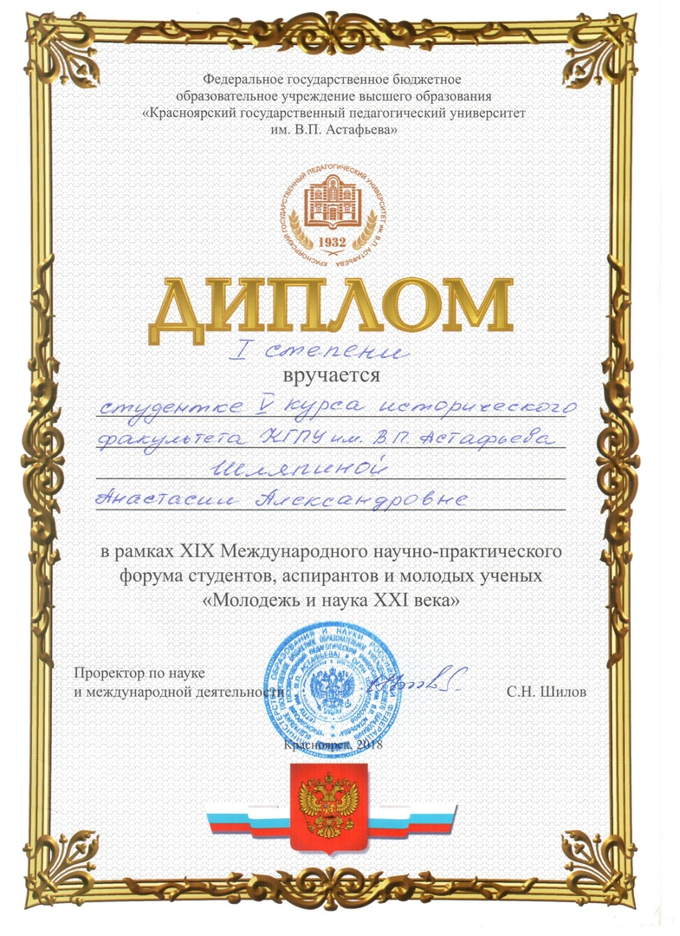

Приложение 2

Свидетельство о публикации научной статьи

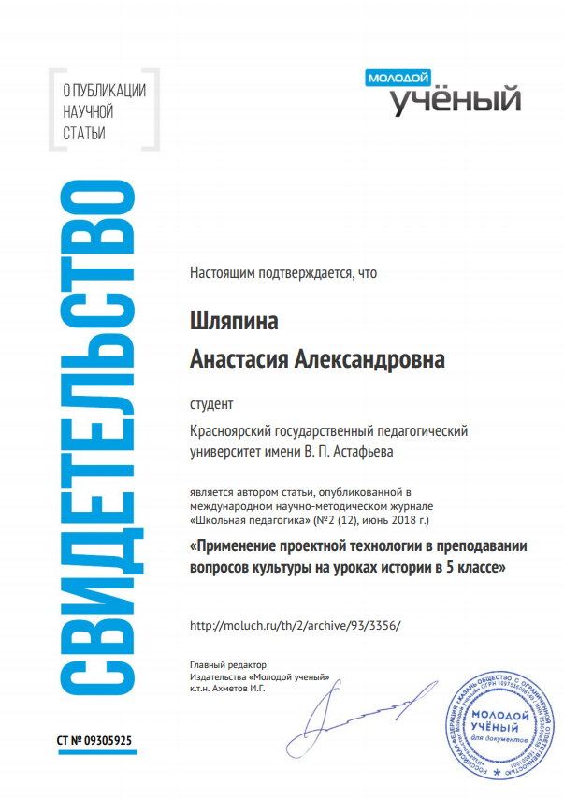

Приложение 3

Урок по истории на тему «Древнейшие люди»

|  |  |
| --- | --- |
| ФИО | Шляпина Анастасия Александровна |
| Класс | 5 класс |
| Учебник | Всеобщая история. История Древнего мира. 5 класс: учеб. для общеобразоват. учреждений/А.А. Вигасин, Г.И. Годер, И.С. Свенцицкая; под ред. А.А. Искандерова.-2-е изд.-М.: Просвещение, 2013.-303 с. |
| Тип урока | Урок открытия новых знаний |

|  |  |  |
| --- | --- | --- |
| Тема | Древнейшие люди | |
| Цель | Создать условия для формирования у обучающихся представления об облике и образе жизни древнейших людей. | |
| Задачи | Личностные | Сформировать коммуникативные компетентности в общении и сотрудничестве со сверстниками и учителем. Выработать навыки самоконтроля и самооценки. |
| Предметные | 1. Дать представление о времени и месте появлении древнейшего человека.  2. Рассмотреть теории происхождения человека.  3. Познакомиться с внешним обликом древнейших людей.  4. Познакомиться с образом жизни древнейших людей: орудия труда и их первые занятия. |
| Метапредметные | Формировать умение работать с учебником - отбирать нужную информацию, с картой. Развивать навыки проектной деятельности. |
| УУД | Личностные | Формирование целостного мировоззрения, соответствующего современному уровню развития науки и общественной практики, учитывающего социальное, культурное, языковое, духовное многообразие современного мира. Формирование ответственного отношения к учению, готовности и способности, обучающихся к саморазвитию и самообразованию на основе мотивации к обучению и познанию. |
| Познавательные | Осуществлять расширенный поиск информации; обобщать, сравнивать и классифицировать факты и явления; давать определение понятий. |
| Регулятивные | Самостоятельное оформление основной цели урока, планирование и удержание учебной деятельности на уроке; оценка учебной деятельности. |
| Коммуникативные | Взаимодействие учащихся с учителем и учащихся друг с другом; умение слушать и выражать собственную точку зрения. |
| Планируемые результаты | Личностные | Обретение стартовой мотивацией к изучению нового материала; осознавать важность изучения истории; выражать свое отношение к роли истории в жизни человеческого общества. |
| Предметные | Навык работы с исторической картой (анализировать и обобщать ее данные); объяснять значение понятий первобытные люди, орудия труда, собирательство; устанавливать причинно-следственные связи между средой обитания и жизнью первобытных людей. |
| Метапредметные | Организация учебного взаимодействия в классе; определение собственного отношения к явлениям современной жизни; формулирование собственной точки зрения; слышать и слушать друг друга; самостоятельное обнаружение и формулирование учебной проблемы; анализ, сравнение, классификация и обобщение фактов и явлений; формировать умение пересказывать содержание текста учебника. |
| Основные понятия | Первобытные люди, орудия труда, собирательство, охота | |
| Ресурсы | Основные | Учебник; сценарий урока, разработанный учителем |
| Дополнительные | Мультимедийная презентация |
| Метапредметные связи | География, биология | |
| Формы учебной работы | Фронтальная, индивидуальная | |
| Технологии | Проблемный вопрос, проектная деятельность | |

|  |  |  |  |
| --- | --- | --- | --- |
| Этап занятия | Деятельность учителя | Деятельность учащегося | Формируемые УУД |
| 1.Организационный момент | Приветствие учащихся, проверка готовности учащихся к уроку. Создание благоприятной психоэмоциональной атмосферы урока. | Приветствие учителя, занятие своих рабочих мест и подготовка к уроку. | Следование в поведении моральным нормам и этическим требованиям (Л). |
| 2. Проверка домашнего задания | Фронтальный опрос: Что такое история?  На каких два блока делят историю?  Что изучает всемирная история?  Что изучает отечественная история?  Что понимают под историческим источником?  Какие виды исторических источников выделяют?  Домашнее сочинение на тему «Зачем нужно изучать историю?» учащиеся сдают в письменном виде по окончанию урока. | Ожидаемые ответы учащихся: история – это наука о прошлом человечества с момента его зарождения, произошедшие события, жизнь людей, их занятия, верования, культура.  Ожидаемые ответы учащихся: всемирная и отечественная.  Ожидаемые ответы учащихся: всемирная история изучает историю всех народов мира.  Ожидаемые ответы учащихся: отечественная история изучает историю нашей страны.  Ожидаемые ответы учащихся:  под историческим источником понимают любой памятник прошлого, свидетельствующий об истории человеческого общества.  Ожидаемые ответы учащихся: Письменные, устные, вещественные. | Волевая саморегуляция в ситуации затруднения (Р); подведение под понятие (П); фиксирование индивидуального затруднения в пробном действии (Р); аргументация своего мнения и позиции в коммуникации (К). |
| 3.Мотивационно-целевой этап | Возраст планеты Земля 5 млрд лет. Динозавры вымерли 65 млн лет, которые господствовали долгое время.  Шесть милн лет назад в Африке появились наши предки – человекообразные обезьяны.  И только около двух с половиной миллионов лет назад человек выделился из мира животных.  Много это или мало?  А давайте представим, что весь возраст Земли — это лента длинной в один метр (зарисовывает схематично на доске). Тогда время, которое живет на земле человек, будет составлять отрезок в несколько миллиметров. Это и есть история человечества.  Как думаете, о чем пойдет речь на сегодняшнем уроке?  **Тема урока: «Древнейшие люди»** (запись в тетради).  Сегодня мы будем изучать человека, в тот временной период, когда он выделился из мира животных.  Давайте сейчас в тетрадях запишем по три любых слова или словосочетания, которые у вас ассоциируются с выражением «древнейшие люди».  Какой план действий мы должны с вами составить, чтобы в конце нашего урока мы имели полное представление о древнейших людях? (записывает на доске)  Благодаря каким источникам вам известно то, о чем вы сейчас говорили? Какие исторические источники помогут нам изучить древнейшего человека?  Какой вопрос можно сформулировать к сегодняшнему уроку? | Ожидаемые ответы учащихся: много/мало.  Учащиеся совместно с учителем формулируют тему урока «Древнейшие люди» и записывают ее в тетрадь.  Учащиеся записывают в тетрадь ассоциации к слову «древнейшие люди». Совместная проверка и Совместная проверка и обсуждение.  Обсуждение.  Совместно с учителем составляют план урока: 1. Где и когда появились древнейшие люди? 2. Как выглядели? 3. Чем занимались? 4. Чего достигли?  Ожидаемые ответы учащихся: вещественные, остатки орудий труда, жилищ, рисунки в пещерах и т.д.  Ожидаемые ответы учащихся: В чём отличие древнейших людей от современного человека и животных? | Самоопределение (Л); смыслообразование (Л);  целеполагание (П); постановка и формулирование проблемы (П);  планирование учебного сотрудничества с учителем и сверстниками (К). |
| 3.Изучение нового материала  (22 минут) | Кто же такой первобытный человек? Давайте запишем определение в тетради.  Согласно научным данным люди появились на Земле более 2 млн. лет назад.  Какие ещё версии происхождения человека вы знаете? Хотели бы узнать об этом поподробнее?  Ответы на эти вопросы предлагаю найти вам самостоятельно, а потом все обсудим совместно (построение плана и подробное описание действий) – учитель каждому ряду выдает описание одной из трех теорий, задача учащихся по описанию самостоятельно сформулировать название теории происхождения человека, продуктом работы будет являться схема «Теории происхождения человека» (см. приложение 3.1).  Работа с картой с.9 учебника.  Где располагалась прародина древнейших людей?  Древнейшие люди жили в жарких странах, где не бывает морозов. И холодных зим.  Где следы их жизни не обнаружены?  А как выглядели наши предки? Древнейший человек очень напоминал обезья­ну и сильно отличался от современного человека  (в одном ряду учитель показывает изображение обезьяны, древнейшего человека и современного человека и описывает).  Задание для учащихся сравнить древнего человека с животным и современным человеком, показать что общего, а что различного по изображениям.  Главное отличие древних людей от животных заключалось в том, что они умели изготавливать орудия труда.  Задание: работая с текстом учебника на с. 11-12, определить и записать в тетрадь какие орудия труда существовали у древнего человека и зафиксировать в тетради (просмотр видеофрагмента – отрывок из мультфильма «Занимательная история Р. Саакаянца «Всемирная история. Древний человек» о том как древнейший человек изготавливал орудия труда длительностью 1 мин 30 сек).  Представьте себя на месте древнейших людей. Как вы могли обеспечить себе существование, используя столь примитивные орудия труда?  Древнейшие люди добывали пищу собира­тельством и охотой.  Сейчас я прочитаю отрывок из книги известного писателя. А вы должны определить, о каком событии идет речь? (см.приложение 3.2.)  Из текста давайте найдем, каково было значение овладения огнём? | Записывают в тетрадь: «первобытные люди-это люди, жившие до изобретения письма, до появления первых государств и больших городов».  Записывают в тетрадь: «2 млн.л.назад на Земле появились люди».  Ожидаемый ответ учащихся: да.  Планирование работы над мини-проектом, работа над мини-проектом, презентация и обсуждение готового продукта (схема).  Работа с картой с. 9 учебника.  Ожидаемые ответы учащихся: Восточная Африка (записывают в тетрадь).  Ожидаемые ответы учащихся: Европа, Азия, Австралия.  Слушают учителя.  Анализируют и сравнивают древнего человека с животным и современным человеком.  Записывают в тетрадь: главное отличие древних людей от животных - умение изготавливать орудия труда.  Работа с текстом учебника и тетрадью.  Просмотр видеофрагмента.  Ожидаемые ответы учащихся: убивать дубиной животное и использовать его мясо в пищу, палкой копать корешки и т.д.  Работа с текстом.  Ожидаемый ответ учащихся: овладение огнем.  Ожидаемые ответы учащихся: охрана, приготовление пищи и т.д. | Анализ, синтез, сравнение, обобщение, аналогия (П); подведение под понятие (П); определение основной и второстепенной информации (П); структурирование знаний (П); осознанное и произвольное построение речевого высказывания (П); выражение своих мыслей с достаточной полнотой и точностью (К); аргументация своего мнения и позиции в коммуникации (К); учет разных мнений, координирование в сотрудничестве разных позиций (К). |
| 4. Подведение итогов урока и рефлексия | Возращение к вопросу, сформулированному в начале урока: «В чём отличие древнейших людей от современного человека и животных?».  Рефлексия | Пытаются сформулировать ответ на вопрос.  «Я узнал…», «мне было трудно…», «мне понравилось». | Рефлексия способов и условий (П); контроль и оценка процесса и результатов деятельности (П); самооценка на основе критерия успешности (Л); адекватное понимание причин успеха / неуспеха в учебной деятельности (Л); выражение своих мыслей с достаточной полнотой и точностью (К); формулирование и аргументация своего мнения, учет разных мнений (К). |
| 5. Оглашение домашнего задания | § 3, работа с контурной картой (см. приложение 3.3) | Записывают в дневник домашнее задание |  |

Приложение 3.1

*Карточки «Описание теорий происхождения человека»*

Карточка № 1

Согласно одной точки зрения считается, что людей *сотворил Бог*. Человек был создан по его подобию. В Библии указано, что первыми людьми были Адам и Ева. Их Бог сотворил их глины.

Карточка №2

Согласно этой теории появление людей на Земле связано *с деятельностью иных цивилизаций*, других планет. Существует цивилизация, которая специально разместила на планете Земля наших далеких предков.

Карточка № 3

Согласно другой теории человек произошел от обезьяны. От обезьяны человек *эволюционировал* (изменялся) и приобретал облик человека. Автором такой теории является Ч. Дарвин.

Приложение 3.2

*Жозеф Рони-старший*

*«Борьба за огонь» (отрывок)*

В непроглядную ночь бежали уламры, обезумев от страданий и усталости; все их усилия были тщетны перед постигшим их несчастьем: он был мертв! Они поддерживали его в трех клетках. По обычаю племени четыре женщины и два воина питали его день и ночь.

Даже в самые тяжелые времена поддерживали они в нем жизнь, охраняли его от непогоды и наводнений, переносили его через реки и болота; синеватый при свете дня и багровый ночью, он никогда не расставался с ними. Его могучее лицо обращало в бегство львов, пещерного и серого медведей, мамонта, тигра и леопарда. Его красные зубы защищали человека от обширного страшного мира; все радости жили только около него! Он извлекал из мяса вкусные запахи, делал твердыми концы рогатин, заставлял трескаться камни, он подбадривал людей в дремучих лесах, в бесконечной саванне, в глубине пещер. Это был отец, страж, спаситель; когда же он вырывался из клетки и пожирал деревья, он становился более жестоким и диким, чем мамонты.

Приложение 3.3

Места обитания и расселения древнейших людей

|  |  |
| --- | --- |
| C:\Users\w7\Pictures\2017-09-03 1\1 001.jpg | *Легенда карты* |
|  |

*Задания к карте* **(**При заполнении карты используйте материалы §1(с.10-13) и обратите внимание карту на с.9 учебника**)***:*

1. Напишите название материка, на котором археологами найдены кости и орудия труда древнейших людей.

2. Закрасьте предполагаемую область прародины человека.

3. Отметьте кружочками наиболее древние стоянки человека и его предков.

Приложение 4

Проект «Откуда? Основные теории происхождения человека»

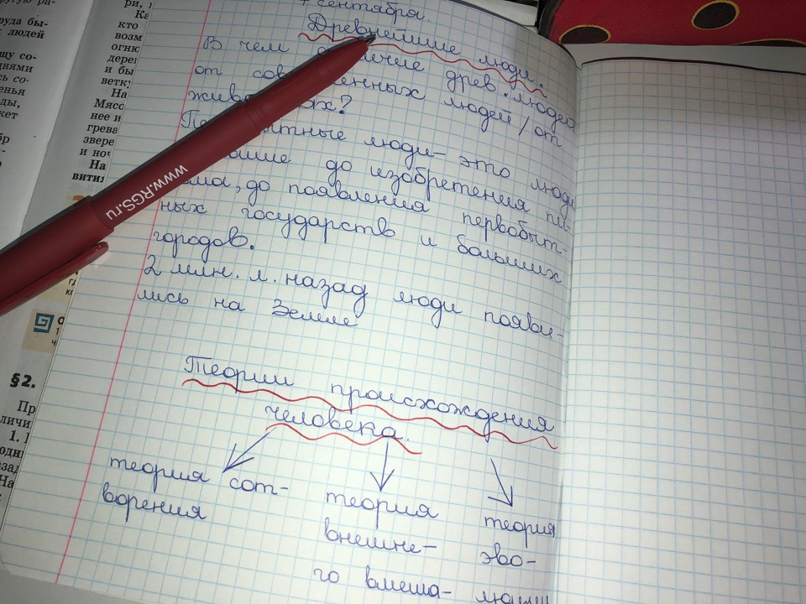

Приложение 5

Урок по истории на тему «Возникновение искусства и религиозных верований»

|  |  |
| --- | --- |
| ФИО | Шляпина Анастасия Александровна |
| Класс | 5 класс |
| Учебник | Всеобщая история. История Древнего мира. 5 класс: учеб. для общеобразоват. учреждений/А.А. Вигасин, Г.И. Годер, И.С. Свенцицкая; под ред. А.А. Искандерова.-2-е изд.-М.: Просвещение, 2013.-303 с. |
| Тип урока | Урок открытия новых знаний |

|  |  |  |
| --- | --- | --- |
| Тема | Возникновение искусства и религиозных верований | |
| Цель | Создать условия для формирования у обучающихся представления о возникновении искусства древнейших людей и его взаимосвязи с религией. | |
| Задачи | Личностные | Сформировать коммуникативные и творческие компетентности в общении и сотрудничестве со сверстниками и учителем. Выработать навыки самоконтроля и самооценки. |
| Предметные | 1. Дать представление об открытии первобытной живописи – когда, где и кем?  2. Рассмотреть сюжеты и цветовые особенности первобытных изображений.  3. Раскрыть связь первобытной живописи с религиозными верованиями первобытных людей.  4. Отработать полученные знания через проектную деятельность – создание проекта «Звери в пещере». |
| Метапредметные | Формировать умение работать с учебником. Развивать навык проектной деятельности. |
| УУД | Личностные | Формирование целостного мировоззрения, соответствующего современному уровню развития науки и общественной практики, учитывающего социальное, культурное, языковое, духовное многообразие современного мира.  Формирование ответственного отношения к учению, готовности и способности, обучающихся к саморазвитию и самообразованию на основе мотивации к обучению и познанию. |
| Познавательные | Осуществлять расширенный поиск информации; обобщать, сравнивать и классифицировать факты и явления; давать определение понятий. |
| Регулятивные | Самостоятельное оформление основной цели урока, планирование и удержание учебной деятельности на уроке; оценка учебной деятельности. |
| Коммуникативные | Взаимодействие учащихся с учителем и учащихся друг с другом; умение слушать и выражать собственную точку зрения. |
| Планируемые результаты | Личностные | Обретение стартовой мотивацией к изучению нового материала; осознавать важность изучения истории; выражать свое отношение к роли истории в жизни человеческого общества. |
| Предметные | Объяснять значение понятий пещерная живопись, колдовство, душа, религиозные верования; знать о раскопках в пещере Альтамира – называть дату и место, археолога, проводившего раскопки; устанавливать причинно-следственные связи между религией и искусством. |
| Метапредметные | Организация учебного взаимодействия в классе; определение собственного отношения к явлениям современной жизни; формулирование собственной точки зрения; слышать и слушать друг друга; самостоятельное обнаружение и формулирование учебной проблемы; анализ, сравнение, классификация и обобщение фактов и явлений; формировать умение пересказывать содержание текста учебника. |
| Основные понятия | Пещерная живопись, колдовство, душа, религиозные верования | |
| Ресурсы | Основные | Учебник; сценарий урока, разработанный учителем |
| Дополнительные | Мультимедийная презентация; первобытные изображения; калька, кисти, краски |
| Метапредметные связи | Изобразительное искусство | |
| Формы учебной работы | Фронтальная, индивидуальная | |
| Технологии | Проблемный вопрос, проектная деятельность | |

|  |  |  |  |
| --- | --- | --- | --- |
| Этап занятия | Деятельность учителя | Деятельность учащегося | Формируемые УУД |
| 1.Организационный момент | Приветствие учащихся, проверка готовности учащихся к уроку. Создание благоприятной психоэмоциональной атмосферы урока. | Приветствие учителя, занятие своих рабочих мест и подготовка к уроку. | Следование в поведении моральным нормам и этическим требованиям (Л). |
| 2. Проверка домашнего задания | *Тест «Родовые общины охотников и собирателей»*  1. Когда появились первобытные люди на юге современной России?  А. 1 миллион лет назад  Б. более миллиона лет назад  В. 40 тысяч лет назад  2. Установите соответствие между орудиями труда и занятиями древнейших людей.  Орудия труда:  А. копье  Б. палка-копалка В. гарпун  Г. лук и стрелы  Занятия:  1) собирательство 2) охота животных 3) рыбная ловля  4) охота на птицу  3. Когда появился человек разумный?  А. 40 тысяч лет назад  Б. 1 миллион лет назад  В. 60 тысяч лет назад  4. Коллектив «людей разумных» называют…  А. человеческое стадо  Б. соседская община  В. родовая община  5. Сородичи – это…  А. только близкие родственники  Б. все близкие и дальние родственники  В. родители и дети  *Ответы: 1Б. 2-А2 Б1 В3 Г4. 3А. 4В. 5Б.* | Выполняют тест | Волевая саморегуляция в ситуации затруднения (Р); подведение под понятие (П); фиксирование индивидуального затруднения в пробном действии (Р). |
| 3.Мотивационно-целевой этап | (На доску выводится несколько наскальных рисунков первобытных людей)  Что изображено на рисунках, которые вы видите?  Как можно сформулировать тему, нашего сегодняшнего урока?  **Тема урока: «Возникновение искусства и религиозных верований»** (запись в тетрадь).  Давайте предположим, о чем мы будем разговорить на уроке в рамках сегодняшней темы?  План:  1. Когда была найдена пещерная живопись?  2. Где была найдена пещерная живопись?  3. Кем была найдена пещерная живопись?  4. Особенности первобытных изображений.  5. Возникновение религиозных верований. | Ожидаемые ответы учащихся: рисунки в пещере, наскальные рисунки и т.д.  Записывают в тетрадь.  Совместно с учителем разрабатывают план, который фиксируется на доске. | Самоопределение (Л); смыслообразование (Л);  целеполагание (П); постановка и формулирование проблемы (П);  планирование учебного сотрудничества с учителем и сверстниками (К). |
| 3.Изучение нового материала | Долгое время учебные не знали о том, что среди первобытных людей были искусные художники, создававшие красочные рисунки. Почти 140 лет назад, а именно 1879 году археолог Саутуола вместе со своей дочерью проводил раскопки в пещере Альтамира в Северной Италии.  Саутуола вместе со своей дочерью проводил раскопки в пещере Альтамира в Северной Италии. Пока отец копал землю, девочка прошла в глубь низкой пещеры. Внезапно она закричала: «Папа,смотри,нарисованные быки!». На потолке пещеры на протяжении сорока метров были изображены бизоны, словно застывшие на бегу в странных и причудливых позах. Вслед за Альтамирой начались исследования других пещер, во многих были найдены произведения первобытного искусства.  Работа с текстом учебника с. 18- соотнести загадку с рисунком, описать, что изображали первобытные художники и какие цвета использовали, обсуждение.  Предлагается загадка: «В пещерах археологи находят захоронение древних людей, в которых были положены еда, оружие, предметы роскоши. Зачем это было сделано?».  Работа с тексом учебника с. 19. - для того, чтобы подтвердить или опровергнуть предположения. | Слушают учителя.  Записывают в тетрадь: «В 1879 году в пещере Альтамира в Северной Италии.  Археолог Саутуола нашел первобытную живопись».  Работа с текстом учебника. Ожидаемые ответы учащихся: изображали животных – коней, быков, мамонтов, носорогов в движении. Использовали охра, красный, черный, цвета, крупных Животных рисовали в динамике, в движении, не соблюдались четкие пропорции между величиной отдельных животных.  Работа с тексом учебника с. 19. - для того, чтобы подтвердить или опровергнуть предположения.  Запись в тетрадь: «Верования первобытных людей в колдовство, душу, жизнь после смерти – называются религиозными». | Анализ, синтез, сравнение, обобщение, аналогия (П); понимание текстов, извлечение необходимой информации (П); подведение под понятие (П); определение основной и второстепенной информации (П); структурирование знаний (П); осознанное и произвольное построение речевого высказывания (П); выражение своих мыслей с достаточной полнотой и точностью (К); аргументация своего мнения и позиции в коммуникации (К); учет разных мнений, координирование в сотрудничестве разных позиций (К). |
| 4.Первичное закрепление материала | Проектная деятельность: выполнение творческого проекта «Звери в пещере». Учащиеся пробуют себя в новой роли первобытного художника, работая на новом для них материале – кальке (пергаментная бумага). Каждому выдается кусок бумаге, которую смяв в руке можно отметить, что она по текстуре имитирует стены пещеры. На бумаге учащиеся самостоятельно рисуют шерстистых носорогов, бизонов или оленей, сцены охоты, применяя при этом знания, полученные в первой части урока. | Участие в проектной деятельности. | Подведение под понятие (П); анализ, сравнение (П); осознание ответственности за общее дело (Л); волевая саморегуляция в ситуации затруднения (Р); планирование учебного сотрудничества (К). |
| 5. Рефлексия | Подготовка выставки (оформление коллажа), анализ работ одноклассников. | Совместно с учителем участвуют в оформление выставки, анализ работ одноклассников (соответствуют ли рисунки заявленным требованиям). | Рефлексия способов и условий (П); контроль и оценка процесса и результатов деятельности (П); самооценка на основе критерия успешности (Л); адекватное понимание причин успеха / неуспеха в учебной деятельности (Л); выражение своих мыслей с достаточной полнотой и точностью (К); формулирование и аргументация своего мнения, учет разных мнений (К). |
| 6. Оглашение домашнего задания | §3, подготовиться к проверочной работе по Главе 1 (§1-3). | Записывают домашнее задание |  |

Приложение 6

Проект «Звери в пещере»

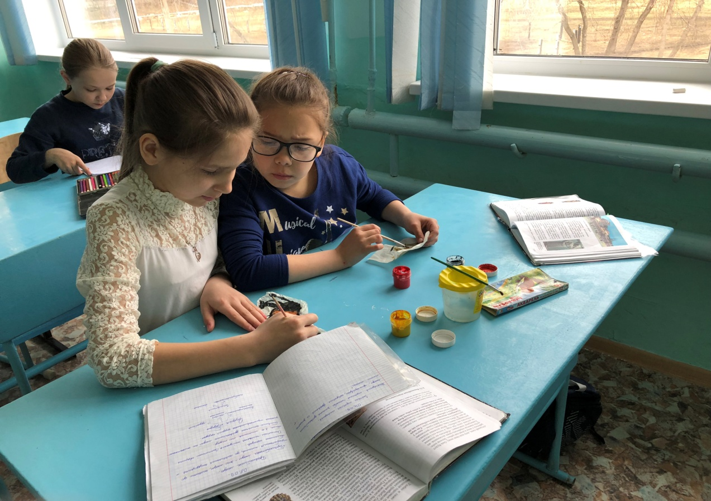

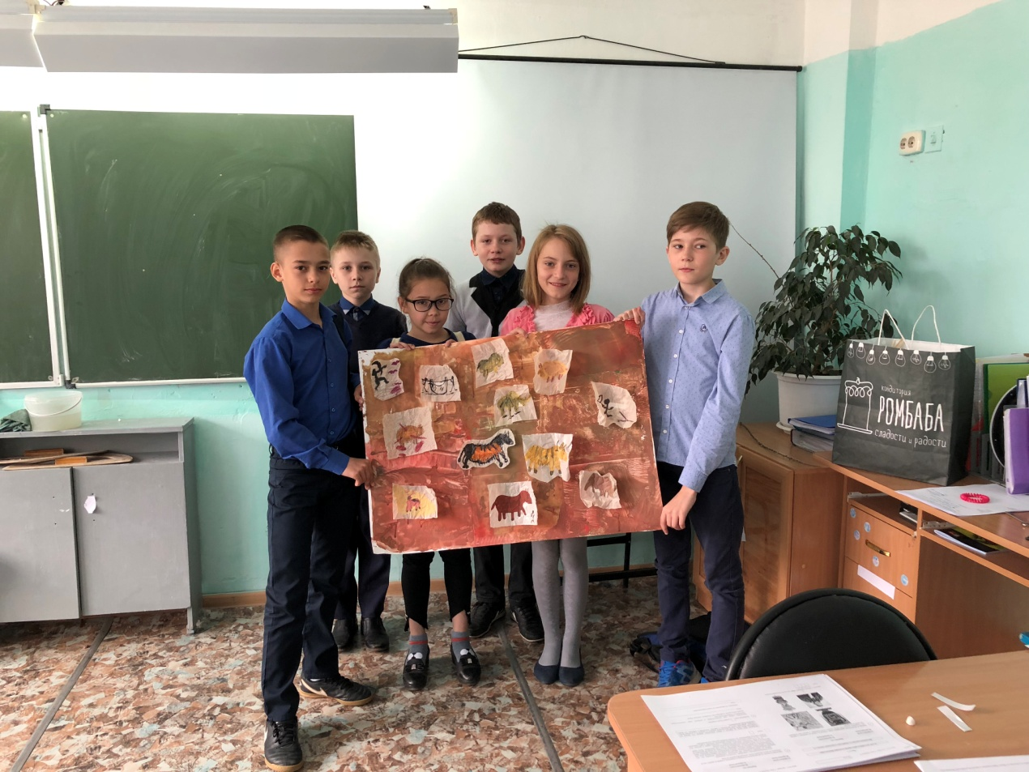

Приложение 7

Урок по истории на тему «Искусство Древнего Египта»

|  |  |
| --- | --- |
| ФИО | Шляпина Анастасия Александровна |
| Класс | 5 класс |
| Учебник | Всеобщая история. История Древнего мира. 5 класс: учеб. для общеобразоват. учреждений/А.А. Вигасин, Г.И. Годер, И.С. Свенцицкая; под ред. А.А. Искандерова.-2-е изд.-М.: Просвещение, 2013.-303 с. |
| Тип урока | Урок открытия новых знаний |

|  |  |  |
| --- | --- | --- |
| Тема | Искусство древнего Египта | |
| Цель | Создать условия для формирования у обучающихся представления об искусстве Древнего Египта | |
| Задачи | Личностные | Содействовать раскрытию мысли о художественных достоинствах искусства Древнего Египта, воспитывать чувство прекрасного |
| Предметные | Содействовать формированию представления о первых в мире монументальных постройках из камня (пирамиды, храмы), особенностях древнеегипетской скульптуры и живописи |
| Метапредметные | Формировать умение работы в группе, работы с тестом (отбирать нужную информацию), на основе анализа, обобщения, делать выводы, аргументируя свои рассуждения |
| УУД | Личностные | Формирование целостного мировоззрения, соответствующего современному уровню развития науки и общественной практики, учитывающего социальное, культурное, языковое, духовное многообразие современного мира; формирование ответственного отношения к учению, готовности и способности, обучающихся к саморазвитию и самообразованию на основе мотивации к обучению и познанию |
| Познавательные | Обеспечить смысловую ориентацию обучающихся на самостоятельное выделение и формулирование познавательной цели; осуществлять расширенный поиск информации; обобщать, сравнивать и классифицировать факты и явления; давать определение понятий |
| Регулятивные | Соотнесение того, что уже известно и усвоено учащимися, и того, что еще не известно |
| Коммуникативные | Взаимодействие учащихся с учителем и учащихся друг с другом; умение слушать и выражать собственную точку зрения |
| Планируемые результаты | Личностные | Обрести мотивацию к изучению нового материала; осмысливать и усваивать гуманистические традиции и ценности египетского общества |
| Предметные | Знать особенности древнеегипетской архитектуры, живописи и скульптуры; знать примеры произведений древнеегипетского искусства; объяснять значение понятий: египетские пирамиды, чудеса света, сфинкс, колонна |
| Метапредметные | Самостоятельно организовывать учебное взаимодействие в группе; формулировать свою точку зрения; слушать и слышать друг друга; анализировать, сравнивать, классифицировать и обобщать факты и явления |
| Основные понятия | Египетские пирамиды, чудеса света, сфинкс, колонна | |
| Ресурсы | Основные | Учебник; сценарий урока, разработанный учителем |
| Дополнительные | Мультимедийная презентация |
| Метапредметные связи | Изобразительное искусство | |
| Формы учебной работы | Групповая | |
| Технологии | Проблемный вопрос, проектная деятельность | |

|  |  |  |  |
| --- | --- | --- | --- |
| Этап занятия | Деятельность учителя | Деятельность учащегося | Формируемые УУД |
| 1.Организационный момент | Приветствие учащихся, проверка готовности учащихся к уроку. Создание благоприятной психоэмоциональной атмосферы урока. | Приветствие учителя, занятие своих рабочих мест и подготовка к уроку. |  |
| 2. Проверка домашнего задания | В качестве домашней работы учащимся было предложено составить таблицу «Боги Древнего Египта» по § 10   |  |  | | --- | --- | | Имя божества | Описание | |  |  |   Учитель следит за выполнением работы учащихся. Направляет учащихся на выявление неточностей.  Подводит к выводу о том, что в Древнем Египте было много богов, но был главный бог Солнца-Ра. | Воспроизводят содержание таблицы. Исправляют неточности.  Формулируют вывод по таблице. | Волевая саморегуляция в ситуации затруднения (Р); подведение под понятие (П); фиксирование индивидуального затруднения в пробном действии (Р). |
| 3.Мотивационно-целевой этап | Историю, какого государства изучаем с вами на последних уроках?  Давайте вспомним, каково географическое положение этой страны?  Какие основные занятия древних египтян вы знаете?  А какие категории населения Древнего Египта вам известны?  Взгляните на изображения. Что вы видите? Как вы думаете, какая будет тема сегодняшнего урока?    Учитель помогает ученикам сформулировать тему урока: «Искусство Древнего Египта».  Проблемный вопрос: «Какие особенности имеет египетское искусство?»  -Как вы думаете, что именно мы будем изучать в рамках темы сегодняшнего урока?  План урока:   1. Архитектура 2. Живопись 3. Скульптура | Ожидаемый ответ учащихся: Древний Египет.  Ожидаемый ответ учащихся: Египет- это страна в Северо-Восточной Африке, которая располагается на берегах Нила от первого порога до Средиземного моря.  Ожидаемый ответ учащихся: земледелие и ремесло.  Ожидаемый ответ учащихся: фараон, вельможи, жрецы, чиновники-песцы, воины, земледельцы и ремесленники и рабы.  Ожидаемый ответ учащихся: пирамиды, храм, статуи.  С помощью учителя формулируют тему урока: «Искусство Древнего Египта» и записывают ее в рабочий лист (см. приложение 7.1).  Высказывают свои предположения.  Записывают план урока в рабочий лист (см. приложение 7.1). | Самоопределение (Л); смыслообразование (Л);  целеполагание (П); постановка и формулирование проблемы (П);  планирование учебного сотрудничества с учителем и сверстниками (К). |
| 3.Изучение нового материала | Учитель делит класс на три группы: архитекторы, художники и скульпторы. Каждой из них выдает подобранный текст из хрестоматии и школьного учебника (см. приложение 7.2). Работая с ним нужно в рабочем листе заполнить таблицу:   |  |  |  |  | | --- | --- | --- | --- | |  | Архитектура | Живопись | Скуль  птура | | Как создавались произведения искусства (правила создания) |  |  |  | | Примеры произведений искусства |  |  |  | | Значение для истории |  | | |   После работы каждой группы производится обмен информацией. Группы делятся наработками друг с другом, заполняя пустые графы таблицы. Параллельно учитель показывает изображения (включая видеоролик) основных произведений искусства. Записывают новые определения в словарик в рабочем листе. Графу значение для истории заполняют совместно с учителем. | Работа в группе, заполнение таблицы.  Обмен информацией. Продолжение заполнения таблицы. Запись определений. | Поиск и выделение необходимой информации из текста, переработка и структурирование полученной информации (П); умение формулировать вывод (Р); способность слушать собеседника (К); умение давать ответы на вопросы (К); рассуждение оценка (Л). |
| 5. Итог урока | Учащиеся с помощью учителя пытаются сформулировать особенности древнеегипетского искусства, тем самым ответив на проблемный вопрос, поставленный в начале урока. | Пытаются выявить особенности древнеегипетского искусства. | Коммуникативные Участие в коллективном обсуждении проблем (К); рассуждения учеников с опорой на изученное (П). |
| 6. Рефлексия | Работа с оценочными листами, выданными в начале урока (см. приложение 7.3) | Работа с оценочными листами, выданными в начале урока (см. Приложение 7.3) | Оценивание собственной роли в учебном процессе (П); осознание учащимися того, что уже усвоено, и что подлежит усвоению, оценивание качества и уровня усвоения (Р); рефлексия способов и условий действия, контроль и оценка процесса и результатов деятельности (Р); оценка действий участников группы (К). |
| **7**. Оглашение домашнего задания | Домашнее задание: § 11, выполнить макет памятника древнеегипетского искусства (используя пластилин, цветной картон и т.д.) | Записывают домашнее задание |  |

Приложение 7. 1

Рабочий лист .

Фамилия Имя

**Тема урока:** .

План: 1. .

2. .

3. .

*Особенности искусства в Древнем Египте*

|  |  |  |  |
| --- | --- | --- | --- |
|  | Архитектура | Живопись | Скульптура |
| Как создавались произведения искусства (правила создания) |  |  |  |
| Примеры произведений искусства |  |  |  |
| Значение для истории |  | | |

Словарь урока

Египетские пирамиды -

Чудеса света -

Сфинкс -

Колонна -

Приложение 7. 2

**Группа «Архитекторов»**

Особенности религии Древнего Египта повлияли на характер архитектуры. Египтяне считали, что земные жили­ща человека временны, а потому на них не стоит тратить прочных материалов. Зато храмы богов и гробницы фараонов возводи­лись из камня и роскошно украшались, так как строились на века.

Веками складывались отличительные черты архитектуры Древнего Египта: геометрические формы, строгая симметрия, тяжесть, огромные размеры.

На берегу Нила возвышаются величественные каменные пирамиды. Это огромные гробницы фараонов. Самая высокая - пирамида фараона Хе­опса - была построена около 2600 года до н. э. Её высо­та почти 150 метров. Это высота дома в 50 этажей. Древний историк Геродот написал о том, как строили пирамиду Хеопса: «Возводить пирамиды заставляли всех египтян. Добытый камень люди тащили к реке. Там его грузили на корабли и перевозили на противоположный берег Нила к месту строительства. Постоянно работало 100 000 человек. Через каждые три месяца их заменяли новыми. Саму пирамиду сооружали 20 лет».

Знамениты и другие сооружения – храмы. Так, храм в Абу-Симбеле относится к числу самых известных памятников древнеегипетской культуры. Вдоль дороги к храму два ряда сфинксов. По обе сторо­ны ворот массивные башни, украшенные рельефами. Перед ними высе­чены из гранита огромные фигуры фарао­на на троне. У входа стоят обелиски - каменные «иглы фараонов». Их остроконечные вершины покрыты золотом. За воротами - двор, окружённый колоннами. Из двора виден огромный крытый зал с рядами колонн, похожих на стебли папируса. За главным залом в глубине храма находится таинственное помещение. Только жрецы и фараон вправе проникнуть туда, где стоит статуя бога - хозяина храма.

ВоIIтыс. до н.э. египтяне пере­стали строить пирамиды - они хоронили своих фараонов в помещениях, вырублен­ных в скалах. За тысячелетия, про­шедшие со времён фараонов, их погребения были разграблены. Лишь одну гробницу археологи нашли нетронутой - гробницу фараона Тутанхамона. Посреди первой комнаты стоял трон. Здесь же были сотни предметов: мебель, вазы, оружие и драгоценности. В главной комнате находился каменный саркофаг, а в нём - второй саркофаг, во втором - третий. Лишь в последнем, четвёр­том, саркофаге из чистого золота покоилась мумия фараона Тутанхамона.

**Вопросы:**

1. **Как создавались, и какие особенности имели произведения архитектуры в Древнем Египте?**
2. **Приведите примеры известных произведений архитекрутры. Как они выглядели?**

**Группа «Художников»**

В гробницах, храмах, при раскоп­ках древних городов Египта найдено множество прекрас­ных произведений искусства. Они собраны в разных музе­ях мира.

Живопись Древнего Египта имеет особый стиль, который сложно сравнить с чем-либо другим.

Изображение животных, птиц, природы было схематично. А вот к изображению человека требования были чрезвычайно строгие. Пропорции каждой части тела вымерялись с математической точностью. Египтяне пользовались красками. Их изготавливали из извести, древесного и каменного угля,  железной и медной руды. Основные цвета – белый, черный, красный, синий, желтый и зеленый.

Первая сохранившаяся настенная живопись принадлежит погребальному склепу IV тысячелетия до н.э., расположенному в Верхнем Египте. На ней изображаются животные, люди, а также лодки.

Стены гробниц фараонов обильно украшались картинами, повествующими о жизни, смерти, погребении правителя, а также о том, что ждёт его в загробном бытии.

Египтяне охотно обращались и к рельефу. Многие стены гробниц и храмов, различных сооружений покрыты великолепными по исполнению рельефными композициями, изображавшими чаще всего вельмож в кругу своей семьи, перед алтарем божества, среди своих полей и др.

Выработались определенные правила (каноны) и в рельефных картинах: главный герой изображался крупнее других, его фигура передавалась двойным планом: верхняя часть его тела (плечи и руки) выглядит так, будто мы смотрим на него спереди, а ноги – будто мы смотрим сбоку. Голова тоже повернута к нам боком, но глаз изображен так, словно мы глядим человеку прямо в лицо. По такому принципу изображен рельеф из гробницы, принадлежавший зодчему Хесиру.

Во времена Древнего Царства рельеф и живопись не различались между собою и составляли средство выражения, применяемое для украшения гробниц и религиозных строений, а также зданий, где жили знатные горожане. Египтяне делали центром своих произведений человека. Художники изображали целые сцены, с участием людей и богов с головами животных.

**Вопросы:**

1. **Как создавалась, и какие особенности имели живопись и рельефы в Древнем Египте?**
2. **Приведите примеры известных произведений живописи? Как они выглядели?**

**Группа «Скульпторы»**

Гробницы фараонов, храмовые помещения, царские дворцы были заполнены разнообразными скульптурами.

Создавая статуи, скульптор соблюдал особые правила (каноны), по которым создавались все изображения.

Во-первых, египтяне придавали большое значение портретному сходству. Созданная статуя должна быть похожей на покойного, чтобы душа ее «узнала» и вселилась в нее. Большинство статуй находилось в гробни­цах.

Во-вторых, большинство скульптур статичны, т.е. не в движении. Цари и боги изображаются сидящими на троне, или стоящими, руки фигур на коленях, или скрещены на груди, взгляд устремлен прямо перед собой. Такой ракурс создавал эффект, благодаря которому зрителю казалось, что статуя смотрит прямо на него.

Огромные глаза скульптур являются еще одной особенностью. Египтяне были уверены, что душа человека находится в его глазах. Они верили, что умершие через них вполне могут наблюдать за земной жизнью.

Были и другие правила: мужчин изображали с кожей тёмного цвета, а женщин - светлого. Фигуры богов - всег­да большого роста. Фараон обычно гораздо выше своих вельмож; простые люди в срав­нении с фараоном совсем маленькие.

Самая известная египетская скульптура - Большой сфинкс. Мифическое существо с головой фараона Хафра и телом львицы. Монументальная скульптура, стража пирамид выполняла роль охранника покоя царей в долине пирамид. Величественная поза, полный покоя и отрешенности взгляд, мощь и внутренняя сила до сих пор производят неизгладимое впечатление на туристов.

Ярким примером является и скульптура  фараона Хасехема. Он представлен сидящим на пьедестале и одетым в ритуальную одежду.

Необыкновенно интересны и скульптурные маски фараонов, которые закрывали лицо фараонов в саркофагах. Мастера использовали для создания масок драгоценные металлы и разноцветные эмали. Самая известная маска - фараона Тутанхамона.

Скульптура в культуре древнейшей цивилизации играет важнейшую роль. Она связана с похоронным обрядом, а также служит для оформления и украшения храмов.

**Вопросы:**

1. **Как создавалась, и какие особенности имела скульптура в Древнем Египте?**
2. **Приведите примеры известных скульптур? Как они выглядели?**

Приложение 7. 3

|  |  |  |  |  |  |
| --- | --- | --- | --- | --- | --- |
| **Оценочный лист** Ф. И. | | | | | |
| Самооценка | 5 баллов - полностью доволен (а) своей работой | 4 балла - не совсем доволен (а) своей работой, т.к. работал не в полную силу. | 3 балла – не совсем доволен (а), т.к. в моей работе было много недостатков. | 2 балла – не доволен (а) совершенно, ничего не делал(а) на уроке | 1 балла – не могу оценить свою работу. |
| Оценка работы в группе (оценивает командир группы) | 5 баллов - активно участвовал (а) в выполнении всех заданий | 4 балла – участвовал (а) в выполнении заданий не активно | 3 балла – работал (а) не систематически | 2 балла – не работал (а). | 1 балла – не могу работу. |
| Оценка учителя | 5 баллов - участие в обсуждении домашнего задания, работа группе с устным ответом на уроке, рабочий лист заполнен без недочетов. | 4 балла - участие в обсуждении домашнего задания, работа группе, рабочий лист заполнен с недочетами или ошибками. | 3 балла – не участвовал (а) в обсуждении домашнего задания, работал (а) группе, рабочий лист заполнен с большим количеством ошибок или многие графы остались пустыми. | 2 балла - не участвовал (а) в обсуждении домашнего задания, не работал (а) группе, рабочий лист заполнен не сдан. |  |
| Сегодня я узнал…  Было трудно…  У меня получилось… | | | | | |

Приложение 8

Проект «Искусство Древнего Египта»

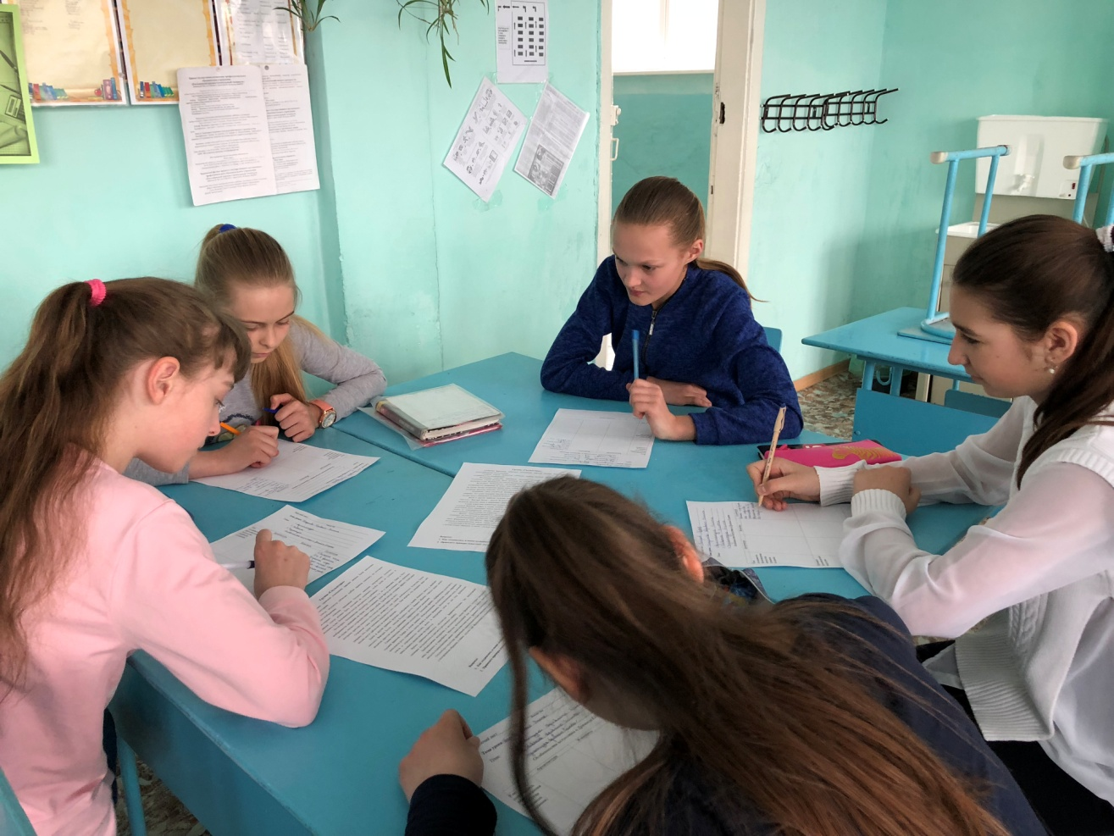

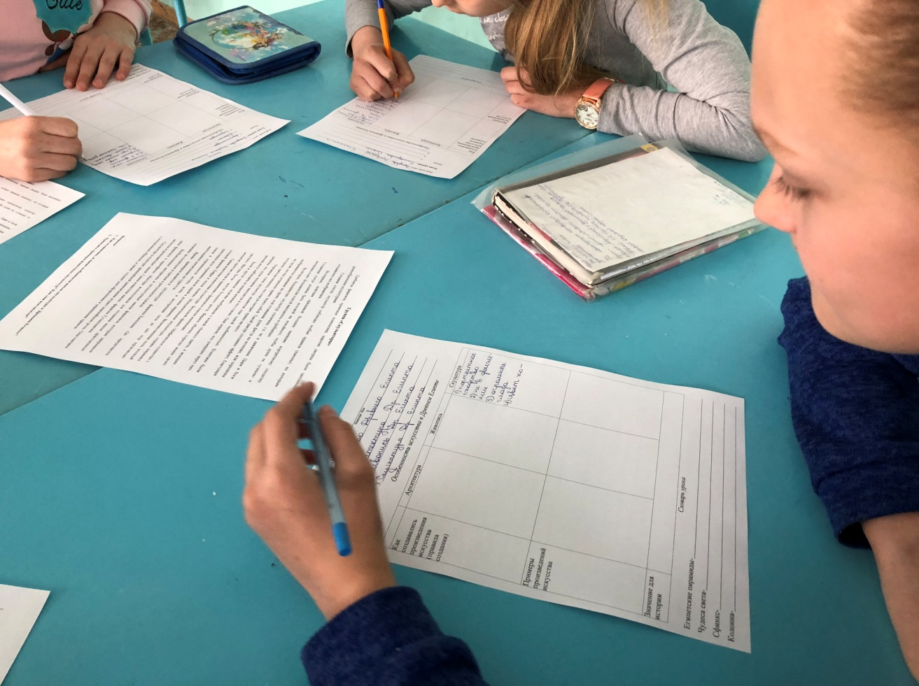

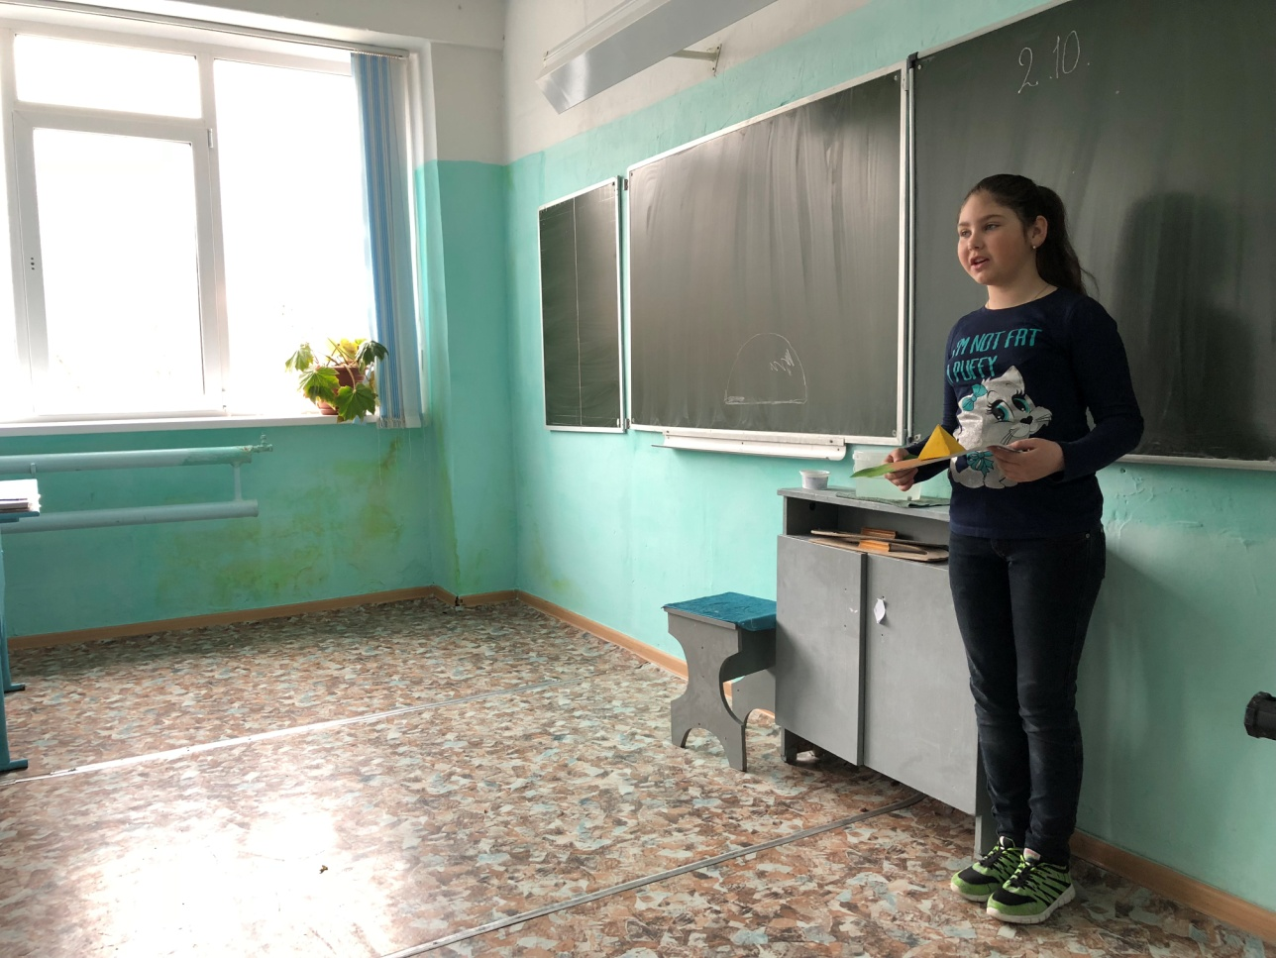

Приложение 9

Урок «Чему учил китайский мудрец Конфуций»

|  |  |
| --- | --- |
| ФИО | Шляпина Анастасия Александровна |
| Класс | 5 класс |
| Учебник | Всеобщая история. История Древнего мира. 5 класс: учеб. для общеобразоват. учреждений/А.А. Вигасин, Г.И. Годер, И.С. Свенцицкая; под ред. А.А. Искандерова.-2-е изд.-М.: Просвещение, 2013.-303 с. |
| Тип урока | Урок открытия новых знаний |

|  |  |  |
| --- | --- | --- |
| Тема | Чему учил китайский мудрец Конфуций | |
| Цель | Создать условия для формирования у обучающихся представления о Древнем Китае и главном учении, возникшем в Китае – конфуцианстве. | |
| Задачи | Личностные | Сформировать коммуникативные компетентности в общении и сотрудничестве со сверстниками и учителем. Вызвать у учащихся интерес к достижениям и духовным ценностям древних китайцев; пробудить в них уважение и желание бережно относиться к истории других народов. |
| Предметные | 1. Дать представление о географическом положении страны.  2. сформировать понятие «конфуцианство», выявить влияние учения Конфуция на правила и нормы поведения жителей Китая  2. Рассмотреть теории происхождения человека.  3. Познакомиться с внешним обликом древнейших людей.  4. Познакомиться с образом жизни древнейших людей: орудия труда и их первые занятия. |
| Метапредметные | Продолжить формирование навыка работы с картой, умения выделять главное из общей информации; способствовать развитию образного и логического мышления, зрительной и слуховой памяти. |
| УУД | Личностные | Формирование целостного мировоззрения, соответствующего современному уровню развития науки и общественной практики, учитывающего социальное, культурное, языковое, духовное многообразие современного мира. Формирование ответственного отношения к учению, готовности и способности, обучающихся к саморазвитию и самообразованию на основе мотивации к обучению и познанию. |
| Познавательные | Осуществлять расширенный поиск информации; обобщать, сравнивать и классифицировать факты и явления; давать определение понятий. |
| Регулятивные | Самостоятельное оформление основной цели урока, планирование и удержание учебной деятельности на уроке; оценка учебной деятельности. |
| Коммуникативные | Взаимодействие учащихся с учителем и учащихся друг с другом; умение слушать и выражать собственную точку зрения. |
| Планируемые результаты | Личностные | Обрести мотивацию к изучению нового материала; понимать культурное многообразие мира; уважать культуру других народов; учиться быть толерантным. |
| Предметные | Работать с исторической картой, анализировать и обобщать ее данные; давать образную характеристику Конфуция; аргументировать собственную позицию по дискуссионным и морально-этическим вопросам далекого прошлого |
| Метапредметные | Самостоятельно организовывать учебное взаимодействие в группе; определять собственное отношение к явлениям современной жизни; формулировать свою точку зрения; слушать и слышать друг друга; с достаточной полнотой и точностью выражать свои мысли в соответствии с задачами и условиями коммуникации; самостоятельно обнаруживать и формулировать учебную проблему; выбирать средства достижения цели из предложенных, а также искать самостоятельно; давать определения понятий; анализировать, сравнивать, классифицировать и обобщать факты и явления; объяснять исторические явления, процессы, связи и отношения, выявляемые в ходе исследования учебного материала |
| Основные понятия | Конфуцианство, бамбуковая книга, дракон | |
| Ресурсы | Основные | Учебник; сценарий урока, разработанный учителем |
| Дополнительные | Мультимедийная презентация |
| Метапредметные связи | География | |
| Формы учебной работы | Групповая | |
| Технологии | Проблемный вопрос, проектная деятельность, игровая технология, исследовательский метод | |

|  |  |  |  |
| --- | --- | --- | --- |
| Этап занятия | Деятельность учителя | Деятельность учащегося | Формируемые УУД |
| 1.Организационный момент | Приветствие учащихся, проверка готовности учащихся к уроку. Создание благоприятной психоэмоциональной атмосферы урока. | Приветствие учителя, занятие своих рабочих мест и подготовка к уроку. | Следование в поведении моральным нормам и этическим требованиям (Л). |
| 2. Проверка домашнего задания | Игра «Да-нет»  1. Имя бога, создавшего касты в Индии, Брахма? (Да)  2. Из ступней Брахмы создается каста воинов? (Нет)  3. Жрецы были высшей и самой главной кастой? (Да.)  4. В Древней Индии разрешалось переходить из одной касты в другую? (Нет.)  5. Неравенство между кастами казалось индийцам естественным? (Да.)  6. Юного царевича из индийской легенды, жившего счастливо до тех пор, пока он не узнал, что в мире существуют горе, боль и смерть, звали Гаутама? (Да.)  7. Согласно учению Будды, следует искоренить из своего сердца всякую злобу и проявлять к людям милосердие? (Да.) | Участвуют в игре. | Волевая саморегуляция в ситуации затруднения (Р); подведение под понятие (П); фиксирование индивидуального затруднения в пробном действии (Р); аргументация своего мнения и позиции в коммуникации (К). |
| 3.Мотивационно-целевой этап | (На столе у учителя лежат: кусок шелковой ткани, чай, бумага, компас)   Как вы думаете, из какой страны были привезены эти предметы? Что же объединяет их?  Действительно, эти все предметы были созданы в Китае. Итак, сейчас мы окажемся в Древнем Китае, который возник в 5-м тысячелетии до н.э, сколько это тыс. лет назад?  (на экране изображение Конфуция)  На этом изображении представлен самый известный китайский философ. Кто это?  Тема «Чему учил китайский мудрец Конфуций?».  Формулируют совместно актуальность, цель, задачи исследования, объект исследования; проблему и гипотезу – записывают в информационную карту. | Ожидаемые ответы учащихся: Китай.  Ожидаемые ответы учащихся: 7 тысяч лет назад.  Ожидаемые ответы учащихся: Конфуций.  Совместно формулируют тему и записывают ее в информационную карту (см. приложение 9.2) | Самоопределение (Л); смыслообразование (Л);  целеполагание (П); постановка и формулирование проблемы (П);  планирование учебного сотрудничества с учителем и сверстниками (К). |
| 3.Изучение нового материала | Учитель делит класс на четыре группы, выдает каждой задания (см. приложение 9.3).  Презентация результатов работы групп. | Работа в группе с карточкой, текстом учебника, заполнение информационной карты.  Представление информации. Заполнение информационных карт и их проверка. | Анализ, синтез, сравнение, обобщение, аналогия (П); подведение под понятие (П); определение основной и второстепенной информации (П); структурирование знаний (П); осознанное и произвольное построение речевого высказывания (П); выражение своих мыслей с достаточной полнотой и точностью (К); аргументация своего мнения и позиции в коммуникации (К); учет разных мнений, координирование в сотрудничестве разных позиций (К). |
| 4. Подведение итогов урока и рефлексия | Возращение к проблеме и гипотезе, выдвинутыми в начале выполнения.  Рефлексия | Пытаются сформулировать ответ на вопрос.  «Я узнал…», «мне было трудно…», «мне понравилось». | Рефлексия способов и условий (П); контроль и оценка процесса и результатов деятельности (П); самооценка на основе критерия успешности (Л); адекватное понимание причин успеха / неуспеха в учебной деятельности (Л); выражение своих мыслей с достаточной полнотой и точностью (К); формулирование и аргументация своего мнения, учет разных мнений (К). |
| 5. Оглашение домашнего задания | § 22, письменно в тетради сравнить письменность египтян и китайцев: общее и различия (форма-таблица). | Записывают в дневник домашнее задание |  |

Приложение 9.1

Задание для группы 1

Природа и географическое положение Китая, основные занятия жителей.

1) Прочитайте в учебнике в § 22 текст «Страна, где жили китайцы» и дополнительный исторический источник, рассмотрите историческую карту в учебнике на стр. 106.

Исторический источник

Великие реки Китая похожи на Тигр и Евфрат - Желтая река (Хуанхэ) на севере страны и Голубая река (Янцзы) - на юге. Они очень бурные, несут много ила и песка. Берега Хуанхэ сложены из лесса - горной породы, похожей на мелкий слежавшийся песок. Лессовые почвы мягкие, а при хорошем поливе очень плодородны. Поэтому уже три с половиной тысячи лет назад на берегах Хуанхэ существовали поселки земледельцев и скотоводов. В то же время берега Янцзы, покрытые густыми лесами, не были заселены. Здесь водились олени, кабаны, медведи, тигры.

Земледельцы Китая не боялись засухи и не спешили укрощать течение бурных рек. Однако немало бед причиняла Хуанхэ - «река, надрывающая сердце» или «река тысячи бед».

Вообразите, что вы живете в древнем поселке на берегу Хуанхэ. Сейчас вам станет ясно, почему эту реку называли «горе Китая»...

Однажды ночью вы просыпаетесь от громкого крика: «Вставай, вставай скорее, случилось несчастье!» Открыв глаза, вы видите, что хижина полна воды. Где-то рядом плачут дети, голосят женщины, мычат коровы. Все выскакивают наружу: вокруг вода! Люди кидаются к лодкам или спасаются вплавь, бросив полузатопленные хижины, скот и нажитое добро.

А произошло следующее: река незаметно подмыла берег из мягкого лесса. Тот обрушился и завалил русло. Началось наводнение, и на прибрежные поселки обрушилась вода.

Древний Китай был населен множеством народов, которые говорили на разных языках.

Свою землю они называли Тянь Ся (Поднебесная) или Чжун Го (Серединное государство).

До сих пор китайцы называют свой язык чжун хуа (серединная речь). Слово «Китай» появилось гораздо позже. Оно произошло от названия народа кидань, завоевавшего Северный Китай в X в. н.э.

2) Ответьте на вопросы:

- Как древние китайцы называли свою страну?

- Где находился Древний Китай?

- В центре какой равнины располагался Китай?

- Какие реки там протекают? Какое значение для китайцев они имеют?

- Каковы его природные и климатические особенности?

- Назовите древнейшие занятия китайцев.

- Какое сооружение придумали китайцы для спасения от нашествия племён гуннов?

3) Заполните информационную карту.

Задание для группы 2

1) Прочитайте в учебнике в § 22 текст «Высшая добродетель - уважение к старшим», дополнительный исторический источник, и текст «Из высказываний Конфуция» в учебнике на стр. 107.

Исторический источник

Конфуцианство - это учение Конфуция об отношениях между людьми, порядке в государстве.

Конфуций (Кун-цзы ) (ок. 551-479 гг. до н.э.) - основатель конфуцианства, которое со II в. до н.э. и до 1913 г. являлось официальной идеологией Китая.

Конфуцианство восприняло традиционные древние верования в сверхъестественную силу Неба как верховного божества, развило учение о священном характере власти земного правителя Сына Неба. Каждый в мире по воле Неба занимает строго определенное место: «Правитель должен быть правителем, подданный - подданным, отец - отцом, сын - сыном.

До нас не дошли труды самого Конфуция. Сохранились лишь краткие записи его бесед с учениками (по преданию, их было около трех тысяч), правителями и чиновниками княжеств Древнего Китая. Основа учения Конфуция изложена в трактате «Лунь юй» («Беседы и суждения»). Книга составлена учениками и последователями Конфуция после его смерти.

Жизнеописание Кун-цзы. Когда на свет появился Кун-цзы (Конфуций), у новорожденного на макушке обнаружили выпуклость - потому и назвали его Цю, что значит «холм», Кун же его фамилия.

Конфуций в юности был беден и занимал низкое положение. Когда он повзрослел, то стал летописцем в клане Цзи. Он следил за исполнением чиновниками своих обязанностей, подсчитывал количество зерна и денег, чтобы в поступлениях все сходилось и умножались стада.

Конфуций встречался с Лао-Цзы, который сказал ему следующее:

Кто имеет ямный ум и глубоко проникает в суть вещей, тот любит общаться с людьми.

Кто много знает и красноречив, тот навлекает на себя людскую зависть.

Кто сын своих родителей, тот не может думать только о себе.

Кто подданный правителя, тот не принадлежит только себе.

В соответствии с этими правилами и прожил жизнь Конфуций. Он служил при многих дворах китайских князей и везде старался делать управление мудрым.

2)Устно ответьте на вопросы:

- Кто такой Конфуций?

- Что такое конфуцианство?

- Что Конфуций считал высшей добродетелью?

- Чему же учил Конфуций?

- Какое изречение Конфуция вы запомнили?

- А сегодня мысли Конфуция представляют какую-то ценность для нас? Почему?

3) Заполните информационную карту

Задание для группы 3

1) Прочитайте в учебнике в § 22 текст «Мудрость - в знании старинных книг», дополнительный исторический источник.

Исторический источник

Подобно жителям Южного Двуречья и Египта, китайцы самостоятельно создали письмо. Это произошло более трех тысяч лет назад ( китайское письмо - одно из древнейших в мире, хотя оно «моложе», чем египетские иероглифы и клинопись). Китайское письмо также возникло из рисунков.

Постепенно начертание большинства иероглифов изменилось, и они перестали походить на изображаемый предмет. Каждый китайский иероглиф обозначал целое слово. Количество иероглифов в Китае первоначально было невелико, но оно непрерывно увеличивалось.

Самые древние надписи, найденные при раскопках, сохранились на костях животных. На лопатках быков и баранов, на черепашьих панцирях китайцы процарапывали вопросы духам, например, спрашивали: «Ставить ли западни для оленей?» , «Создавать ли охотников преследовать лосей?», «Охотиться ли нам с собаками?». Древние земледельцы беспокоились, не погибнет ли их урожай от засухи. Поэтому они постоянно спрашивали духов: «Сегодня мы принесли жертву, - будет ли дождь?» Затем к кости с надписью прикасались куском раскаленной бронзы: кость трескалась. По узору трещин пытались узнать, что ответили духи - «да» или «нет».

Писать на костях неудобно - китайцы стали использовать для письма бамбук. Его раскалывали на длинные дощечки, которые гладко выстругивали, писали на них кисточкой из тонкого мягкого волоса. Кисточку макали в тушь, которую приготовляли из угля и сажи. Для подчистки ошибок в написанном употребляли нож. Поэтому образованные люди просили положить им в гроб нож и кисть. На узких и длинных табличках можно писать только столбиком. На одной дощечке бамбука не уместится научное сочинение, поэма или описание военного похода. Их записывали на нескольких дощечках. В верхней части бамбуковых планок просверливали отверстия, проделывали сквозь них шнурок и связывали вместе. Связка бамбуковых дощечек и была древней китайской книгой.

2) Устно ответьте на вопросы:

- Какое письмо было у китайцев?

- Сколько было иероглифов?

- На чём писали китайцы?

- Какие книги были у китайцев?

- Какое отношение было к грамотным людям?

- Как называлось искусство грамотно и красиво писать?

3) Заполните информационную карту

Задание для группы 4

1) Прочитайте в учебнике в § 22 текст «Как должны вести себя учтивые китайцы», дополнительный исторический источник.

Исторический источник

Быт древних китайцев

Жили древние китайцы просто. Дома оставались неизменными на протяжении тысячелетий. Бедняки их строили прямо на земле. Небольшие домики из дерева венчала двускатная крыша, обмазанная глиной. В жилищах основным предметом обстановки были циновки, на которых сидели. Еду ставили на низкие столики. Зимой помещение отапливали переносной жаровней с углями.

Главной одеждой древних китайцев был халат. Халат кроился особым образом из 12 кусков ткани. Зимой халат подбивали ватой.

Древние китайцы, как мужчины, так и женщины не стригли волос. Они сворачивали их на затылке и скрепляли шпилькой.

Мужчины. В отличие от женщин, всегда носили шапки. Китайцы не имели обычая снимать шапки перед едой и в помещениях. Показаться на людях с неприкрытой головой считалось крайне неприличным.

2) Устно ответьте на вопросы:

-Как выглядели древние китайцы?

- В каких условиях проживали китайцы?

- Как вёл себя воспитанный китаец?

-Какие правила хорошего поведения существовали у китайцев?

3) Заполните информационную карту

Приложение 9.2

Информационная карта .

(фамилия имя)

Тема .

Актуальность .

Цель .

Задачи:

1. Географическое положение и природные условия Китая.

2. Конфуций и конфуцианство.

3. Письменность и книги Китая.

4. Нравы и быт древних китайцев.

Объект исследования .

Вопрос – проблема .

Гипотеза .

Продукт исследования

*Природа и географическое положение Китая, основные занятия жителей*

Древние китайцы называли свою страну или .

Слово «Китай» появилось только в веке.

Китай находится в .

В 1 тыс. до н. э. китайцы расселились по всей . равнине.

В Китае протекают две реки: .

Благодаря благоприятным климатическим условиям, китайцы могли заниматься

.

*Конфуций и конфуцианство*

Конфуций - это в , живший в Китае в в. до н. э.

Конфуцианство - это .

.

Конфуций учил

1. .

2. .

3.. .

4 . .

5 . .

6.. .

*Письменность и книги в Китае*

Древние китайцы более лет назад создали письмо.

Иероглиф - это .

Во времена Конфуция китайцы писали на .

Древнекитайская книга состояла из - .

*Нравы и быт древних китайцев*

Воспитанный китаец должен соблюдать такие правила приличия:

1. .

2. .

3. .

В жизни древнего китайца большую роль играл Конфуций, потому что .

.

Приложение 10

Урок «В афинском театре»

|  |  |
| --- | --- |
| ФИО | Шляпина Анастасия Александровна |
| Класс | 5 класс |
| Учебник | Всеобщая история. История Древнего мира. 5 класс: учеб. для общеобразоват. учреждений/А.А. Вигасин, Г.И. Годер, И.С. Свенцицкая; под ред. А.А. Искандерова.-2-е изд.-М.: Просвещение, 2013.-303 с. |
| Тип урока | Комбинированный урок |

|  |  |  |
| --- | --- | --- |
| Тема | В афинском театре | |
| Цель | Создать условия для формирования у обучающихся представления об особенностях греческого театра, игре актеров и театральных жанров | |
| Задачи | Личностные | Сформировать коммуникативные компетентности в общении и сотрудничестве со сверстниками и учителем. |
| Предметные | 1. Дать представление о географическом положении страны.  2. сформировать понятие «конфуцианство», выявить влияние учения Конфуция на правила и нормы поведения жителей Китая  2. Рассмотреть теории происхождения человека.  3. Познакомиться с внешним обликом древнейших людей.  4. Познакомиться с образом жизни древнейших людей: орудия труда и их первые занятия. |
| Метапредметные | Продолжить формирование навыка работы с картой, умения выделять главное из общей информации; способствовать развитию образного и логического мышления, зрительной и слуховой памяти. |
| УУД | Личностные | Формирование целостного мировоззрения, соответствующего современному уровню развития науки и общественной практики, учитывающего социальное, культурное, языковое, духовное многообразие современного мира. Формирование ответственного отношения к учению, готовности и способности, обучающихся к саморазвитию и самообразованию на основе мотивации к обучению и познанию. |
| Познавательные | Осуществлять расширенный поиск информации; обобщать, сравнивать и классифицировать факты и явления; давать определение понятий. |
| Регулятивные | Самостоятельное оформление основной цели урока, планирование и удержание учебной деятельности на уроке; оценка учебной деятельности. |
| Коммуникативные | Взаимодействие учащихся с учителем и учащихся друг с другом; умение слушать и выражать собственную точку зрения. |
| Планируемые результаты | Личностные | Проявление понимания и уважения к ценностям культур других народов; принятие правил делового сотрудничества: сравнение разных точек зрения; умение считаться с мнением другого человека; проявление терпения и доброжелательности в споре (дискуссии), доверие к собеседнику (соучастнику) деятельности |
| Предметные | Работать с исторической картой, анализировать и обобщать ее данные; давать образную характеристику Конфуция; аргументировать собственную позицию по дискуссионным и морально-этическим вопросам далекого прошлого |
| Метапредметные | Самостоятельно организовывать учебное взаимодействие в группе; определять собственное отношение к явлениям современной жизни; формулировать свою точку зрения; слушать и слышать друг друга; с достаточной полнотой и точностью выражать свои мысли в соответствии с задачами и условиями коммуникации; самостоятельно обнаруживать и формулировать учебную проблему; выбирать средства достижения цели из предложенных, а также искать самостоятельно; давать определения понятий; анализировать, сравнивать, классифицировать и обобщать факты и явления; объяснять исторические явления, процессы, связи и отношения, выявляемые в ходе исследования учебного материала |
| Основные понятия | Сатир, орхистра, скене, трагедия и комедия | |
| Ресурсы | Основные | Учебник; сценарий урока, разработанный учителем |
| Дополнительные | Мультимедийная презентация |
| Метапредметные связи | География | |
| Формы учебной работы | Групповая | |
| Технологии | Проблемный вопрос, проектная деятельность, игровая технология, исследовательский метод | |

|  |  |  |  |
| --- | --- | --- | --- |
| Этап занятия | Деятельность учителя | Деятельность учащегося | Формируемые УУД |
| 1.Организационный момент | Каждый ученик, заходя в кабинет вытягивает листок, на котором указано в какой группе он сегодня будет работать: группа драматургов, актеров, художников и критиков.  Приветствие учащихся, проверка готовности учащихся к уроку. Создание благоприятной психоэмоциональной атмосферы урока. | Приветствие учителя, занятие своих рабочих мест и подготовка к уроку. | Следование в поведении моральным нормам и этическим требованиям (Л). |
| 2. Мотивационно-целевой этап | Агафья, Александр, Анжела, Алексей, Антонина, Анатолий, Варвара, Василиса, Галина, Артем, Татьяна – как связаны эти имена с историей Древней Греции?  Греция подарила нам множество изобретений, которыми мы пользуемся по сей день. На сегодняшнем уроке мы с вами узнаем ещё об одном греческом изобретении. Это – театр.  Как вы думаете какая будет тема нашего урока?  Тема урока «В афинском театре».  А вы когда-нибудь были в театре?  Сегодня для начала мы изучим древнегреческий театр, а после выясним, чем театр Древней Греции отличается от современного театра. | Ожидаемый ответ учащихся: это древнегреческие имена. | Волевая саморегуляция в ситуации затруднения (Р); подведение под понятие (П); фиксирование индивидуального затруднения в пробном действии (Р); аргументация своего мнения и позиции в коммуникации (К). |
| 3. Изучение нового материала | Зарождение театра в Древней Греции связано с именем бога Диониса – покровителя виноделов. Два раза в год – весной, перед началом работ и в декабре, когда поспевало вино, проходили празднества. На них греки переодевались в козлиные шкуры и маски, подражали сатирам – лесным богам. Они разыгрывали сценки из мифов о Дионисе. Позже поэты стали сочинять для них пьесы. Строители создавали театральные здания.  Как выглядел театр тогда?    Какие два вида представлений были в Древней Греции?  Сегодня мы окажемся в афинском театре и попробуем себя в новых ролях.  Работа в группах: группа 1- драматурги и актеры, которые готовят мини-пьесу трагедию; группа 2 -драматурги и актеры, которые готовят мини-пьесу комедию; группа 3 – художники, которые готовят маски для пьесы – трагедии и комедии; группа 4 – проанализировать два мини спектакля (см. приложение 10.1)  Представление, сравнение и обсуждение мини-спектаклей. | Слушаю учителя.  Записывают в тетради: «Зарождения театра связано с богом Дионисом».  (в качестве домашнего задания они получили нарисовать рисунок или создать макет того как выглядел древнегреческий театр, а также необходимо подписать все его части, в помощь 185-186 стр. учебника)  Обсуждение внутреннего и внешнего вида театра.  Ожидаемый ответ учащихся: трагедия и комедия.  Работа в группах.  Представление готового продукта | Самоопределение (Л); смыслообразование (Л);  целеполагание (П); постановка и формулирование проблемы (П);  планирование учебного сотрудничества с учителем и сверстниками (К). |
| 4. Подведение итогов урока | Сравнение современного и древнегреческого театра: общее и отличия, в таблице. | Представление своих идей, на основе изученного материала и собственного опыта. | Анализ, синтез, сравнение, обобщение, аналогия (П); подведение под понятие (П); определение основной и второстепенной информации (П); структурирование знаний (П); осознанное и произвольное построение речевого высказывания (П); выражение своих мыслей с достаточной полнотой и точностью (К); аргументация своего мнения и позиции в коммуникации (К); учет разных мнений, координирование в сотрудничестве разных позиций (К). |
| 5. Рефлексия |  | «Я узнал…», «мне было трудно…», «мне понравилось». | Рефлексия способов и условий (П); контроль и оценка процесса и результатов деятельности (П); самооценка на основе критерия успешности (Л); адекватное понимание причин успеха / неуспеха в учебной деятельности (Л); выражение своих мыслей с достаточной полнотой и точностью (К); формулирование и аргументация своего мнения, учет разных мнений (К). |
| 5. Оглашение домашнего задания | § 39; подготовить в тетради сообщение об одном из древнегреческих драматургов (объем 1 стр) | Записывают в дневник домашнее задание |  |

Приложение 10.1

*Текст постановки*

Устроили однажды греческие боги и богини роскошный пир. На этом пиру подавали вкусные кушанья и вина. Все веселились, пели, слушали игру на музыкальных инструментах. Всех богов позвали на пир, кроме богини ссор и раздоров. Эта богиня решила отомстить пирующим. Она незаметно подбросила на стол золотое яблоко с надписью: «Прекраснейшей». Заспорили из-за яблока три богини – Гера, Афина и Афродита. Каждая считала, что яблоко должно достаться ей.

**Гера:** «Яблоко должно принадлежать мне. Я, Гера, старшая из богинь».

**Афина:** «Достойнее меня не существует. Яблоко должно быть моё. Я, Афина, богиня мудрости и справедливой войны».

**Афродита:**«Яблоко должно достаться мне! Я, Афродита, богиня красоты и любви».

**Гера:** «Пусть Зевс рассудит нас!»

**Зевс:** «Я отказываюсь быть судьёй, ведь Гера моя жена, а Афина и Афродита – дочери. Обратитесь к троянскому царевичу Парису. Пусть он решит, кому отдать золотое яблоко.

**Гера:** …

**Афина:**…

**Афродита:**…

**Парис:**…

Приложение 11

Проект «в афинском театре»

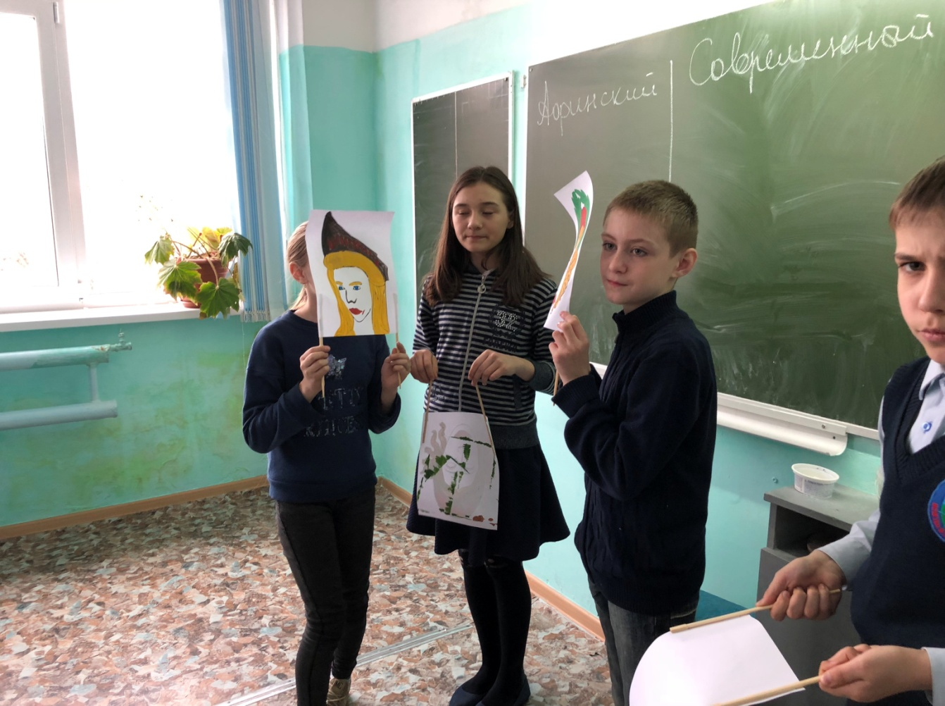

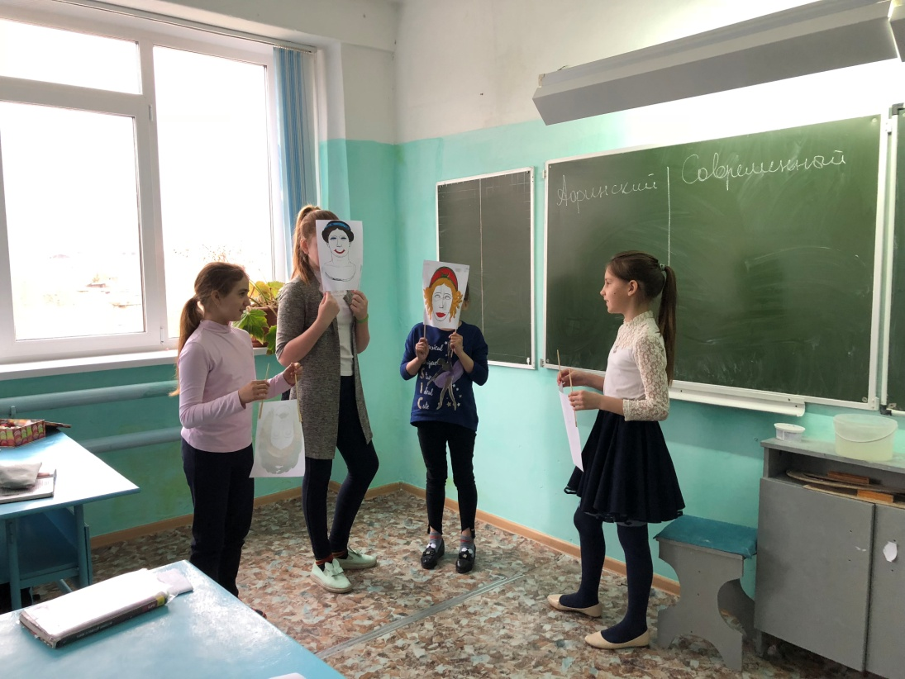

Приложение 13

Урок «Восстание Спартака»

|  |  |
| --- | --- |
| ФИО | Шляпина Анастасия Александровна |
| Класс | 5 класс |
| Учебник | Всеобщая история. История Древнего мира. 5 класс: учеб. для общеобразоват. учреждений/А.А. Вигасин, Г.И. Годер, И.С. Свенцицкая; под ред. А.А. Искандерова.-2-е изд.-М.: Просвещение, 2013.-303 с. |
| Тип урока | Урок открытия новых знаний |

|  |  |  |
| --- | --- | --- |
| Тема | Восстание Спартака | |
| Цель | Создать условия для формирования у обучающихся представления о восстании рабов под руководством Спартака как о самом масштабном и организованном восстании рабов Древнего Рима | |
| Задачи | Личностные | Воспитывать чувство справедливости, гуманного отношения к людям, интерес к предмету. |
| Предметные | 1. Сформулировать причины восстания и цель восставших.  2. Выяснить роль Спартака в восстании.  3. Проследить основные направления восставших.  4. Найти причины поражения восстания. |
| Метапредметные | Продолжать формировать критическое мышление учащихся путем многоуровневого анализа исторического документа, иллюстративного материала, формировать картографические, хронологические умения и навыки, формировать умения выделять в тексте главное, делать элементарные выводы. |
| УУД | Личностные | Формирование целостного мировоззрения, соответствующего современному уровню развития науки и общественной практики, учитывающего социальное, культурное, языковое, духовное многообразие современного мира. Формирование ответственного отношения к учению, готовности и способности, обучающихся к саморазвитию и самообразованию на основе мотивации к обучению и познанию. |
| Познавательные | Осуществлять расширенный поиск информации; обобщать, сравнивать и классифицировать факты и явления; давать определение понятий. |
| Регулятивные | Самостоятельное оформление основной цели урока, планирование и удержание учебной деятельности на уроке; оценка учебной деятельности. |
| Коммуникативные | Взаимодействие учащихся с учителем и учащихся друг с другом; умение слушать и выражать собственную точку зрения. |
| Планируемые результаты | Личностные | Формирование представлений о восстании Спартака как значимом событии во Всемирной истории; формирование устойчив, ого интереса к истории, понимание роли личности в истории, осознание справедливости борьбы человека за свои права, неприятие рабства |
| Предметные | Формирование представлений о причинах, основных событиях восстания Спартака, о причинах поражения восставших. |
| Метапредметные | Развитие познавательного интереса, произвольного внимания, долговременной памяти, образного мышления в процессе использования мультимедийных технологий, развитие логического мышления при работе с текстами, дидактическими заданиями; формирование картографических умений и навыков. |
| Основные понятия | Восстание, | |
| Ресурсы | Основные | Учебник; сценарий урока, разработанный учителем |
| Дополнительные | Мультимедийная презентация, раздаточный материал (карта, флажки, пластелин) |
| Метапредметные связи | География | |
| Формы учебной работы | Групповая | |
| Технологии | Проблемный вопрос, проектная деятельность | |

|  |  |  |  |
| --- | --- | --- | --- |
| Этап занятия | Деятельность учителя | Деятельность учащегося | Формируемые УУД |
| 1.Организационный момент | Приветствие учащихся, проверка готовности учащихся к уроку. Создание благоприятной психоэмоциональной атмосферы урока. | Приветствие учителя, занятие своих рабочих мест и подготовка к уроку. | Следование в поведении моральным нормам и этическим требованиям (Л). |
| 2. Мотивационно-целевой этап | (На доску выводится картинка, на которой изображен раб)  Как вы думаете, кто представлен на этом изображении?  Кого называли рабами?  Где использовался труд рабов?  Как с рабами обращались их владельцы?  Как вы думаете, рабы были довольны таким положением?  К чему могли привести их недовольства?  Формулируют тему урока: «Восстание Спартака».  Что нам необходимо узнать сегодня?  План:  1. Причины восстания 2. Цели рабов  3. Ход восстания  4. Итоги восстания  5. Значение восстания | Ожидаемый ответ учащихся: раб. | Волевая саморегуляция в ситуации затруднения (Р); подведение под понятие (П); фиксирование индивидуального затруднения в пробном действии (Р); аргументация своего мнения и позиции в коммуникации (К). |
| 3. Изучение нового материала | Что такое восстание?  Учитель предлагает посмотреть видеофрагмент о личности Спартака. Задает вопросы. Где родился Спартак?  Чем он занимался до того, как попал в плен?  Выявление причин восстания (см. приложение 13.1)  1. |  | Самоопределение (Л); смыслообразование (Л);  целеполагание (П); постановка и формулирование проблемы (П);  планирование учебного сотрудничества с учителем и сверстниками (К). |
| 4. Подведение итогов урока |  |  | Анализ, синтез, сравнение, обобщение, аналогия (П); подведение под понятие (П); определение основной и второстепенной информации (П); структурирование знаний (П); осознанное и произвольное построение речевого высказывания (П); выражение своих мыслей с достаточной полнотой и точностью (К); аргументация своего мнения и позиции в коммуникации (К); учет разных мнений, координирование в сотрудничестве разных позиций (К). |
| 5. Рефлексия |  | «Я узнал…», «мне было трудно…», «мне понравилось». | Рефлексия способов и условий (П); контроль и оценка процесса и результатов деятельности (П); самооценка на основе критерия успешности (Л); адекватное понимание причин успеха / неуспеха в учебной деятельности (Л); выражение своих мыслей с достаточной полнотой и точностью (К); формулирование и аргументация своего мнения, учет разных мнений (К). |
| 5. Оглашение домашнего задания |  | Записывают в дневник домашнее задание |  |

Приложение 13.1

Некий Лентул Батиат содержал в Капуе школу гладиаторов, большинство которых были родом галлы и фракийцы, попавшие в школу не за какие-нибудь преступления, но исключительно вследствие несправедливости хозяина, насильно заставившего их учиться ремеслу гладиаторов. Двести из них сговорились бежать; заговор был раскрыт по доносу, но семьдесят восемь человек, заранее узнавшие об этом, все же успели убежать, запасшись захваченными где-то кухонными ножами и вертелами. По пути они встретили несколько повозок, которые везли в другой город гладиаторское снаряжение, расхитили груз и вооружились. Заняв затем укрепленное место, гладиаторы выбрали себе трех предводителей. Первым из них был Спартак, по своему происхождению из кочевых племен Фракии - человек, который отличался не только выдающейся отвагой и физической силой, но по уму и Доброте душевной стоял выше своего положения и судьбы; он был скорее эллином, чем человеком своего племени.

( Плутарх. Марк Красе, 8-11)

Приложение 13.2

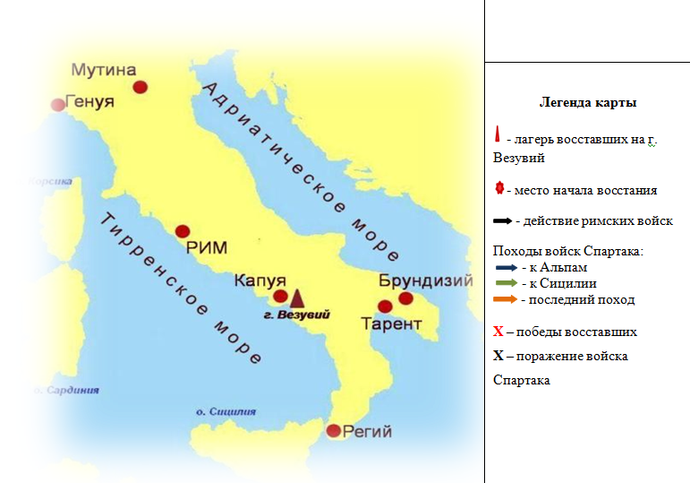

Приложение 14

Проект «По следам восстания Спартака»

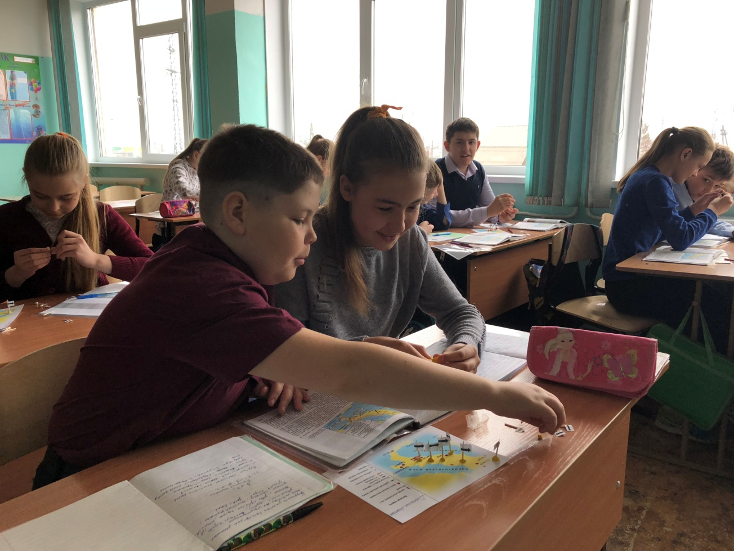

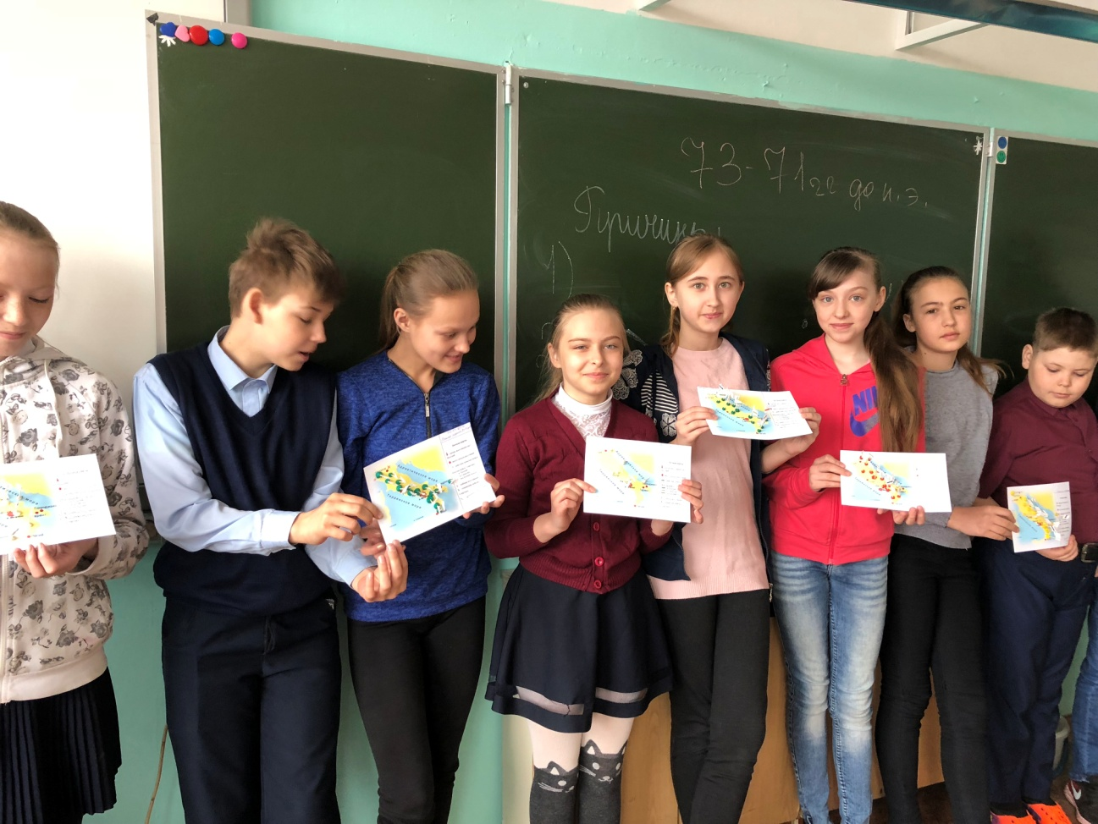

Приложение 15

Урок «Древний Рим: итоговый урок»

|  |  |
| --- | --- |
| ФИО | Шляпина Анастасия Александровна |
| Класс | 5 класс |
| Учебник | Всеобщая история. История Древнего мира. 5 класс: учеб. для общеобразоват. учреждений/А.А. Вигасин, Г.И. Годер, И.С. Свенцицкая; под ред. А.А. Искандерова.-2-е изд.-М.: Просвещение, 2013.-303 с. |
| Тип урока | Урока комплексного применения знаний и умений (урок закрепления) |

|  |  |  |
| --- | --- | --- |
| Тема | Древний Рим: итоговый урок | |
| Цель | Создать условия для формирования у обучающихся представлений о Древнем Риме, как об одном наиболее развитом государстве Древней цивилизации | |
| Задачи | Личностные | Воспитывать чувство справедливости, гуманного отношения к людям, интерес к предмету. |
| Предметные | При составлении вспомнить даты, персоналий, события важные для истории древнего Рима. |
| Метапредметные | Продолжать формировать критическое мышление учащихся путем многоуровневого анализа исторического документа, иллюстративного материала, формировать картографические, хронологические умения и навыки, формировать умения выделять в тексте главное, делать элементарные выводы. |
| УУД | Личностные | Формирование целостного мировоззрения, соответствующего современному уровню развития науки и общественной практики, учитывающего социальное, культурное, языковое, духовное многообразие современного мира. Формирование ответственного отношения к учению, готовности и способности, обучающихся к саморазвитию и самообразованию на основе мотивации к обучению и познанию. |
| Познавательные | Осуществлять расширенный поиск информации; обобщать, сравнивать и классифицировать факты и явления; давать определение понятий. |
| Регулятивные | Самостоятельное оформление основной цели урока, планирование и удержание учебной деятельности на уроке; оценка учебной деятельности. |
| Коммуникативные | Взаимодействие учащихся с учителем и учащихся друг с другом; умение слушать и выражать собственную точку зрения. |
| Планируемые результаты | Личностные | Формирование представлений о восстании Спартака как значимом событии во Всемирной истории; формирование устойчив, ого интереса к истории, понимание роли личности в истории, осознание справедливости борьбы человека за свои права, неприятие рабства |
| Предметные | Знать даты, персоналий, события важные для истории древнего Рима. |
| Метапредметные | Развитие познавательного интереса, произвольного внимания, долговременной памяти. |
| Основные понятия | - | |
| Ресурсы | Основные | Учебник; сценарий урока, разработанный учителем |
| Дополнительные | Раздаточный материал (макет календаря) |
| Метапредметные связи |  | |
| Формы учебной работы | Групповая | |
| Технологии | Проектная деятельность | |

|  |  |  |  |
| --- | --- | --- | --- |
| Этап занятия | Деятельность учителя | Деятельность учащегося | Формируемые УУД |
| 1.Организационный момент | Приветствие учащихся, проверка готовности учащихся к уроку. Создание благоприятной психоэмоциональной атмосферы урока. | Приветствие учителя, занятие своих рабочих мест и подготовка к уроку. | Следование в поведении моральным нормам и этическим требованиям (Л). |
| 2. Мотивационно-целевой этап | Давайте вспомним какие, какую страны мы изучали на последних уроках? В этом вам поможет ребус C:\Users\w7\Desktop\Снимок.PNG  Сегодня на уроке нам пригодится как раз всето, что мы узнали о Древнем Риме.  (на доске календарь)  Узнали что это?  Как раз сегодня с вами мы и составим календарь. |  | Волевая саморегуляция в ситуации затруднения (Р); подведение под понятие (П); фиксирование индивидуального затруднения в пробном действии (Р); аргументация своего мнения и позиции в коммуникации (К). |
| 3. Применение знаний и умений в новой ситуации | Класс делиться на 4 группы, каждой из которых предлагается составить вопросы по Древнему Риму на определенные дни (см. приложение 15.1).  Далее группы отвечают на вопросы друг друга. | Работа в группе и ответы на вопросы других групп. | Самоопределение (Л); смыслообразование (Л);  целеполагание (П); постановка и формулирование проблемы (П);  планирование учебного сотрудничества с учителем и сверстниками (К). |
| 4. Подведение итогов | Контроль усвоения, обсуждение допущенных ошибок и их коррекция | Корректировка ошибок | Анализ, синтез, сравнение, обобщение, аналогия (П); подведение под понятие (П); определение основной и второстепенной информации (П); структурирование знаний (П); осознанное и произвольное построение речевого высказывания (П); выражение своих мыслей с достаточной полнотой и точностью (К); аргументация своего мнения и позиции в коммуникации (К); учет разных мнений, координирование в сотрудничестве разных позиций (К). |
| 5. Рефлексия | Обсуждение урока | «Я узнал…», «мне было трудно…», «мне понравилось». | Рефлексия способов и условий (П); контроль и оценка процесса и результатов деятельности (П); самооценка на основе критерия успешности (Л); адекватное понимание причин успеха / неуспеха в учебной деятельности (Л); выражение своих мыслей с достаточной полнотой и точностью (К); формулирование и аргументация своего мнения, учет разных мнений (К). |
| 5. Оглашение домашнего задания | Повторить все записи в тетради | Записывают в дневник домашнее задание |  |

Приложение 15.1

**МАЙ 2018**

|  |  |  |  |  |  |  |  |
| --- | --- | --- | --- | --- | --- | --- | --- |
| **Май 2018** | | | | | | |  |
| Понедельник |  | 7 | 14 | 21 | 28 | **1мая – День Весны и Труда** | |
| Вторник | **1** | 8 | 15 | 22 | 29 |  | |
| Среда | 2 | **9** | 16 | 23 | 30 | **9 мая – День Победы** | |
| Четверг | 3 | 10 | 17 | 24 |  | **в Великой Отечественной войне** | |
| Пятница | 4 | 11 | 18 | 25 |  | **1941-1945 гг.** | |
| Суббота | 5 | 12 | 19 | 26 |  |  | |
| Воскресенье | 6 | 13 | 20 | 27 |  |  | |

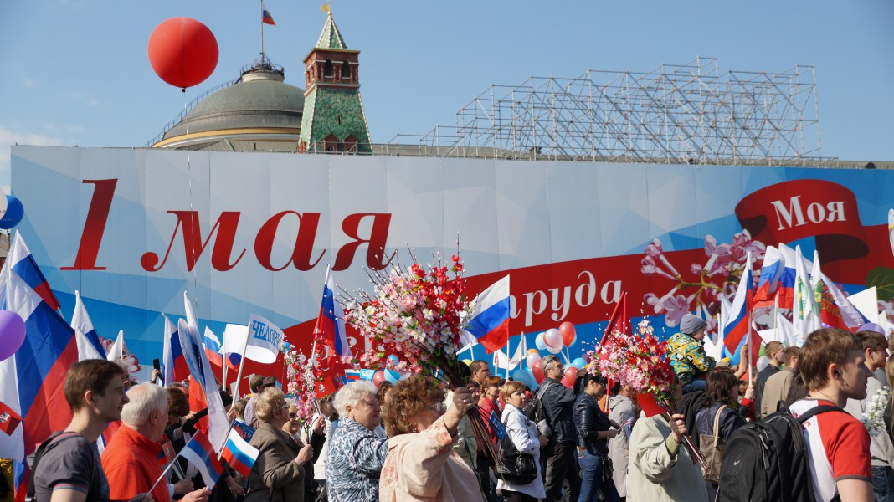 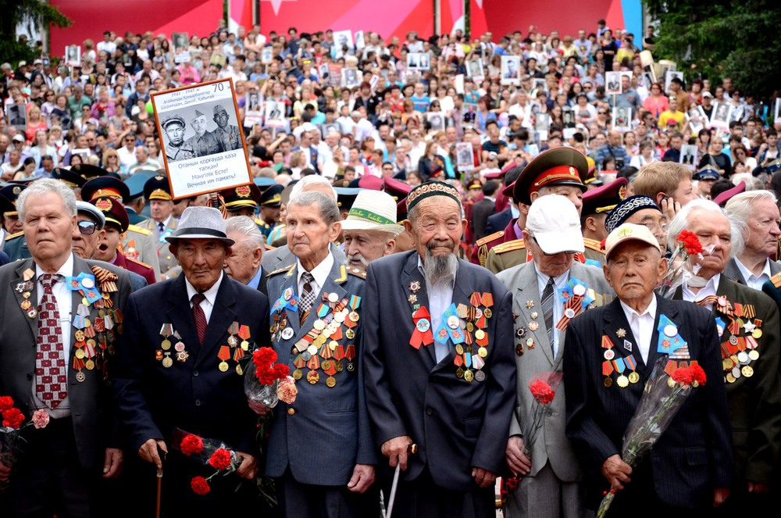



|  |  |  |  |
| --- | --- | --- | --- |
| 1 мая | 2 мая | 3 мая | 4 мая |
| 5 мая | 6 мая | 7 мая | 8 мая |
| 9 мая | 10 мая | 11 мая | 12 мая |
| 13 мая | 14 мая | 15 мая | 16 мая |
| 17 мая | 18 мая | 19 мая | 20 мая |
| 21 мая | 22 мая | 23 мая | 24 мая |
| 25 мая | 26 мая | 27 мая | 28 мая |
| 26 мая | 27 мая | 29 мая | 30/31 мая |

Приложение 16

Анкета «Применение метода проектов на уроках истории в пятом классе в 2017-2018 уч. году»

*1. Оцените уроки по пятибалльной шкале от 1 до 5 (где 5 – максимальный балл: очень понравился, 1 – минимальный: не понравился):*

|  |  |
| --- | --- |
| Урок «Древнейшие люди» (Проект « Откуда? Основные теории происхождения человека»). |  |
| Урок «Возникновение искусства и религиозных верований» (Проект «Звери в пещере»). |  |
| Урок «Искусство Древнего Египта» (Проект «Искусство Древнего Египта»). |  |
| Урок «Чему учил китайский мудрец Конфуций». (Проект «Чему учил китайский мудрец Конфуций?»). |  |
| Урок «В афинском театре» (Проект «В афинском театре»). |  |
| Урок «Восстание Спартака» (Проект «По следам восстания Спартака»). |  |
| Итоговый урок по Древнему Риму (Проект «Занимательный календарь. История Древнего Рима»). |  |

*2. Вспомните свое состояние на выше перечисленных уроках (выберете из предложенного):*

А) На таких уроках я работал(а) с желанием. Мне было интересно.

Б) На таких уроках работал(а) с желанием, но чувствовал(а)себя не очень уверенно.

В) На таких уроках я работал(а) без желания, боялся(лась) выполнять работу

*3. Как вам больше нравилось работать (выберете из предложенного) и почему?*

А) Индивидуально

Б) В группе

|  |
| --- |
|  |
|  |

Приложение 17

Диаграмма «Эффективность использования на уроках метода проектов»

1. Федеральный государственный образовательный стандарт основного общего образования от 1.12. 2010 № 1897 [Электронный ресурс].- Электронные данные.- Гарант. Информационно-правовое обеспечение. - Режим доступа: http://base.garant.ru/55170507/ (Дата обращения 11.05.2017).
2. Гугкаева, И.Т. Метод проектов как педагогическая технология/И.Т. // Сибирский педагогический журнал. 2013. №2. С.145.
3. Вигасин, А.А. Всеобщая история. История Древнего мира. 5 класс: тетрадь для проектов и творческих работ/ А.А. Вигасин, Соколова, Л.А., Артемов, В.В. 3-е изд. - М.: Просвещение, 2018. – С. 3.   
4. Федеральный государственный образовательный стандарт основного общего образования от 1.12. 2010 № 1897 [Электронный ресурс].- Электронные данные.- Гарант. Информационно-правовое обеспечение. - Режим доступа: http://base.garant.ru/55170507/ (Дата обращения 11.05.2018).
5. Голуб, Г.Б. Метод проектов - технология компетентностно - ориентированного образования: Методическое пособие для педагогов - руководителей проектов учащихся основной школы/ Голуб Г.Б., Перелыгина Е.А., Чуракова О.В.- Самара: Издательство «Учебная литература», Издательский дом «Федоров», 2006. - 176 с.
6. Комарова, И.Н. Технология проектно-исследовательской деятельности школьников в условиях ФГОС/И.В. Комарова.-СПб.: Каро, 2015.-128 с.
7. Морозова, М.М. «Метод проектов» как феномен современного образовательного процесса: монография/М.М. Морозова, В.Н. Морозова. - Ульяновск: ФГБОУ ВПО «Ульяновский государственный педагогический университет им. И.Н. Ульянова», 2014.-171 с.
8. Полат, Е.С. Новые педагогические и информационные технологии/ Е.С.Полат, М.Ю. Бухаркина, М.В.Моисеева, А. Е. Петров.- М. : Издательский центр «Академия», 2008. – 272 с.
9. Пахомова, Н.Ю. Метод учебного проекта в образовательном учреждении: Пособие для учителей и студентов педагогических вузов/Н.Ю. Пахомова. - М.: АРКТИ, 2005.-112 с.
10. Яковлева, Н.Ф. Проектная деятельность в образовательном учреждении/Н.Ф. Яковлева.- М.: Флинта, 2014.-145с.
11. Янушевский, В.Н. Методика и организация проектной деятельности в школе.5-9 классы. Методическое пособие для учителей и руководителей школ.- М.: Гуманитарный изд.центр ВЛАДОС, 2015. – 126 с.
12. Вяземский, Е.Е. Проектная деятельность школьников на уроках истории : учеб. пособие для общеобразоват. организаций / Е. Е. Вяземский, О. Ю. Стрелова. - М. : Просвещение,  2017.- 160с.
13. Федеральный государственный образовательный стандарт основного общего образования от 1.12. 2010 № 1897 [Электронный ресурс].- Электронные данные.- Гарант. Информационно-правовое обеспечение. - Режим доступа: http://base.garant.ru/55170507/ (Дата обращения 24.05.2018).
14. # Вигасин, А.А. Всеобщая история. История Древнего мира. 5 класс: учеб. для общеобразоват. учреждений/А.А. Вигасин, Г.И. Годер, И.С. Свенцицкая; под ред. А.А. Искендерова. - 2-е изд. – М.: Просвещение, 2013.-303 с.

   
15. Вигасин, А.А. Всеобщая история. История Древнего мира. 5 класс: тетрадь для проектов и творческих работ/ А.А. Вигасин, Соколова, Л.А., Артемов, В.В. 3-е изд. - М.: Просвещение, 2018. – 80 с.   
16. # «Методическая копилка учителя» [Электронный ресурс]/ Библиотека методических материалов для учителя. - Электрон. дан. - Режим доступа: https://www.metod-kopilka.ru/ (дата обращения 03.06.2018).

   
17. «ИНФОУРОК» [Электронный ресурс]/ Ведущий образовательный портал России (курсы, тесты, видеолекции, материалы для учителей). - Электрон. дан. - Режим доступа: https://infourok.ru/ (дата обращения 03.06.2018).
18. Шляпина, А.А.. Применение проектной технологии в преподавании вопросов культуры на уроках истории в 5 классе/А.А. Шляпина, Н.В. Ворошилова, // Школьная педагогика. - 2018. - №2. – URL: https://moluch.ru/th/2/archive/93/3356/ (дата обращения: 31.05.2018).
19. Нетесова, Н. И. Развитие проектного метода в системе образования/ Н. И. Нетесова // Молодой ученый. - 2014. - №19. - С. 587.
20. Морозова, М.М. Метод проектов в истории отечественной и зарубежной педагогики/М.М. Морозова//Интеграция образования.-2007.-№3.- С. 36.
21. Нетесова, Н. И. Развитие проектного метода в системе образования/ Н. И. Нетесова // Молодой ученый. - 2014. - №19. - С. 587.
22. Янушевский, В.Н. Методика и организация проектной деятельности в школе.5-9 классы. Методическое пособие для учителей и руководителей школ.- М.: Гуманитарный изд.центр ВЛАДОС, 2015. - С.18.
23. Мирджалилова, С. С. Проектная деятельность – как средство развития познавательной инициативы/ С.С. Мирджалилова // Молодой ученый. - 2012. - №11. - С. 458.
24. Пахомова, Н.Ю. Метод учебного проекта в образовательном учреждении: Пособие для учителей и студентов педагогических вузов/Н.Ю. Пахомова. - М.: АРКТИ, 2005.-С. 7.
25. Морозова, М.М. Метод проектов в истории отечественной и зарубежной педагогики/М.М. Морозова//Интеграция образования.-2007.-№3.- С. 37.
26. Морозова, М.М. «Метод проектов» как феномен современного образовательного процесса: монография/М.М. Морозова, В.Н. Морозова. - Ульяновск: ФГБОУ ВПО «Ульяновский государственный педагогический университет им. И.Н. Ульянова», 2014.-С.13.
27. Янушевский, В.Н. Методика и организация проектной деятельности в школе.5-9 классы. Методическое пособие для учителей и руководителей школ.- М.: Гуманитарный изд.центр ВЛАДОС, 2015. - С.19.
28. Морозов, А.Н. Метод проектов/ А.Н. Морозов//Психология и педагогика: методика и проблемы практического применения.-2010.-№13.-С. 221.
29. Краля, Н.А.. Метод учебных проектов как средство активизации учебной деятельности учащихся: Учебнометодическое пособие / Н.А. Краля. - Омск: Изд-во ОмГУ,2005. - С. 21.
30. Беляков, Е.М. Проектная деятельность в образовании/Е.М. Беляков, Н.М. Воскресенская, А.Н. Иоффе//Проблемы современного образования.-2011.-№3.- С. 63.
31. # Игнатова, И.Б. Проектные технологии как метод обучения: историко-педагогический анализ/И.Б. Игнатова, Л.Н. Сушкова//Теория и практика общественного развития.-2011.-№1.-С. 166.

   
32. Полат, Е.С. Новые педагогические и информационные технологии/ Е.С.Полат, М.Ю. Бухаркина, М.В.Моисеева, А. Е. Петров.- М.: Издательский центр «Академия», 2008. – С.48.
33. Янушевский, В.Н. Методика и организация проектной деятельности в школе.5-9 классы. Методическое пособие для учителей и руководителей школ.- М.: Гуманитарный изд.центр ВЛАДОС, 2015. - С.20.
34. Басалаева, Е.В. Внедрение метода проектов в учебный процесс/Е.В. Басалаева// Современные наукоемкие технологии.-2008.-№10.-С.34.
35.
36. Баева, Ю.В. Метод проекта как современная педагогическая технология/Ю.В. Баева//Вестник Томского государственного педагогического университета.-2012.-№2.-С.117.
37. Полат, Е.С. Новые педагогические и информационные технологии/ Е.С.Полат, М.Ю. Бухаркина, М.В.Моисеева, А. Е. Петров.- М. : Издательский центр «Академия», 2008. – С.46.
38. Янушевский, В.Н. Методика и организация проектной деятельности в школе.5-9 классы. Методическое пособие для учителей и руководителей школ.- М.: Гуманитарный изд.центр ВЛАДОС, 2015. - С.20.
39. Гугкаева, И.Т. Метод проектов как педагогическая технология/И.Т. Гугкаева//Сибирский педагогический журнал.-2013.-№2.-С.145.
40. Пахомова, Н.Ю. Метод учебного проекта в образовательном учреждении: Пособие для учителей и студентов педагогических вузов/Н.Ю. Пахомова. - М.: АРКТИ, 2005.-С. 14.
41. Бобиенко, О.М. Ключевые компетенции профессионала: проблемы развития и оценки/О.М. Бобиенко.- Казань: Казан. гос. ун-т им. В. И. Ульянова-Ленина, 2006.- С. 66.
42. # Яковлева, Н.Ф. Проектная деятельность в образовательном учреждении/Н.Ф. Яковлева.- М.: Флинта, 2014. - С.18.

   
43. Баймуханова, Т.Ч. Исследовательская и проектная деятельность школьников/Т.Ч. Баймуханова// Педагогика: традиции и инновации: материалы VI Междунар. науч. конф. (г. Челябинск, февраль 2015 г.). — Челябинск: Два комсомольца, 2015. - С. 113.
44. Белова, Т.Г. Исследовательская и проектная деятельность учащихся в современном образовании/Т.Г. Белова//[Известия Российского государственного педагогического университета им. А.И. Герцен](http://cyberleninka.ru/journal/n/izvestiya-rossiyskogo-gosudarstvennogo-pedagogicheskogo-universiteta-im-a-i-gertsena)а.- 2008.-№7.-С. 31.
45. Яковлева, Н.Ф. Проектная деятельность в образовательном учреждении/Н.Ф. Яковлева.- М.: Флинта, 2014. - С.16.
46. Заграничная, Н.А. Проектная деятельность в школе. Учимся работать индивидуально и в команде/ А.А. Заграничная, И.Г. Добротина.- М.:Интелект-центр,2014. С.9.
47. Вяземский, ЕЕ. Проектная деятельность школьников на уроках истории : учеб. пособие для общеобразоват. организаций / Е. Е. Вяземский, О. Ю. Стрелова. - М. : Просвещение,  2017.- С.26.
48. Яковлева, Н.Ф. Проектная деятельность в образовательном учреждении/Н.Ф. Яковлева.- М.: Флинта, 2014. - С.16.
49. Полат, Е.С. Новые педагогические и информационные технологии/ Е.С.Полат, М.Ю. Бухаркина, М.В.Моисеева, А. Е. Петров.- М. : Издательский центр «Академия», 2008. – С.49.
50. Заграничная, Н.А. Проектная деятельность в школе. Учимся работать индивидуально и в команде/ А.А. Заграничная, И.Г. Добротина.- М.:Интелект-центр,2014. С.10.
51. Хоруженко Е. Г. Проектная деятельность на уроках истории // Актуальные вопросы современной педагогики: материалы X Междунар. науч. конф. (г. Самара, март 2017 г.). - Самара: ООО «Издательство АСГАРД», 2017. - С. 105. 
52. Яковлева, Н.Ф. Проектная деятельность в образовательном учреждении/Н.Ф. Яковлева.- М.: Флинта, 2014. - С.18.
53. Яковлева, Н.Ф. Проектная деятельность в образовательном учреждении/Н.Ф. Яковлева.- М.: Флинта, 2014. - С.35.
54. Яковлева, Н.Ф. Проектная деятельность в образовательном учреждении/Н.Ф. Яковлева.- М.: Флинта, 2014. - С.43.
55. ## Зимняя, И.А. Педагогическая психология/ И.А. Зимняя.- Ростов-на-Дону: Феникс,1997. - С. 105.

   
56. Мухина, В.С. Возрастная психология. Феноменология развития/В.С. Мухина. - М.: Издательский центр «Академия», 2006. - С.345.
57. Шаповаленко, И.В. Возрастная психология (Психология развития и возрастная психология)/И.В. Шаповаленко.- М.:Гардарики, 2005.-С. 246.
58. Хилько, М.Е. Возростная психология: краткий курс лекций / М. Е. Хилько, М. С. Ткачева. — 2-е изд., перераб. и доп. - М. : Издательство Юрайт, 2013.-С. 147.
59. Цыплакова, И.В. Учет возрастных, социальных и интеллектуальных особенностей обучающихся в проектной деятельности/И.В. Цыплакова, Ю.В. Попова// Пожарная безопасность: проблемы и перспективы.-2014.-№ 1(5).-С. 163.
60. Ступницкая М.А. Новые педагогические технологии: организация и содержание проектной деятельности учащихся. Лекции 1-4/ М.А. Ступницкая.– М.: Педагогический университет «Первое сентября», 2009. -С.45.
61. Лысиченкова, С. А. Психолого-педагогическое сопровождение проектной деятельности учащихся/С.А. Лысиченкова// Молодой ученый. - 2016. - №16. -С. 363.  
62. Цыплакова, И.В. Учет возрастных, социальных и интеллектуальных особенностей обучающихся в проктной деятельности/И.В. Цыплакова, Ю.В. Попова// Пожарная безопастность: проблемы и перспективы.-2014.-№ 1(5).-С. 164.
63. Ступницкая, М.А. Что такое учебный проект? / М. А. Ступницкая. – М. : Первое сентября, 2010. – 40 с.
64. # Вигасин, А.А. Всеобщая история. История Древнего мира. 5 класс: учеб. для общеобразоват. учреждений/А.А. Вигасин, Г.И. Годер, И.С. Свенцицкая; под ред. А.А. Искендерова. - 2-е изд. – М.: Просвещение, 2013.-С. 300.

   
65. Вигасин, А.А. Всеобщая история. История Древнего мира. 5 класс: тетрадь для проектов и творческих работ/ А.А. Вигасин, Соколова, Л.А., Артемов, В.В. 3-е изд. - М.: Просвещение, 2018. – С. 3.   
66. Вигасин, А.А. Всеобщая история. История Древнего мира. 5 класс: тетрадь для проектов и творческих работ/ А.А. Вигасин, Соколова, Л.А., Артемов, В.В. 3-е изд. - М.: Просвещение, 2018. – С. 5.   
67. Там же. С. 13.
68. Там же. С. 19.
69. Там же. С. 24.
70. Там же. С. 32.
71. Там же. С. 44.
72. Там же. С. 51.
73. Там же. С. 59.
74. Там же. С. 65.
75. Там же. С.73.
76. Тюкаева С. П. Рефлексия как этап современного урока // Молодой ученый. — 2015. — №2.1. - С. 30.
77. Проектная и исследовательская деятельность в условиях реализации ФГОС : сборник материалов конференции / Агентство образоват. инициатив, приклад. исслед. и консалтинга «Перспективы» ; [сост., отв. ред.: Осколкова Н. В.]. – Северодвинск, 2016.-С.5.
78. Вигасин, А.А. Всеобщая история. История Древнего мира. 5 класс: учеб. для общеобразоват. учреждений/А.А. Вигасин, Г.И. Годер, И.С. Свенцицкая; под ред. А.А. Искендерова. - 2-е изд. – М.: Просвещение, 2013.-С. 10.
79. Там же. С. 17.
80. Шляпина, А.А.. Применение проектной технологии в преподавании вопросов культуры на уроках истории в 5 классе/А.А. Шляпина, Н.В. Ворошилова, // Школьная педагогика. - 2018. - №2. – URL: https://moluch.ru/th/2/archive/93/3356/ (дата обращения: 31.05.2018).
81. Там же. С. 56.
82. Там же. С. 105.
83. Там же. С. 185.
84. Ворошилова, Н. В. Применение проектной технологии в преподавании вопросов культуры на уроках истории в 5 классе/Н.В. Ворошилова, А.А. Шляпина// Школьная педагогика. - 2018. - №2. - URL https://moluch.ru/th/2/archive/93/3356/ (дата обращения: 31.05.2018).
85. Там же. С. 246.
86. Щуринова, И. А. Использование электронных исторических карт при изучении школьниками истории: возможности и риски /И.А. Щуринова/ / Образование и воспитание. . 2016. - №3. С. 28.
87. ## Подласый, И.П. Педагогика: 100 вопросов - 100 ответов: учеб. пособие для вузов/ И. П. Подласый . - М.: ВЛАДОС-пресс, 2004.- С. 191.

   
88. Белых, С.В. Образовательные технологии Функции проектной деятельности по ФГОС как основа учебного курса педагогического вуза/С.В. Белых// Образовательные технологии, 2015. - № 4.-С.36.
89. Щербатых, И. В. ФГОС, а зачем это надо? Формирование УУД на уроках истории/И. В. Щербатых// Молодой ученый. - 2015. - №4. - С. 655.
90. Голуб, Г.Б. Метод проектов - технология компетентностно - ориентированного образования: Методическое пособие для педагогов - руководителей проектов учащихся основной школы/ Голуб Г.Б., Перелыгина Е.А., Чуракова О.В.- Самара: Издательство «Учебная литература», Издательский дом «Федоров», 2006. С.5.
91. Курышева, С. Н. Эффективность применения метода проектного обучения/С.Н. Курышева// Теория и практика образования в современном мире: материалы VII Междунар. науч. конф. (г. Санкт-Петербург, июль 2015 г.). - СПб.: Свое издательство, 2015. - С. 211.